ÚZEMNĚ ANALYTICKÉ PODKLADY
pro území 2116 - ORP Mnichovo Hradiště
Rozbor udržitelného rozvoje území aktualizace 2020 textová část
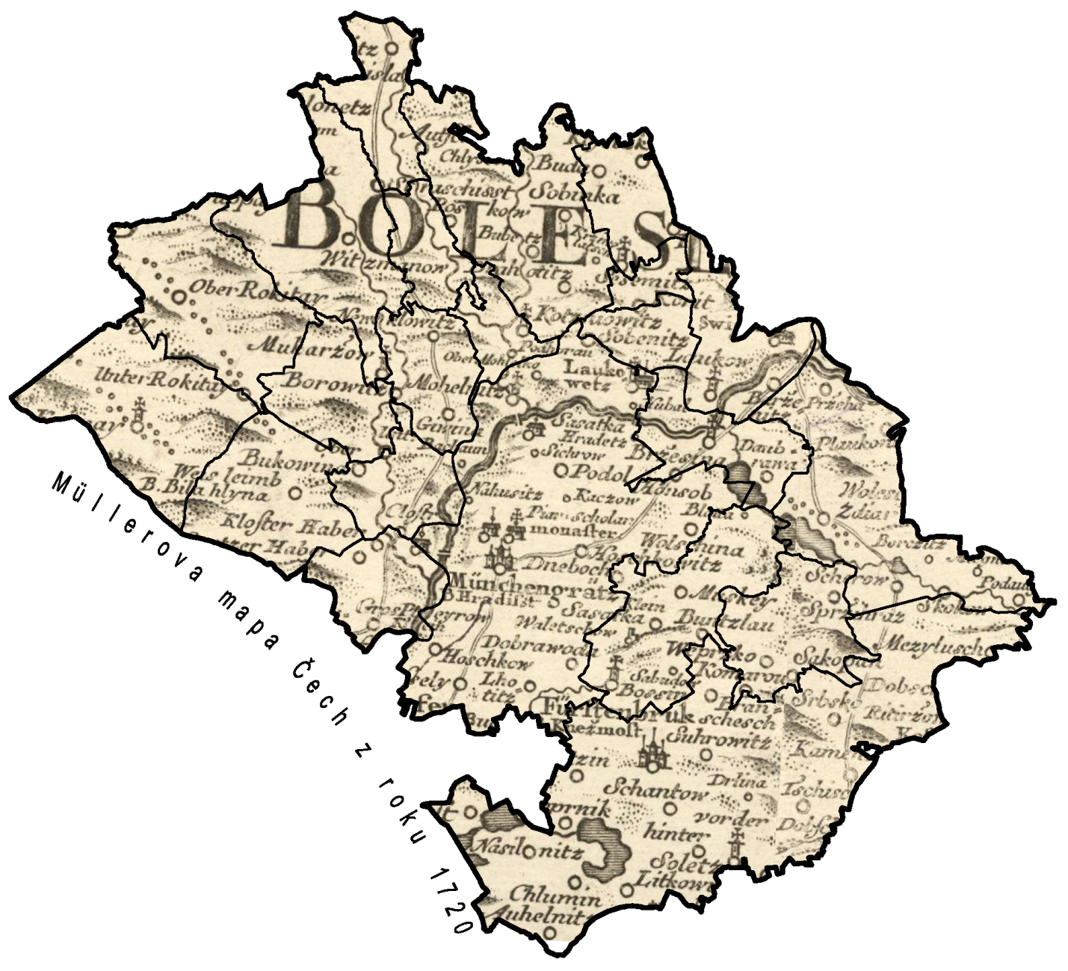TKP geo s.r.o. Ing. arch. Jan Kosík
Plánská 1854/6 Jana Palacha 1121
370 07 České Budějovice 293 01 Mladá Boleslav
Obsah rozborů udržitelného rozvoje území
Seznam použitých zkratek
Úvod str. 1
- Obec Bílá Hlína str. 2
- Obec Boseň str. 5
- Obec Branžež str. 8
- Obec Březina str. 11
- Obec Dolní Krupá str. 14
- Obec Horní Bukovina str. 17
- Obec Chocnějovice str. 20
- Obec Jivina str. 23
- Obec Klášter Hradiště nad Jizerou str. 26
10 Obec Kněžmost str. 29
- Obec Koryta str. 32
- Obec Loukov str. 35
- Obec Loukovec str. 38
- Obec Mnichovo Hradiště str. 41
- Obec Mohelnice nad Jizerou str. 45
- Obec Mukařov str. 48
- Obec Neveklovice str. 51
- Obec Ptýrov str. 54
- Obec Rokytá str. 56
- Obec Sezemice str. 60
- Obec Strážiště str. 63
- Obec Žďár str. 66
- Vyhodnocení stavu územních podmínek jednotlivých obcí v SO ORP MH str. 69
- Přehled problémů nadmístního významu a záměrů nadmístního významu str. 70
Seznam použitých zkratek
B plochy bydlení
BPEJ bonitované půdně ekologické jednotky
EVL evropsky významná lokalita
H plochy smíšené výrobní
HSZ Hasičský záchranný sbor
PČR Policie České republiky
PP přírodní památka
PR přírodní park
PS právní stav
PUPFL pozemky určené k plnění funkce lesa
PÚR Politika územního rozvoje ČR v aktualizovaném znění
RÚIAN Registr územní identifikace, adres a nemovitostí
S plochy smíšené obytné
Sčk. Středočeský kraj
SO ORP MH Správní obvod obce s rozšířenou působností Mnichovo Hradiště
ÚP územní plán
ÚSES územní systém ekologické stability
ÚZ úplné znění
V plochy výrobní
ZÚ zastavěné území
ZÚR Sčk Zásady územního rozvoje Středočeského kraje v aktualizovaném znění

Úvod
Podklady pro rozbor udržitelného rozvoje území rozděleny do 13 tematických okruhů. Do těchto tematických okruhů jsou zařazena pouze hodnocená relevantní data jevů z let 2015 - 2019. Celý souhrn jevů dle Přílohy č. 1 k vyhlášce č. 500/2006 Sb. je součástí datového modelu.
1. širší územní vztahy
2. prostorové a funkční uspořádání území
3. struktura osídlení
4. sociodemografické podmínky a bydlení
5. příroda a krajina
6. vodní režim a horninové prostředí
7. kvalita životního prostředí
8. zemědělský půdní fond a pozemky určené k plnění funkcí lesa
9. občanská vybavenost včetně její dostupnosti a veřejná prostranství
10. dopravní a technická infrastruktura včetně jejich dostupnosti
11. ekonomické a hospodářské podmínky
12. rekreace a cestovní ruch
13. bezpečnost a ochrana obyvatel
Pro účely posouzení podmínek udržitelného rozvoje bylo provedeno rozdělení 13 tematických okruhů na jednotlivé pilíře udržitelného rozvoje území Z, H, S (viz následující tabulka). Tyto pilíře by dále rozděleny do tří skupin a, b, c samostatně hodnocených a majících stejnou sílu nezávisle na počtu jevů zařazených do těchto skupin. Na základě tohoto dělení byly také vybírány indikátory tak, aby byly zastoupeny rovnoměrně všechny okruhy témat daných pilířů.
 | Z - Životní prostředí | H - Hospodářský pilíř | S - Sociální pilíř
a | 1. širší územní vztahy | 9. občanská vybavenost včetně její dostupnosti a veřejná prostranství | 9. občanská vybavenost včetně její dostupnosti a veřejná prostranství
 | 5. příroda a krajina | 12. rekreace a cestovní ruch | 10. dopravní a technická infrastruktura včetně jejich dostupnosti
 | 7. kvalita životního prostředí |  | 12. rekreace a cestovní ruch
b | 6. vodní režim a horninové prostředí | 10. dopravní a technická infrastruktura včetně jejich dostupnosti | 2. prostorové a funkční uspořádání území
 | 13. bezpečnost a ochrana obyvatel |  | 4. sociodemografické podmínky a bydlení
 |  |  | 5. příroda a krajina
 |  |  | 8. zemědělský půdní fond a pozemky určené k plnění funkcí lesa
c | 2. prostorové a funkční uspořádání území | 2. prostorové a funkční uspořádání území | 12. rekreace a cestovní ruch
 | 8. zemědělský půdní fond a pozemky určené k plnění funkcí lesa | 11. ekonomické a hospodářské podmínky | 13. bezpečnost a ochrana obyvatel
 |  | 12. rekreace a cestovní ruch
Výsledná tabulka kartogramu vyhodnocení SO ORP MH obsahuje dle požadavku Sčk. pouze tři sloupce: název obce, číslo obce dle RÚIAN a hodnocení obce dle metodiky výčtem počátečních písmen pilířů se špatným stavem doplněné barvou kartogramu.
Všechny pilíře dobré (prázdný textový řetězec), Z špatný stav pilíře Z (životního prostředí), H špatný stav pilíře H (hospodářský pilíř), S špatný stav pilíře S (sociální pilíř), HS špatný stav pilířů HS, ZHS špatný stav všech tří pilířů ZHS.
obec: Bílá Hlína
https://www.bilahlina.cz/
 |  | Kód obce: 565750
 |  | Pořadové číslo pro potřeby ÚAP: 01
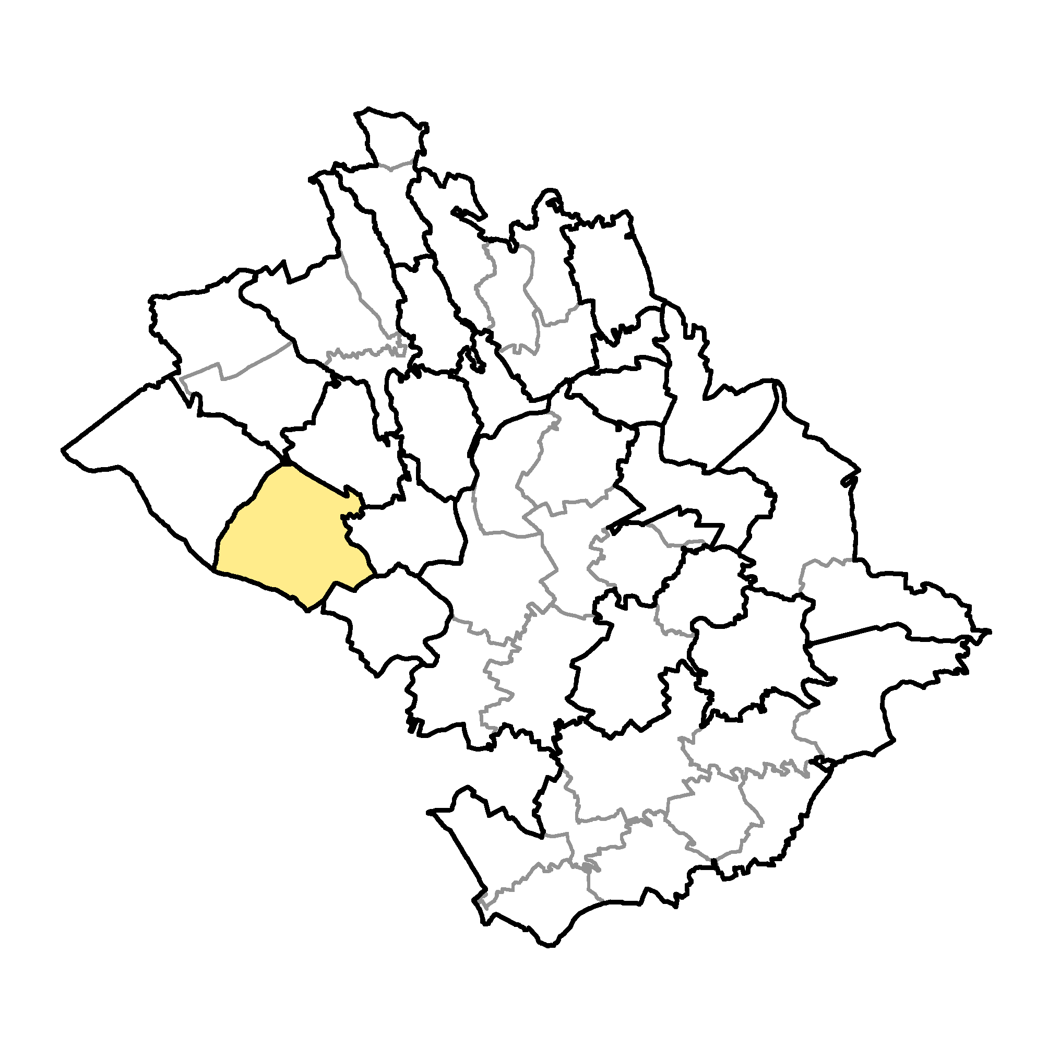 |  | Základní údaje
 |  | Počet obyvatel: 114 (k 31. 12. 2019)
 |  | Rozloha: 0,86 km², tj. 857 ha
 |  | Nadmořská výška: 228 - 294 m n. m.
 |  | Základní sídelní jednotky: Bílá Hlína
 |  | Místní části: Bílá Hlína
 |  | Katastrální území: 642649 Bílá Hlína
Poloha obce v ORP Mnichovo Hradiště
V rámci ORP MH sousedí s k. ú. Dolní Krupá, Rokytá, Horní Bukovina, Klášter Hradiště nad Jizerou a Ptýrov.

 |  | Z - Životní prostředí - environmentální pilíř | hodnoty
téma | jevy | popis | obec | ORP | hodnocení
1 | A021a | Nadregionální a regionální ÚSES |  |  | 1
5 | A023a | Registrované prvky VKP |  |  | 0
5 | A032 | Významné solitérní či liniová zeleň |  |  | 0
5 | A025a | Velkoplošná zvláště chráněná území |  |  | 0
5 | A027a | Maloplošné zvláště chráněné území |  |  | 0
5 | A030, A033 | Přírodní parky, geoparky |  |  | 0
5 | A034 | NATURA 2000 |  |  | 0
7 | ÚSK | Koeficient ekologické stability | 14,71 | 0,87 | 1
a | vyhodnocení | 2/8 |  |  | 0
6 |  | Podíl vodních ploch z celkové výměry obce | 0,00% | 1,25% | 0
6 | A044 | Vodní zdroje pro zásobování pitnou vodou |  |  | 1
13 | A050a | Absence záplavových území |  |  | 1
13 | A052b | Absence kritických bodů |  |  | 1
13 | A062 | Absence sesuvných území a území jiných geologických rizik |  |  | 1
13 | A064 | Absence starých zátěží území a kontaminovaných ploch |  |  | 1
b | vyhodnocení | 5/6 |  |  | 1
2 |  | Podíl zastavěných pozemků z celkové výměry obce | 0,40% | 1,14% | 1
8 |  | Podíl lesních ploch z celkové výměry obce | 91,70% | 65,80% | 1
8 |  | Podíl zemědělské půdy z celkové výměry obce | 5,60% | 59,70% | 0
8 |  | Podíl orné půdy z celkové výměry zemědělské půdy | 68,20% | 64,10% | 1
8 |  | Podíl pozemků v I. a II. tř. ochrany z celkové výměry ZPF | 10,98% | 5,71% | 1
c | vyhodnocení | 4/5 |  |  | 1
 | Z | celkové vyhodnocení 11/19 |  |  | 1
 |  | H - Hospodářský pilíř
9 | A003 | Mateřská škola, škola |  |  | 0
9 | A003 | Střední škola učiliště |  |  | 0
9 | A003 | Zdravotnické zařízení |  |  | 0
12 | A003 | Sportoviště |  |  | 0
a | vyhodnocení | 0/4 |  |  | 0
10 | A068 | Vodovod |  |  | 1
10 | A069, A070 | ČOV, kanalizace |  |  | 0
10 | A075 | Plynofikace |  |  | 0
10 | A093a | Dálnice |  |  | 0
10 | A093a | Silnice II. třídy |  |  | 1
10 | A094a | Železnice |  |  | 0
b | vyhodnocení | 2/6 |  |  | 0
2 | A001b | Podíl navrhovaných ploch pro H, V dle ÚP | 0,00% | 1,72% | 0
11 |  | Míra nezaměstnanosti medián za období 2015 - 2019 | 7,60% | 5,19% | 0
11 |  | Podíl ekonomicky aktivního obyvatelstva k počtu obyvatel obce | 69,91% | 65,83% | 1
12 | A003 | Možnost ubytování |  |  | 0
12 | A003 | Možnost stravování |  |  | 0
12 | A003 | Sportoviště |  |  | 0
12 | A003 | Dětská hřiště |  |  | 0
c | vyhodnocení | 1/7 |  |  | 0
 | H | celkové vyhodnocení 3/17 |  |  | 0
 |  | S - Sociální pilíř
9 | A003 | Mateřská škola, škola, střední škola učiliště |  |  | 0
9 | A003 | Zdravotnické zařízení |  |  | 0
9 | A068 | Vodovod |  |  | 1
10 | A069, A070 | ČOV, kanalizace |  |  | 0
10 | A075 | Plynofikace |  |  | 0
10 | A093a | Dálnice |  |  | 0
10 | A093a | Silnice II. třídy |  |  | 1
10 | A094a | Železnice |  |  | 0
10 | A102a | Absence ochranného pásma letiště |  |  | 1
12 | A003 | Sportoviště |  |  | 0
a | vyhodnocení | 2/10 |  |  | 0
2 |  | Platná ÚPD |  |  | 0
2 | A001b | Podíl navrhovaných ploch pro B a S dle ÚP | 0,00% | 48,12% | 0
4 |  | Průměrný věk obyvatel obce v roce 2019 | 40,4 | 41,0 | 1
4 |  | Saldo migrace medián za období 2015 - 2019 | 5,00 | 8,00 | 1
4 |  | Přirozený přírůstek obyvatel za období 2015 - 2019 | -1 | 8 | 0
4 |  | Počet dokončených bytů za období 2015 - 2019 | 2 | 15 | 0
5 | A021a | Absence ÚSES v kontaktu se ZÚ |  |  | 1
8 | A041 | Absence I. a II. třídy ochrany BPEJ v kontaktu se ZÚ |  |  | 0
b | vyhodnocení | 3/8 |  |  | 0
12 | A003 | Možnost ubytování |  |  | 0
12 | A003 | Možnost stravování |  |  | 0
12 | A003 | Možnost koupání |  |  | 0
12 | A003 | Sportoviště |  |  | 0
12 | A003 | Dětská hřiště |  |  | 0
12 | A008a | Významné kulturní památky |  |  | 0
12 | A011 | Významné urbanistické a krajinné hodnoty |  |  | 1
12 | A106 | Významné turistické a cyklistické trasy |  |  | 0
13 | A003 | Dostupnost zdravotnického zařízení | 6 min | 10 min | 1
13 | A050a | Absence záplavových území |  |  | 1
13 | A052b | Absence kritických bodů |  |  | 1
13 | A062 | Absence sesuvných území a území jiných geolog. rizik |  |  | 1
13 | A064 | Absence starých zátěží území a kontaminovaných ploch |  |  | 1
13 | A065a | Absence hluku z dálnice a silnice II. tř. |  |  | 0
13 | A110a | Dostupnost HSZ | 6 min | 10 min | 1
13 | A112a | Dostupnost PČR | 6 min | 10 min | 1
c | vyhodnocení | 8/16 |  |  | 1
 | S | celkové vyhodnocení 14/34 |  |  | 0

Kategorie (pilíř) | Z | H | S | dobrý stav | špatný stav | kartogram
celkové hodnocení | 1 | 0 | 0 | Z | H, S
Zařazení obce v rámci SO ORP MH
Střední obec dle počtu obyvatel (100 - 499) s kompaktní rostlou zástavbou, dle PÚR leží mimo všechny rozvojové osy, oblasti a koridory dopravní a technické infrastruktury. Dle ZÚR leží obec mimo všechny rozvojové oblasti krajské úrovně, je cele zařazena do krajinného typu zvýšených hodnot H01. Obec nemá zpracovaný ÚP.
Vyhodnocení obce z hlediska Životního prostředí - Z environmentální pilíř
Z hlediska hodnocení pilíře Z se jedná o obec s dobrým stavem životního prostředí, který hlavně souvisí s neexistencí sledovaných negativních jevů v území, vysokým koeficientem ekologické stability, existencí většího množství vodních zdrojů pro zásobování pitnou vodou, nižšího podílu zastavěných ploch z celkové výměry obce, vyššího podílu ploch PUPFL a ploch území v I. a II. tř. ochrany z celkové výměry ZPF.
Vyhodnocení obce z hlediska Hospodářského pilíře - H ekonomický pilíř
Z hlediska hodnocení pilíře H se jedná o obec se špatným stavem, který souvisí s existencí minimálního občanského vybavení (OÚ), minimální technické vybavenosti (vodovod).
Tento stav je zmírněný existencí poměrně dobrého komunikačního napojení na okolní obce pomocí silnice II. tř. a vyšším podílem ekonomicky aktivního obyvatelstva.
Vyhodnocení obce z hlediska Sociálního pilíře - S sociodemografický pilíř
Z hlediska hodnocení pilíře S se jedná o obec se špatným stavem, který souvisí stejně jako v pilíři H s minimální občanskou a technickou vybaveností, neexistencí ÚP, nižším přírůstkem obyvatelstva a tím i nižším počtem dokončených bytů za sledované období. Nejsou zde žádné možnosti ubytování, stravování či koupání a ani sportovní či dětská hřiště. Územím neprocházejí žádné významné turistické stezky a dálkové cyklotrasy, na území se nevyskytují žádné významné kulturní památky. Zastavěné území je v kontaktu s I. a II. tř. ochrany BPEJ.
Tento stav je zmírněný neexistencí sledovaných negativních jevů v území a existencí významného urbanistického a krajinného prvku Klokočská obora. Obec má dobrou dostupnost větších sídelních i průmyslových center (zejména Mnichova Hradiště a Mladé Boleslavi) a tím i dostupnost chybějícího občanského vybavení a pracovních příležitostí pro ty, co mají možnost se dopravovat autem. Negativem této možnosti je zvýšená hladina hluku v ZÚ podél silnice II. tř.
Požadavky na ÚP
Do navrhovaného ÚP zakreslit z datového modelu všechny jevy vyskytující se na území obce a případně je doplnit o aktuální údaje získané průzkumem území. Posoudit možnost vymezení rozvojových ploch pro bydlení, rekreaci a občanské vybavení s ohledem na limity území. Posoudit stávající dopravní a technickou infrastrukturu obce. Navrhnout způsob odstranění nedostatků této infrastruktury a určit způsob napojení vymezených rozvojových ploch na ni.
Problémy v území označení na problémovém výkresu
Půdy I. a II. třídy ochrany BPEJ v kontaktu se ZÚ ZPF
Ohrožení obyvatel hlukem a provozem na silnici II. třídy dB
Záměry a problémy obce dle dotazníku
V záměru obce je výstavba 2 rodinných domů a 1 mobilního domku soukromými subjekty. Problémem je velmi silný provoz na silnici II/268, která prochází obcí a finanční nedostupnost vybudování kanalizace.

obec: Boseň
http://bosen-obec.cz/
 |  | Kód obce: 535516
 |  | Pořadové číslo pro potřeby ÚAP: 02
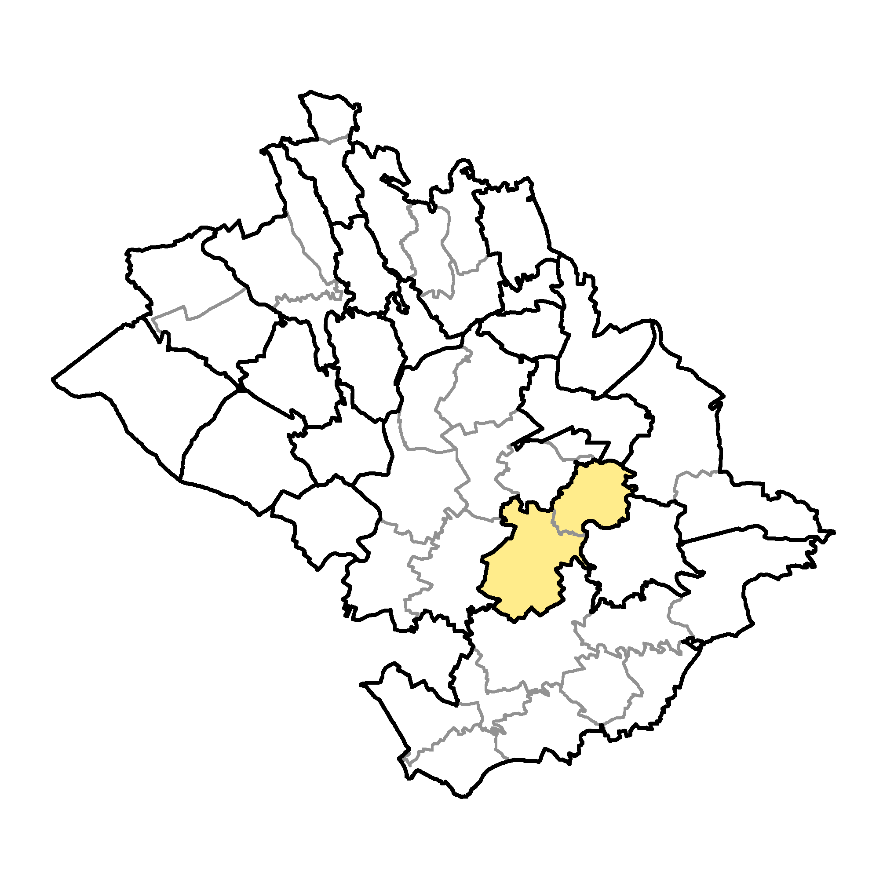 |  | Základní údaje
 |  | Počet obyvatel: 494 (k 31. 12. 2019)
 |  | Rozloha: 0,99 km², tj. 993 ha
 |  | Nadmořská výška: 242 - 462 m n. m.
 |  | Základní sídelní jednotky: Boseň, Mužský, Zásadka
 |  | Místní části: Boseň, Mužský, Zápudov, Zásadka
 |  | Katastrální území: 608301 Boseň, 608301 Mužský
Poloha obce v ORP Mnichovo Hradiště
V rámci ORP MH sousedí s Březinou, Mnichovým Hradištěm, Kněžmostem, Branžeží a Žďárem

 |  | Z - Životní prostředí - environmentální pilíř | hodnoty
téma | jevy | popis | obec | ORP | hodnocení
1 | A021a | Nadregionální a regionální ÚSES |  |  | 1
5 | A023a | Registrované prvky VKP |  |  | 0
5 | A032 | Významné solitérní či liniová zeleň |  |  | 1
5 | A025a | Velkoplošná zvláště chráněná území |  |  | 1
5 | A027a | Maloplošné zvláště chráněné území |  |  | 1
5 | A030, A033 | Přírodní parky, geoparky |  |  | 1
5 | A034 | NATURA 2000 |  |  | 1
7 | ÚSK | Koeficient ekologické stability | 1,44 | 0,87 | 1
a | vyhodnocení | 7/8 |  |  | 1
6 |  | Podíl vodních ploch z celkové výměry obce | 0,30% | 1,25% | 0
6 | A044 | Vodní zdroje pro zásobování pitnou vodou |  |  | 1
13 | A050a | Absence záplavových území |  |  | 0
13 | A052b | Absence kritických bodů |  |  | 1
13 | A062 | Absence sesuvných území a území jiných geologických rizik |  |  | 0
13 | A064 | Absence starých zátěží území a kontaminovaných ploch |  |  | 0
b | vyhodnocení | 2/6 |  |  | 0
2 |  | Podíl zastavěných pozemků z celkové výměry obce | 1,36% | 1,14% | 0
8 |  | Podíl lesních ploch z celkové výměry obce | 31,00% | 65,80% | 0
8 |  | Podíl zemědělské půdy z celkové výměry obce | 63,50% | 59,70% | 1
8 |  | Podíl orné půdy z celkové výměry zemědělské půdy | 56,30% | 64,10% | 0
8 |  | Podíl pozemků v I. a II. tř. ochrany z celkové výměry ZPF | 5,97% | 5,71% | 1
c | vyhodnocení | 3/5 |  |  | 0
 | Z | celkové vyhodnocení 12/19 |  |  | 1
 |  | H - Hospodářský pilíř
9 | A003 | Mateřská škola, škola |  |  | 1
9 | A003 | Střední škola učiliště |  |  | 0
9 | A005 | Zdravotnické zařízení |  |  | 0
12 | A003 | Sportoviště |  |  | 1
a | vyhodnocení | 2/4 |  |  | 1
10 | A068 | Vodovod |  |  | 1
10 | A069, A070 | ČOV, kanalizace |  |  | 1
10 | A075 | Plynofikace |  |  | 0
10 | A093a | Dálnice |  |  | 0
10 | A093a | Silnice II. třídy |  |  | 1
10 | A094a | Železnice |  |  | 0
b | vyhodnocení | 3/6 |  |  | 1
2 | A001b | Podíl navrhovaných ploch pro H, V dle ÚP | 0,00% | 1,72% | 0
11 |  | Míra nezaměstnanosti medián za období 2015 - 2019 | 2,30% | 5,19% | 1
11 |  | Podíl ekonomicky aktivního obyvatelstva k počtu obyvatel obce | 68,11% | 65,83% | 1
12 | A003 | Možnost ubytování |  |  | 1
12 | A003 | Možnost stravování |  |  | 1
12 | A003 | Sportoviště |  |  | 1
12 | A003 | Dětská hřiště |  |  | 1
c | vyhodnocení | 6/7 |  |  | 1
 | H | celkové vyhodnocení 11/17 |  |  | 1
 |  | S - Sociální pilíř
9 | A003 | Mateřská škola, škola, střední škola učiliště |  |  | 1
9 | A003 | Zdravotnické zařízení |  |  | 0
9 | A068 | Vodovod |  |  | 1
10 | A069, A070 | ČOV, kanalizace |  |  | 1
10 | A075 | Plynofikace |  |  | 0
10 | A093a | Dálnice |  |  | 0
10 | A093a | Silnice II. třídy |  |  | 1
10 | A094a | Železnice |  |  | 0
10 | A102a | Absence ochranného pásma letiště |  |  | 0
12 | A003 | Sportoviště |  |  | 1
a | vyhodnocení | 5/10 |  |  | 1
2 |  | Platná ÚPD |  |  | 1
2 | A001b | Podíl navrhovaných ploch pro B a S dle ÚP | 32,74% | 48,12% | 1
4 |  | Průměrný věk obyvatel obce v roce 2019 | 39,6 | 41 | 1
4 |  | Saldo migrace medián za období 2015 - 2019 | 5,50 | 8,00 | 1
4 |  | Přirozený přírůstek obyvatel za období 2015 - 2019 | -1 | 8 | 0
4 |  | Počet dokončených bytů za období 2015 - 2019 | 10 | 15 | 0
5 | A021a | Absence ÚSES v kontaktu se ZÚ |  |  | 0
8 | A041 | Absence I. a II. třídy ochrany BPEJ v kontaktu se ZÚ |  |  | 0
b | vyhodnocení | 4/8 |  |  | 1
12 | A003 | Možnost ubytování |  |  | 1
12 | A003 | Možnost stravování |  |  | 1
12 | A003 | Možnost koupání |  |  | 0
12 | A003 | Sportoviště |  |  | 1
12 | A003 | Dětská hřiště |  |  | 1
12 | A008a | Významné kulturní památky |  |  | 1
12 | A011 | Významné urbanistické a krajinné hodnoty |  |  | 1
12 | A106 | Významné turistické a cyklistické trasy |  |  | 1
13 | A003 | Dostupnost zdravotnického zařízení | 8 | 10 min | 1
13 | A050a | Absence záplavových území |  |  | 1
13 | A052b | Absence kritických bodů |  |  | 1
13 | A062 | Absence sesuvných území a území jiných geolog. rizik |  |  | 0
13 | A064 | Absence starých zátěží území a kontaminovaných ploch |  |  | 0
13 | A065a | Absence hluku z dálnice a silnice II. tř. |  |  | 0
13 | A110a | Dostupnost HSZ | 16 | 10 min | 0
13 | A112a | Dostupnost PČR | 16 | 10 min | 0
c | vyhodnocení | 10/16 |  |  | 1
 | S | celkové vyhodnocení 19/34 |  |  | 1

Kategorie (pilíř) | Z | H | S | dobrý stav | špatný stav | kartogram
celkové hodnocení | 1 | 1 | 1 | Z, H, S
Zařazení obce v rámci SO ORP MH
Střední obec dle počtu obyvatel (100 - 499) s rozptýlenou zástavbou, dle PÚR leží mimo všechny rozvojové osy, oblasti a koridory dopravní a technické infrastruktury. Dle ZÚR leží obec mimo všechny rozvojové oblasti krajské úrovně, je cele zařazena do krajiny přírodní P02. Poslední platnou územně plánovací dokumentací je ÚZ ÚP po změně č. 1 s účinností k 14. 6. 2019.
Vyhodnocení obce z hlediska Životního prostředí - Z environmentální pilíř
Z hlediska hodnocení pilíře Z se jedná o obec s dobrým stavem životního prostředí, který souvisí s existencí všech významných sledovaných chráněných přírodních prvků s výjimkou VKP, vyššího podílu ploch ZPF a ploch území v I. a II. tř. ochrany z celkové výměry ZPF.
Vyhodnocení obce z hlediska Hospodářského pilíře - H ekonomický pilíř
Z hlediska hodnocení pilíře H se jedná o obec s dobrým stavem, který souvisí s existencí dostatečného občanského vybavení i technické vybavenosti a dobrým komunikačním napojení na okolní obce pomocí silnice II. tř., nízkým podílem nezaměstnanosti a vyšším podílem ekonomicky aktivního obyvatelstva.
Vyhodnocení obce z hlediska Sociálního pilíře - S sociodemografický pilíř
Z hlediska hodnocení pilíře S se jedná o obec s dobrým stavem, který souvisí s dodrou technickou vybaveností, možnosti ubytování, stravování, existencí sportovních ploch a dětských hřišť. Územím procházejí významné turistické stezky, na území se vyskytuje významná kulturní památka Valečov včetně významného krajinného prvku Mužský, Příhrazské skály a významný vyhlídkový bod Na vyhlídce. To vše činí obec turisticky velice atraktivní.
Kontakt ÚSES, I. a II. třídy ochrany BPEJ se ZÚ komplikuje obci případnou změnu vymezení zastavitelných ploch pro B a S.
Obec má dobrou dostupnost větších sídelních i průmyslových center (zejména Mnichova Hradiště a Mladé Boleslavi) a tím i dostupnost chybějícího občanského vybavení a pracovních příležitostí pro ty, co mají možnost se dopravovat autem. Negativem této možnosti je zvýšená hladina hluku v ZÚ podél silnice II. tř.
Požadavky na ÚP
V navrhovaném ÚP respektovat metodiku způsobu označování ploch RZV a ploch změnových. Z datového modelu zakreslit všechny jevy vyskytující se na území obce a případně je doplnit o aktuální údaje získané průzkumem území. Ve změnách ÚP upravit značení rozvojových ploch tak, aby odpovídaly standardu a z datového modelu doplnit chybějící jevy včetně aktuálních údajů získaných průzkumem území.
Problémy v území označení na problémovém výkresu
Půdy I. a II. třídy ochrany BPEJ v kontaktu se ZÚ ZPF
ÚSES v kontaktu se ZÚ ÚSES
Ohrožení obyvatel hlukem a provozem na silnici II. třídy dB
Záměry a problémy obce dle dotazníku
Obec nemá takové záměry a problémy, které by bylo potřeba uvést v této části dokumentace.

obec: Branžež
http://www.branzez.cz/
 |  | Kód obce: 571946
 |  | Pořadové číslo pro potřeby ÚAP: 03
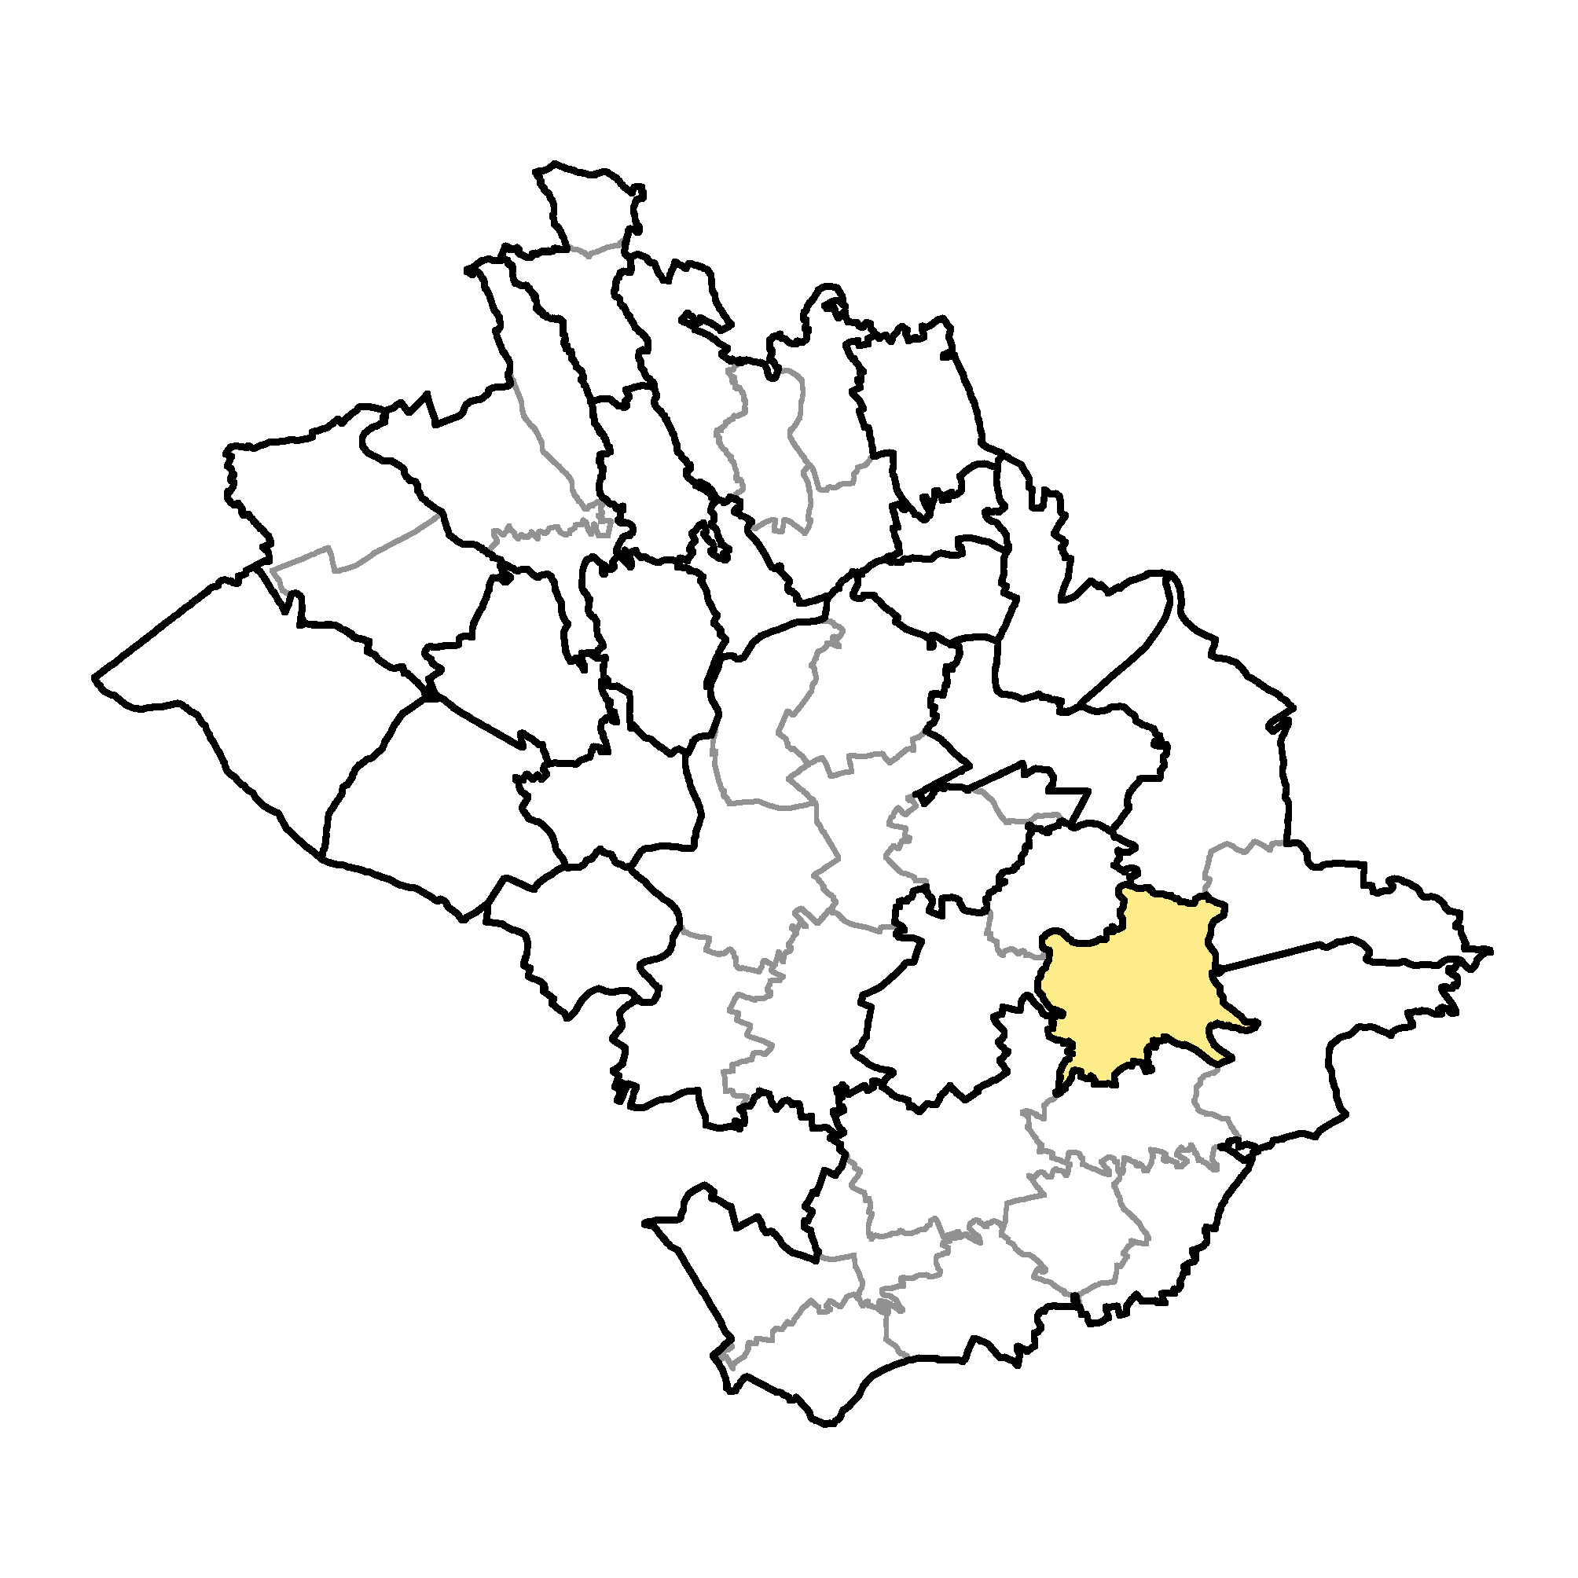 |  | Základní údaje
 |  | Počet obyvatel: 240 (k 31. 12. 2019)
 |  | Rozloha: 0,67 km², tj. 670 ha
 |  | Nadmořská výška: 252 - 388 m n. m.
 |  | Základní sídelní jednotky: Branžež, Nová Ves, Zakopané
 |  | Místní části: Branžež, Křineč, Nová Ves, Zakopané
 |  | Katastrální území: 6609501 Branžež
Poloha obce v ORP Mnichovo Hradiště
V rámci ORP MH sousedí s Žďár, Boseň. Kněžmost

 |  | Z - Životní prostředí - environmentální pilíř | hodnoty
téma | jevy | popis | obec | ORP | hodnocení
1 | A021a | Nadregionální a regionální ÚSES |  |  | 1
5 | A023a | Registrované prvky VKP |  |  | 0
5 | A032 | Významné solitérní či liniová zeleň |  |  | 1
5 | A025a | Velkoplošná zvláště chráněná území |  |  | 1
5 | A027a | Maloplošné zvláště chráněné území |  |  | 1
5 | A030, A033 | Přírodní parky, geoparky |  |  | 1
5 | A034 | NATURA 2000 |  |  | 1
7 | ÚSK | Koeficient ekologické stability | 2,69 | 0,87 | 1
a | vyhodnocení | 7/8 |  |  | 1
6 |  | Podíl vodních ploch z celkové výměry obce | 7,10% | 1,25% | 1
6 | A044 | Vodní zdroje pro zásobování pitnou vodou |  |  | 1
13 | A050a | Absence záplavových území |  |  | 1
13 | A052b | Absence kritických bodů |  |  | 1
13 | A062 | Absence sesuvných území a území jiných geologických rizik |  |  | 1
13 | A064 | Absence starých zátěží území a kontaminovaných ploch |  |  | 1
b | vyhodnocení | 6/6 |  |  | 1
2 |  | Podíl zastavěných pozemků z celkové výměry obce | 1,42% | 1,14% | 0
8 |  | Podíl lesních ploch z celkové výměry obce | 45,80% | 65,80% | 0
8 |  | Podíl zemědělské půdy z celkové výměry obce | 40,00% | 59,70% | 0
8 |  | Podíl orné půdy z celkové výměry zemědělské půdy | 50,10% | 64,10% | 0
8 |  | Podíl pozemků v I. a II. tř. ochrany z celkové výměry ZPF | 5,24% | 5,71% | 0
c | vyhodnocení | 0/5 |  |  | 0
 | Z | celkové vyhodnocení 13/19 |  |  | 1
 |  | H - Hospodářský pilíř
9 | A003 | Mateřská škola, škola |  |  | 0
9 | A003 | Střední škola učiliště |  |  | 0
9 | A005 | Zdravotnické zařízení |  |  | 0
12 | A003 | Sportoviště |  |  | 1
a | vyhodnocení | 1/4 |  |  | 0
10 | A068 | Vodovod |  |  | 1
10 | A069, A070 | ČOV, kanalizace |  |  | 0
10 | A075 | Plynofikace |  |  | 0
10 | A093a | Dálnice |  |  | 0
10 | A093a | Silnice II. třídy |  |  | 0
10 | A094a | Železnice |  |  | 0
b | vyhodnocení | 1/6 |  |  | 0
2 | A001b | Podíl navrhovaných ploch pro H, V dle ÚP | 0,88% | 1,72% | 0
11 |  | Míra nezaměstnanosti medián za období 2015 - 2019 | 2,56% | 5,19% | 1
11 |  | Podíl ekonomicky aktivního obyvatelstva k počtu obyvatel obce | 68,24% | 65,83% | 1
12 | A003 | Možnost ubytování |  |  | 1
12 | A003 | Možnost stravování |  |  | 1
12 | A003 | Sportoviště |  |  | 1
12 | A003 | Dětská hřiště |  |  | 0
c | vyhodnocení | 4/7 |  |  | 1
 | H | celkové vyhodnocení 9/17 |  |  | 0
 |  | S - Sociální pilíř
9 | A003 | Mateřská škola, škola, střední škola učiliště |  |  | 0
9 | A003 | Zdravotnické zařízení |  |  | 0
9 | A068 | Vodovod |  |  | 1
10 | A069, A070 | ČOV, kanalizace |  |  | 0
10 | A075 | Plynofikace |  |  | 0
10 | A093a | Dálnice |  |  | 0
10 | A093a | Silnice II. třídy |  |  | 0
10 | A094a | Železnice |  |  | 0
10 | A102a | Absence ochranného pásma letiště |  |  | 1
12 | A003 | Sportoviště |  |  | 1
a | vyhodnocení | 3/10 |  |  | 0
2 |  | Platná ÚPD |  |  | 1
2 | A001b | Podíl navrhovaných ploch pro B a S dle ÚP | 8,03% | 48,12% | 0
4 |  | Průměrný věk obyvatel obce v roce 2019 | 44,4 | 41,0 | 0
4 |  | Saldo migrace medián za období 2015 - 2019 | 3,50 | 8,00 | 1
4 |  | Přirozený přírůstek obyvatel za období 2015 - 2019 | 1,00 | 8 | 0
4 |  | Počet dokončených bytů za období 2015 - 2019 | 4 | 15 | 0
5 | A021a | Absence ÚSES v kontaktu se ZÚ |  |  | 0
8 | A041 | Absence I. a II. třídy ochrany BPEJ v kontaktu se ZÚ |  |  | 0
b | vyhodnocení | 2/8 |  |  | 0
12 | A003 | Možnost ubytování |  |  | 1
12 | A003 | Možnost stravování |  |  | 1
12 | A003 | Možnost koupání |  |  | 1
12 | A003 | Sportoviště |  |  | 1
12 | A003 | Dětská hřiště |  |  | 0
12 | A008a | Významné kulturní památky |  |  | 0
12 | A011 | Významné urbanistické a krajinné hodnoty |  |  | 1
12 | A106 | Významné turistické a cyklistické trasy |  |  | 1
13 | A003 | Dostupnost zdravotnického zařízení | 8 min | 10 min | 1
13 | A050a | Absence záplavových území |  |  | 1
13 | A052b | Absence kritických bodů |  |  | 1
13 | A062 | Absence sesuvných území a území jiných geolog. rizik |  |  | 1
13 | A064 | Absence starých zátěží území a kontaminovaných ploch |  |  | 1
13 | A065a | Absence hluku z dálnice a silnice II. tř. |  |  | 1
13 | A110a | Dostupnost HSZ | 15 min | 10 min | 0
13 | A112a | Dostupnost PČR | 15 min | 10 min | 0
c | vyhodnocení | 12/16 |  |  | 1
 | S | celkové vyhodnocení 17/34 |  |  | 0

Kategorie (pilíř) | Z | H | S | dobrý stav | špatný stav | kartogram
celkové hodnocení | 1 | 0 | 0 | Z | H, S
Zařazení obce v rámci SO ORP MH
Střední obec dle počtu obyvatel (100 - 499) s rozptýlenou volnou zástavbou, dle PÚR leží mimo všechny rozvojové osy, oblasti a koridory dopravní a technické infrastruktury. Dle ZÚR leží obec mimo všechny rozvojové oblasti krajské úrovně, je cele zařazena do krajiny přírodní P02. Poslední platnou územně plánovací dokumentací je ÚZ ÚP po změně č. 1 s účinností k 11. 4. 2019.
Vyhodnocení obce z hlediska Životního prostředí - Z environmentální pilíř
Z hlediska hodnocení pilíře Z se jedná o obec s dobrým stavem životního prostředí, který souvisí neexistencí sledovaných negativních jevů v území, existencí všech významných sledovaných chráněných přírodních prvků s výjimkou VKP, zdrojů pitné vody a vyššího podílu vodních ploch.
Negativní vliv na životní prostředí má vyšší podíl zastavěných ploch a nižší podíly lesní půdy včetně nižšího podílu ploch ZPF a ploch území v I. a II. tř. ochrany z celkové výměry ZPF.
Vyhodnocení obce z hlediska Hospodářského pilíře - H ekonomický pilíř
Z hlediska hodnocení pilíře H se jedná o obec se špatným stavem, který souvisí s existencí minimálního občanského vybavení (OÚ), minimální technické vybavenosti (vodovod).
Tento stav je zmírněný možností ubytování, stravování, existencí sportovních ploch, nízkým podílem nezaměstnanosti a vyšším podílem ekonomicky aktivního obyvatelstva.
Vyhodnocení obce z hlediska Sociálního pilíře - S sociodemografický pilíř
Z hlediska hodnocení pilíře S se jedná o obec se špatným stavem, který souvisí stejně jako v pilíři H s minimální občanskou a technickou vybaveností, vyšším průměrným věkem, nižším přírůstkem obyvatelstva a tím i nižším počtem dokončených bytů za sledované období. Obec má problematickou dostupnost větších sídelních i průmyslových center. Kontakt ÚSES, I. a II. třídy ochrany BPEJ se ZÚ komplikuje obci případnou změnu vymezení zastavitelných ploch pro B a S.
Tento stav je zmírněný nižším saldem migrace, možností bytování, stravování, koupání a existencí sportovních ploch. Územím procházejí významné turistické stezky a na území se vyskytuje významná krajinná hodnota Příhrazské skály. To vše činí obec turisticky atraktivní. Absence zdrojů hluku umožňuje klidné bydlení i rekreaci.
Požadavky na ÚP
V navrhovaném ÚP respektovat metodiku způsobu označování ploch RZV a ploch změnových. Z datového modelu zakreslit všechny jevy vyskytující se na území obce a případně je doplnit o aktuální údaje získané průzkumem území. Ve změnách ÚP upravit značení rozvojových ploch tak, aby odpovídaly standardu a z datového modelu doplnit chybějící jevy včetně aktuálních údajů získaných průzkumem území.
Problémy v území označení na problémovém výkresu
Půdy I. a II. třídy ochrany BPEJ v kontaktu se ZÚ ZPF
ÚSES v kontaktu se ZÚ ÚSES
Záměry a problémy obce dle dotazníku
Obec nemá takové záměry a problémy, které by bylo potřeba uvést v této části dokumentace.

obec: Březina
http://www.brezina.e-obec.cz/
 |  | Kód obce: 535567
 |  | Pořadové číslo pro potřeby ÚAP: 04
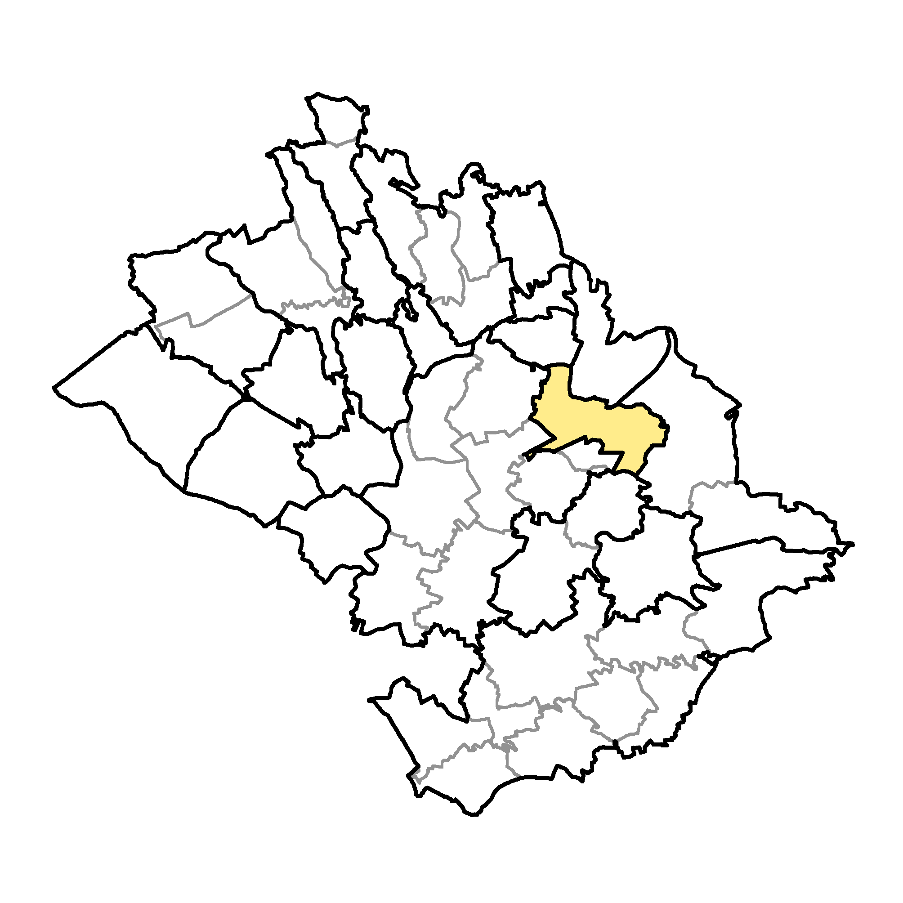 |  | Základní údaje
 |  | Počet obyvatel: 408 (k 31. 12. 2019)
 |  | Rozloha: 0,67 km², tj. 663 ha
 |  | Nadmořská výška: 230 - 407 m n. m.
 |  | Základní sídelní jednotky: Březina, Letiště
 |  | Místní části: Březina
 |  | Katastrální území: 614017 Březina
Poloha obce v ORP Mnichovo Hradiště
V rámci ORP MH sousedí s Mnichovým Hradištěm, Loukovcem, Loukovem, Žďárem a Bosní

 |  | Z - Životní prostředí - environmentální pilíř | hodnoty
téma | jevy | popis | obec | ORP | hodnocení
1 | A021a | Nadregionální a regionální ÚSES |  |  | 1
5 | A023a | Registrované prvky VKP |  |  | 0
5 | A032 | Významné solitérní či liniová zeleň |  |  | 0
5 | A025a | Velkoplošná zvláště chráněná území |  |  | 1
5 | A027a | Maloplošné zvláště chráněné území |  |  | 1
5 | A030, A033 | Přírodní parky, geoparky |  |  | 1
5 | A034 | NATURA 2000 |  |  | 1
7 | ÚSK | Koeficient ekologické stability | 0,50 | 0,87 | 0
a | vyhodnocení | 5/8 |  |  | 1
6 |  | Podíl vodních ploch z celkové výměry obce | 15,60% | 1,25% | 1
6 | A044 | Vodní zdroje pro zásobování pitnou vodou |  |  | 0
13 | A050a | Absence záplavových území |  |  | 0
13 | A052b | Absence kritických bodů |  |  | 1
13 | A062 | Absence sesuvných území a území jiných geologických rizik |  |  | 0
13 | A064 | Absence starých zátěží území a kontaminovaných ploch |  |  | 1
b | vyhodnocení | 3/6 |  |  | 1
2 |  | Podíl zastavěných pozemků z celkové výměry obce | 1,76% | 1,14% | 0
8 |  | Podíl lesních ploch z celkové výměry obce | 7,90% | 65,80% | 0
8 |  | Podíl zemědělské půdy z celkové výměry obce | 63,20% | 59,70% | 1
8 |  | Podíl orné půdy z celkové výměry zemědělské půdy | 84,70% | 64,10% | 1
8 |  | Podíl pozemků v I. a II. tř. ochrany z celkové výměry ZPF | 3,72% | 5,71% | 0
c | vyhodnocení | 2/5 |  |  | 0
 | Z | celkové vyhodnocení 10/19 |  |  | 1
 |  | H - Hospodářský pilíř
9 | A003 | Mateřská škola, škola |  |  | 1
9 | A003 | Střední škola učiliště |  |  | 0
9 | A005 | Zdravotnické zařízení |  |  | 0
12 | A003 | Sportoviště |  |  | 1
a | vyhodnocení | 2/4 |  |  | 1
10 | A068 | Vodovod |  |  | 0
10 | A069, A070 | ČOV, kanalizace |  |  | 1
10 | A075 | Plynofikace |  |  | 1
10 | A093a | Dálnice |  |  | 1
10 | A093a | Silnice II. třídy |  |  | 1
10 | A094a | Železnice |  |  | 1
b | vyhodnocení | 5/6 |  |  | 1
2 | A001b | Podíl navrhovaných ploch pro H, V dle ÚP | 7,17% | 1,72% | 0
11 |  | Míra nezaměstnanosti medián za období 2015 - 2019 | 1,08% | 5,19% | 1
11 |  | Podíl ekonomicky aktivního obyvatelstva k počtu obyvatel obce | 68,17% | 65,83% | 1
12 | A003 | Možnost ubytování |  |  | 1
12 | A003 | Možnost stravování |  |  | 0
12 | A003 | Sportoviště |  |  | 1
12 | A003 | Dětská hřiště |  |  | 1
c | vyhodnocení | 5/7 |  |  | 1
 | H | celkové vyhodnocení 12/17 |  |  | 1
 |  | S - Sociální pilíř
9 | A003 | Mateřská škola, škola, střední škola učiliště |  |  | 1
9 | A003 | Zdravotnické zařízení |  |  | 0
9 | A068 | Vodovod |  |  | 0
10 | A069, A070 | ČOV, kanalizace |  |  | 1
10 | A075 | Plynofikace |  |  | 1
10 | A093a | Dálnice |  |  | 1
10 | A093a | Silnice II. třídy |  |  | 1
10 | A094a | Železnice |  |  | 1
10 | A102a | Absence ochranného pásma letiště |  |  | 1
12 | A003 | Sportoviště |  |  | 0
a | vyhodnocení | 7/10 |  |  | 1
2 |  | Platná ÚPD |  |  | 1
2 | A001b | Podíl navrhovaných ploch pro B a S dle ÚP | 58,25% | 48,12% | 1
4 |  | Průměrný věk obyvatel obce v roce 2019 | 42,2 | 41,0 | 1
4 |  | Saldo migrace medián za období 2015 - 2019 | 5,50 | 8,00 | 1
4 |  | Přirozený přírůstek obyvatel za období 2015 - 2019 | 0,00 | 8 | 0
4 |  | Počet dokončených bytů za období 2015 - 2019 | 8 | 15 | 0
5 | A021a | Absence ÚSES v kontaktu se ZÚ |  |  | 0
8 | A041 | Absence I. a II. třídy ochrany BPEJ v kontaktu se ZÚ |  |  | 0
b | vyhodnocení | 4/8 |  |  | 1
12 | A003 | Možnost ubytování |  |  | 1
12 | A003 | Možnost stravování |  |  | 0
12 | A003 | Možnost koupání |  |  | 0
12 | A003 | Sportoviště |  |  | 0
12 | A003 | Dětská hřiště |  |  | 1
12 | A008a | Významné kulturní památky |  |  | 0
12 | A011 | Významné urbanistické a krajinné hodnoty |  |  | 1
12 | A106 | Významné turistické a cyklistické trasy |  |  | 1
13 | A003 | Dostupnost zdravotnického zařízení | 7 min | 10 min | 1
13 | A050a | Absence záplavových území |  |  | 1
13 | A052b | Absence kritických bodů |  |  | 1
13 | A062 | Absence sesuvných území a území jiných geolog. rizik |  |  | 0
13 | A064 | Absence starých zátěží území a kontaminovaných ploch |  |  | 1
13 | A065a | Absence hluku z dálnice a silnice II. tř. |  |  | 0
13 | A110a | Dostupnost HSZ | 7 min | 10 min | 1
13 | A112a | Dostupnost PČR | 7 min | 10 min | 1
c | vyhodnocení | 10/16 |  |  | 1
 | S | celkové vyhodnocení 21/34 |  |  | 1

Kategorie (pilíř) | Z | H | S | dobrý stav | špatný stav | kartogram
celkové hodnocení | 1 | 1 | 1 | Z, H, S
Zařazení obce v rámci SO ORP MH
Střední obec dle počtu obyvatel (100 - 499) je lokálním centrem s kompaktní rostlou zástavbou, dle PÚR leží v rozvojové ose OS3 Rozvojová osa Praha–Liberec–hranice ČR/Německo, Polsko (-Görlitz/Zgorzelec) mimo všechny rozvojové oblasti. Dle ZÚR leží obec mimo všechny rozvojové oblasti krajské úrovně, je částečně zařazena do krajiny přírodní P02 (východní část) a krajiny relativně vyvážené N02. Obec má ÚP s účinností k 19. 10. 2010.
Vyhodnocení obce z hlediska Životního prostředí - Z environmentální pilíř
Z hlediska hodnocení pilíře Z se jedná o obec s dobrým stavem životního prostředí, který souvisí s existencí většiny významných sledovaných chráněných přírodních prvků a vyššího podílu vodních ploch.
Negativní vliv na životní prostředí má vyšší podíl zastavěných ploch, nižší podíl lesní půdy z celkové výměry obce a nižší podíl ploch v I. a II. tř. ochrany z celkové výměry ZPF.
Vyhodnocení obce z hlediska Hospodářského pilíře - H ekonomický pilíř
Z hlediska hodnocení pilíře H se jedná o obec s dobrým stavem, který souvisí s existencí postačujícího občanského vybavení (OÚ, mateřská škola, sportoviště a dětské hřiště), s dobrou technickou vybaveností, nízkou nezaměstnaností, vyšším podílem ekonomicky aktivního obyvatelstva a možností ubytování. Obec má velmi dobrou dostupnost větších sídelních i průmyslových center (zejména Mnichova Hradiště a Mladé Boleslavi) a tím i dostupnost chybějícího vyššího občanského vybavení a pracovních příležitostí pro ty, co mají možnost dopravovat se autem.
Vyhodnocení obce z hlediska Sociálního pilíře - S sociodemografický pilíř
Z hlediska hodnocení pilíře S se jedná o obec s dobrým stavem, který souvisí stejně jako v pilíři H s postačující občanskou a technickou vybaveností. Územím procházejí významné turistické stezky a dálkové cyklotrasy a na území se vyskytují významné krajinné hodnoty Geopark Český ráj a Příhrazské skály.
Negativně působí v tomto hodnocení nižší přírůstek obyvatel a s tím spojený nižší přírůstek bytů za sledované období a vyšší průměrný věk. Kontakt prvků ÚSES a I. a II. třídy ochrany BPEJ s ZÚ a ochranná pásma letiště značně komplikují další možný rozvoj obce včetně změn ÚP. Existence letiště, dálnice, železnice a komunikace II. tř. v blízkosti ZÚ velmi zvyšuje hladinu hluku. Ochranná pásma letiště mohou značně zkomplikovat další možný rozvoj obce včetně změn ÚP.
Požadavky na ÚP
V navrhovaném ÚP respektovat metodiku způsobu označování ploch RZV a ploch změnových. Z datového modelu zakreslit všechny jevy vyskytující se na území obce a případně je doplnit o aktuální údaje získané průzkumem území. Ve změnách ÚP upravit značení rozvojových ploch tak, aby odpovídaly standardu a z datového modelu doplnit chybějící jevy včetně aktuálních údajů získaných průzkumem území.
Problémy v území označení na problémovém výkresu
Půdy I. a II. třídy ochrany BPEJ v kontaktu se ZÚ ZPF
ÚSES v kontaktu se ZÚ ÚSES
Ohrožení obyvatel hlukem dálnice D10 silnice II. třídy dB
Ohrožení obyvatel hlukem letištěm LKMH dBL
Záměry a problémy obce dle dotazníku
Obec nemá takové záměry a problémy, které by bylo potřeba uvést v této části dokumentace.

obec: Dolní Krupá
http://www.dolnikrupa.cz/
 |  | Kód obce: 535567
 |  | Pořadové číslo pro potřeby ÚAP: 05
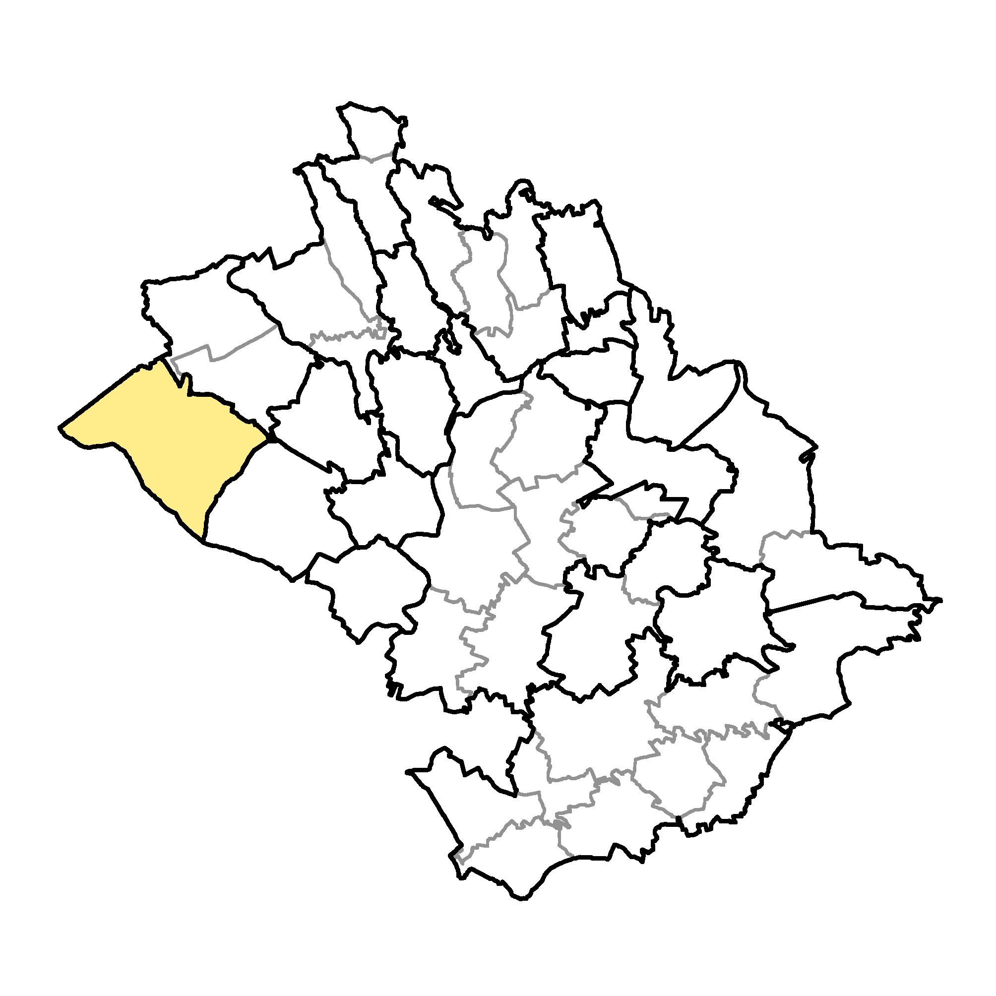 |  | Základní údaje
 |  | Počet obyvatel: 251 (k 31. 12. 2019)
 |  | Rozloha: 1,12 km², tj. 1220 ha
 |  | Nadmořská výška: 254 - 392 m n. m.
 |  | Základní sídelní jednotky: Dolní Krupá
 |  | Místní části: Dolní Krupá
 |  | Katastrální území: 629391 Dolní Krupá
Poloha obce v ORP Mnichovo Hradiště
V rámci ORP MH sousedí s Rokytou a Bílou Hlínou

 |  | Z - Životní prostředí - environmentální pilíř | hodnoty
téma | jevy | popis | obec | ORP | hodnocení
1 | A021a | Nadregionální a regionální ÚSES |  |  | 1
5 | A023a | Registrované prvky VKP |  |  | 0
5 | A032 | Významné solitérní či liniová zeleň |  |  | 0
5 | A025a | Velkoplošná zvláště chráněná území |  |  | 0
5 | A027a | Maloplošné zvláště chráněné území |  |  | 1
5 | A030, A033 | Přírodní parky, geoparky |  |  | 0
5 | A034 | NATURA 2000 |  |  | 0
7 | ÚSK | Koeficient ekologické stability | 3,66 | 0,87 | 1
a | vyhodnocení | 3/8 |  |  | 0
6 |  | Podíl vodních ploch z celkové výměry obce | 0,51% | 1,25% | 0
6 | A044 | Vodní zdroje pro zásobování pitnou vodou |  |  | 0
13 | A050a | Absence záplavových území |  |  | 1
13 | A052b | Absence kritických bodů |  |  | 1
13 | A062 | Absence sesuvných území a území jiných geologických rizik |  |  | 1
13 | A064 | Absence starých zátěží území a kontaminovaných ploch |  |  | 1
b | vyhodnocení | 4/6 |  |  | 1
2 |  | Podíl zastavěných pozemků z celkové výměry obce | 0,51% | 1,14% | 1
8 |  | Podíl lesních ploch z celkové výměry obce | 68,50% | 65,80% | 1
8 |  | Podíl zemědělské půdy z celkové výměry obce | 27,20% | 59,70% | 0
8 |  | Podíl orné půdy z celkové výměry zemědělské půdy | 65,90% | 64,10% | 1
8 |  | Podíl pozemků v I. a II. tř. ochrany z celkové výměry ZPF | 4,01% | 5,71% | 0
c | vyhodnocení | 3/5 |  |  | 1
 | Z | celkové vyhodnocení 10/19 |  |  | 1
 |  | H - Hospodářský pilíř
9 | A003 | Mateřská škola, škola |  |  | 1
9 | A003 | Střední škola učiliště |  |  | 0
9 | A005 | Zdravotnické zařízení |  |  | 0
12 | A003 | Sportoviště |  |  | 0
a | vyhodnocení | 1/4 |  |  | 0
10 | A068 | Vodovod |  |  | 1
10 | A069, A070 | ČOV, kanalizace |  |  | 0
10 | A075 | Plynofikace |  |  | 0
10 | A093a | Dálnice |  |  | 0
10 | A093a | Silnice II. třídy |  |  | 1
10 | A094a | Železnice |  |  | 0
b | vyhodnocení | 1/6 |  |  | 0
2 | A001b | Podíl navrhovaných ploch pro H, V dle ÚP | 3,21% | 1,72% | 1
11 |  | Míra nezaměstnanosti medián za období 2015 - 2019 | 7,96% | 5,19% | 0
11 |  | Podíl ekonomicky aktivního obyvatelstva k počtu obyvatel obce | 65,99% | 65,83% | 1
12 | A003 | Možnost ubytování |  |  | 0
12 | A003 | Možnost stravování |  |  | 0
12 | A003 | Sportoviště |  |  | 0
12 | A003 | Dětská hřiště |  |  | 0
c | vyhodnocení | 1/7 |  |  | 0
 | H | celkové vyhodnocení 3/17 |  |  | 0
 |  | S - Sociální pilíř
9 | A003 | Mateřská škola, škola, střední škola učiliště |  |  | 1
9 | A003 | Zdravotnické zařízení |  |  | 0
9 | A068 | Vodovod |  |  | 1
10 | A069, A070 | ČOV, kanalizace |  |  | 0
10 | A075 | Plynofikace |  |  | 0
10 | A093a | Dálnice |  |  | 0
10 | A093a | Silnice II. třídy |  |  | 0
10 | A094a | Železnice |  |  | 1
10 | A102a | Absence ochranného pásma letiště |  |  | 1
12 | A003 | Sportoviště |  |  | 0
a | vyhodnocení | 4/10 |  |  | 0
2 |  | Platná ÚPD |  |  | 1
2 | A001b | Podíl navrhovaných ploch pro B a S dle ÚP | 8,03% | 48,12% | 0
4 |  | Průměrný věk obyvatel obce v roce 2019 | 44,4 | 41,0 | 0
4 |  | Saldo migrace medián za období 2015 - 2019 | 3,50 | 8,00 | 1
4 |  | Přirozený přírůstek obyvatel za období 2015 - 2019 | 1 | 8 | 0
4 |  | Počet dokončených bytů za období 2015 - 2019 | 4 | 15 | 0
5 | A021a | Absence ÚSES v kontaktu se ZÚ |  |  | 0
8 | A041 | Absence I. a II. třídy ochrany BPEJ v kontaktu se ZÚ |  |  | 1
b | vyhodnocení | 3/8 |  |  | 0
12 | A003 | Možnost ubytování |  |  | 0
12 | A003 | Možnost stravování |  |  | 0
12 | A003 | Možnost koupání |  |  | 0
12 | A003 | Sportoviště |  |  | 0
12 | A003 | Dětská hřiště |  |  | 0
12 | A008a | Významné kulturní památky |  |  | 0
12 | A011 | Významné urbanistické a krajinné hodnoty |  |  | 0
12 | A106 | Významné turistické a cyklistické trasy |  |  | 0
13 | A003 | Dostupnost zdravotnického zařízení | 13 min | 10 min | 0
13 | A050a | Absence záplavových území |  |  | 1
13 | A052b | Absence kritických bodů |  |  | 1
13 | A062 | Absence sesuvných území a území jiných geolog. rizik |  |  | 1
13 | A064 | Absence starých zátěží území a kontaminovaných ploch |  |  | 1
13 | A065a | Absence hluku z dálnice a silnice II. tř. |  |  | 0
13 | A110a | Dostupnost HSZ | 13 min | 10 min | 0
13 | A112a | Dostupnost PČR | 13 min | 10 min | 0
c | vyhodnocení | 4/16 |  |  | 0
 | S | celkové vyhodnocení 11/34 |  |  | 0

Kategorie (pilíř) | Z | H | S | dobrý stav | špatný stav | kartogram
celkové hodnocení | 1 | 0 | 0 | Z | H, S
Zařazení obce v rámci SO ORP MH
Střední obec dle počtu obyvatel (100 - 499) s kompaktní rostlou zástavbou je lokálním centrem, dle PÚR leží mimo všechny rozvojové osy, oblasti a koridory dopravní a technické infrastruktury. Dle ZÚR leží obec mimo všechny rozvojové oblasti krajské úrovně, je cele zařazena do krajinného typu zvýšených hodnot H01. Obec má ÚP s účinností k 29. 9. 2010.
Vyhodnocení obce z hlediska Životního prostředí - Z environmentální pilíř
Z hlediska hodnocení pilíře Z se jedná o obec s dobrým stavem životního prostředí, který hlavně souvisí s neexistencí sledovaných negativních jevů v území, vysokým koeficientem ekologické stability spolu s vyšším podílem lesních ploch a nižším podílen zastavěných ploch.
Vyhodnocení obce z hlediska Hospodářského pilíře - H ekonomický pilíř
Z hlediska hodnocení pilíře H se jedná o obec se špatným stavem, který přes občanské vybavení (OÚ, mateřská škola) souvisí s existencí pouze minimální technické vybavenosti (vodovod pouze v části obce) a vyššího míry nezaměstnaností.
Tento stav je zmírněný větším podílem navrhovaných rozvojových ploch pro H a V a existencí poměrně dobrého komunikačního napojení na okolní obce pomocí silnice II. tř. a vyšším podílem ekonomicky aktivního obyvatelstva.
Vyhodnocení obce z hlediska Sociálního pilíře - S sociodemografický pilíř
Z hlediska hodnocení pilíře S se jedná o obec se špatným stavem, který souvisí stejně jako v pilíři H s minimální technickou vybaveností, vyšším průměrným věkem, nižším přírůstkem obyvatelstva a tím i nižším počtem dokončených bytů za sledované období. Nejsou zde žádné možnosti ubytování, stravování či koupání a ani sportovní či dětská hřiště. Územím neprocházejí žádné významné turistické stezky a dálkové cyklotrasy. Případný rozvoj obce je komplikován kontaktem I. a II. třídy ochrany BPEJ se ZÚ. Dostupnost zdravotnického zařízení, PČR, a HSZ je i přes existenci silnice II. tř. časově problematická.
Tento stav je zmírněný absencí sledovaných negativních jevů, malým saldem migrace a na území se nevyskytují žádné sledované významné kulturní památky, významné urbanistické a krajinné hodnoty. Existence silnice II. tř. je spojená se zvýšenou hladinou hluku v ZÚ.
Požadavky na ÚP
V navrhovaném ÚP respektovat metodiku způsobu označování ploch RZV a ploch změnových. Z datového modelu zakreslit všechny jevy vyskytující se na území obce a případně je doplnit o aktuální údaje získané průzkumem území. Ve změnách ÚP upravit značení rozvojových ploch tak, aby odpovídaly standardu a z datového modelu doplnit chybějící jevy včetně aktuálních údajů získaných průzkumem území.
Problémy v území označení na problémovém výkresu
ÚSES v kontaktu se ZÚ ÚSES
Ohrožení obyvatel hlukem a provozem silnicí II. třídy dB
Záměry a problémy obce dle dotazníku
Obec nemá takové záměry a problémy, které by bylo potřeba uvést v této části dokumentace.

obec: Horní Bukovina
http://www.hornibukovina.cz/
 |  | Kód obce: 535834
 |  | Pořadové číslo pro potřeby ÚAP: 06
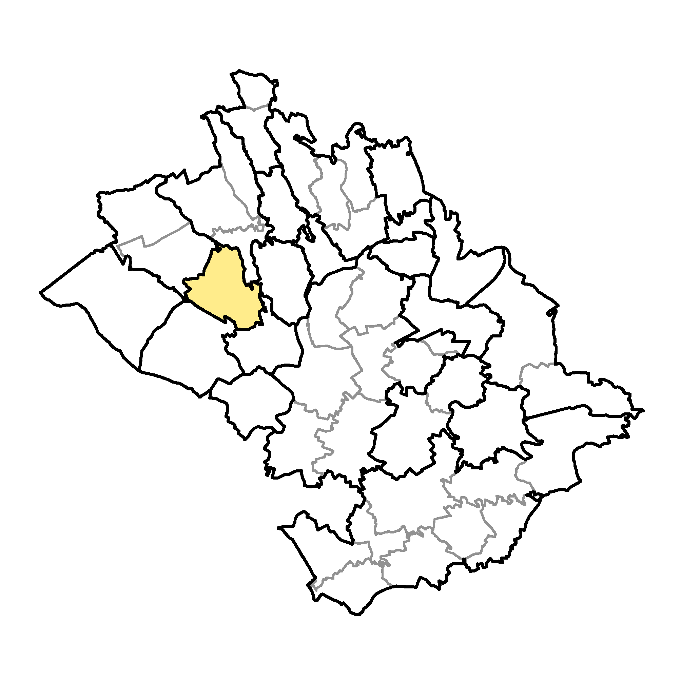 |  | Základní údaje
 |  | Počet obyvatel: 242 (k 31. 12. 2019)
 |  | Rozloha: 0,54 km², tj. 554 ha
 |  | Nadmořská výška: 223 - 323 m n. m.
 |  | Základní sídelní jednotky: Dolní Bukovina, Horní Bukovina
 |  | Místní části: Dolní Bukovina, Horní Bukovina
 |  | Katastrální území: 642665 Horní Bukovina
Poloha obce v ORP Mnichovo Hradiště
V rámci ORP MH sousedí s Rokytou, Bílou Hlínou, Klášterem Hradiště nad Jizerou, Jivinou a Mukařovem

 |  | Z - Životní prostředí - environmentální pilíř | hodnoty
téma | jevy | popis | obec | ORP | hodnocení
1 | A021a | Nadregionální a regionální ÚSES |  |  | 1
5 | A023a | Registrované prvky VKP |  |  | 0
5 | A032 | Významné solitérní či liniová zeleň |  |  | 0
5 | A025a | Velkoplošná zvláště chráněná území |  |  | 0
5 | A027a | Maloplošné zvláště chráněné území |  |  | 0
5 | A030, A033 | Přírodní parky, geoparky |  |  | 0
5 | A034 | NATURA 2000 |  |  | 0
7 | ÚSK | Koeficient ekologické stability | 0,33 | 0,87 | 0
a | vyhodnocení | 1/8 |  |  | 0
6 |  | Podíl vodních ploch z celkové výměry obce | 2,00% | 1,25% | 1
6 | A044 | Vodní zdroje pro zásobování pitnou vodou |  |  | 1
13 | A050a | Absence záplavových území |  |  | 0
13 | A052b | Absence kritických bodů |  |  | 1
13 | A062 | Absence sesuvných území a území jiných geologických rizik |  |  | 1
13 | A064 | Absence starých zátěží území a kontaminovaných ploch |  |  | 0
b | vyhodnocení | 3/6 |  |  | 1
2 |  | Podíl zastavěných pozemků z celkové výměry obce | 1,28% | 1,14% | 0
8 |  | Podíl lesních ploch z celkové výměry obce | 14,90% | 65,80% | 0
8 |  | Podíl zemědělské půdy z celkové výměry obce | 79,30% | 59,70% | 1
8 |  | Podíl orné půdy z celkové výměry zemědělské půdy | 87,80% | 64,10% | 1
8 |  | Podíl pozemků v I. a II. tř. ochrany z celkové výměry ZPF | 9,05% | 5,71% | 1
c | vyhodnocení | 3/5 |  |  | 1
 | Z | celkové vyhodnocení 7/19 |  |  | 1
 |  | H - Hospodářský pilíř
9 | A003 | Mateřská škola, škola |  |  | 0
9 | A003 | Střední škola učiliště |  |  | 0
9 | A005 | Zdravotnické zařízení |  |  | 0
12 | A003 | Sportoviště |  |  | 1
a | vyhodnocení | 1/4 |  |  | 0
10 | A068 | Vodovod |  |  | 1
10 | A069, A070 | ČOV, kanalizace |  |  | 1
10 | A075 | Plynofikace |  |  | 0
10 | A093a | Dálnice |  |  | 0
10 | A093a | Silnice II. třídy |  |  | 0
10 | A094a | Železnice |  |  | 0
b | vyhodnocení | 2/6 |  |  | 0
2 | A001b | Podíl navrhovaných ploch pro H, V dle ÚP | 0,00% | 1,72% | 0
11 |  | Míra nezaměstnanosti medián za období 2015 - 2019 | 2,41% | 5,19% | 1
11 |  | Podíl ekonomicky aktivního obyvatelstva k počtu obyvatel obce | 63,67% | 65,83% | 0
12 | A003 | Možnost ubytování |  |  | 1
12 | A003 | Možnost stravování |  |  | 1
12 | A003 | Sportoviště |  |  | 1
12 | A003 | Dětská hřiště |  |  | 1
c | vyhodnocení | 6/7 |  |  | 1
 | H | celkové vyhodnocení 9/17 |  |  | 0
 |  | S - Sociální pilíř
9 | A003 | Mateřská škola, škola, střední škola učiliště |  |  | 0
9 | A003 | Zdravotnické zařízení |  |  | 0
9 | A068 | Vodovod |  |  | 1
10 | A069, A070 | ČOV, kanalizace |  |  | 1
10 | A075 | Plynofikace |  |  | 0
10 | A093a | Dálnice |  |  | 0
10 | A093a | Silnice II. třídy |  |  | 0
10 | A094a | Železnice |  |  | 0
10 | A102a | Absence ochranného pásma letiště |  |  | 1
12 | A003 | Sportoviště |  |  | 1
a | vyhodnocení | 4/10 |  |  | 0
2 |  | Platná ÚPD |  |  | 1
2 | A001b | Podíl navrhovaných ploch pro B a S dle ÚP | 78,54% | 48,12% | 0
4 |  | Průměrný věk obyvatel obce v roce 2019 | 42,4 | 41,0 | 0
4 |  | Saldo migrace medián za období 2015 - 2019 | -2,50 | 8,00 | 1
4 |  | Přirozený přírůstek obyvatel za období 2015 - 2019 | 4 | 8 | 0
4 |  | Počet dokončených bytů za období 2015 - 2019 | 2 | 15 | 0
5 | A021a | Absence ÚSES v kontaktu se ZÚ |  |  | 0
8 | A041 | Absence I. a II. třídy ochrany BPEJ v kontaktu se ZÚ |  |  | 1
b | vyhodnocení | 3/8 |  |  | 0
12 | A003 | Možnost ubytování |  |  | 1
12 | A003 | Možnost stravování |  |  | 1
12 | A003 | Možnost koupání |  |  | 1
12 | A003 | Sportoviště |  |  | 1
12 | A003 | Dětská hřiště |  |  | 1
12 | A008a | Významné kulturní památky |  |  | 0
12 | A011 | Významné urbanistické a krajinné hodnoty |  |  | 0
12 | A106 | Významné turistické a cyklistické trasy |  |  | 1
13 | A003 | Dostupnost zdravotnického zařízení | 9 min | 10 min | 1
13 | A050a | Absence záplavových území |  |  | 0
13 | A052b | Absence kritických bodů |  |  | 1
13 | A062 | Absence sesuvných území a území jiných geolog. rizik |  |  | 1
13 | A064 | Absence starých zátěží území a kontaminovaných ploch |  |  | 0
13 | A065a | Absence hluku z dálnice a silnice II. tř. |  |  | 1
13 | A110a | Dostupnost HSZ | 9 min | 10 min | 1
13 | A112a | Dostupnost PČR | 9 min | 10 min | 1
c | vyhodnocení | 13/16 |  |  | 1
 | S | celkové vyhodnocení 20/34 |  |  | 0

Kategorie (pilíř) | Z | H | S | dobrý stav | špatný stav | kartogram
celkové hodnocení | 1 | 0 | 0 | Z | H, S
Zařazení obce v rámci SO ORP MH
Střední obec dle počtu obyvatel (100 - 499) s mírně rozvolněnou rostlou zástavbou, dle PÚR leží mimo všechny rozvojové osy, oblasti a koridory dopravní a technické infrastruktury. Dle ZÚR leží obec mimo všechny rozvojové oblasti krajské úrovně, je cele zařazena do krajiny relativně vyvážené N02. Obec má ÚP s účinností k 9. 4. 2011.
Vyhodnocení obce z hlediska Životního prostředí - Z environmentální pilíř
Z hlediska hodnocení pilíře Z se jedná o obec s dobrým stavem životního prostředí, který i přes neexistenci všech významných sledovaných chráněných přírodních prvků souvisí s absencí většiny sledovaných negativních jevů v území, vyššího podílu ploch ZPF a podílu ploch území v I. a II. tř. ochrany z celkové výměry ZPF.
Vyhodnocení obce z hlediska Hospodářského pilíře - H ekonomický pilíř
Z hlediska hodnocení pilíře H se jedná o obec se špatným stavem, který souvisí s menší občanskou a technickou vybaveností obce a o něco menším podílem ekonomicky aktivního obyvatelstva k počtu obyvatel obce.
Tento stav je zmírněn menší mírou nezaměstnanosti, možností ubytování, stravování, koupání a existencí sportovních ploch a dětských hřišť.
Vyhodnocení obce z hlediska Sociálního pilíře - S sociodemografický pilíř
Z hlediska hodnocení pilíře S se jedná o obec se špatným stavem, který souvisí stejně jako v pilíři H s menší občanskou a technickou vybaveností, vyšším průměrným věkem, nižším přírůstkem obyvatelstva a tím i nižším počtem dokončených bytů za sledované období. Na území se nevyskytují žádné významné kulturní památky ani významné urbanistické a krajinné hodnoty území.
Tento stav je zmírněný neexistencí sledovaných negativních jevů v území a nízkým saldem migrace. Obec má relativně dobrou dostupnost větších sídelních i průmyslových center (zejména Mnichova Hradiště). Územím prochází významná turistická stezka. Možnosti ubytování, stravování a koupání činí obec turisticky relativně atraktivní. Absence zdrojů hluku umožňuje klidné bydlení i rekreaci. Podíl ploch vymezených v ÚP pro B a S je nadprůměrně vysoký, což na jedné straně vytváří velkou rezervu pro rozvoj obce, ale na druhé straně velice limituje možnost změny ÚP.
Požadavky na ÚP
V navrhovaném ÚP respektovat metodiku způsobu označování ploch RZV a ploch změnových. Z datového modelu zakreslit všechny jevy vyskytující se na území obce a případně je doplnit o aktuální údaje získané průzkumem území. Ve změnách ÚP upravit značení rozvojových ploch tak, aby odpovídaly standardu a z datového modelu doplnit chybějící jevy včetně aktuálních údajů získaných průzkumem území.
Problémy v území označení na problémovém výkresu
ÚSES v kontaktu se ZÚ ÚSES
Záměry a problémy obce dle dotazníku
V záměru obce je revitalizace vodní nádrže Horní Bukovina [Z-06-001] a rekonstrukce komplexu převlékáren s kiosky [Z-06-002].
Obec nemá takové problémy, které by bylo potřeba uvést v této části dokumentace.

obec: Chocnějovice
https://www.obecchocnejovice.eud.cz/obec/
 |  | Kód obce: 535923
 |  | Pořadové číslo pro potřeby ÚAP: 07
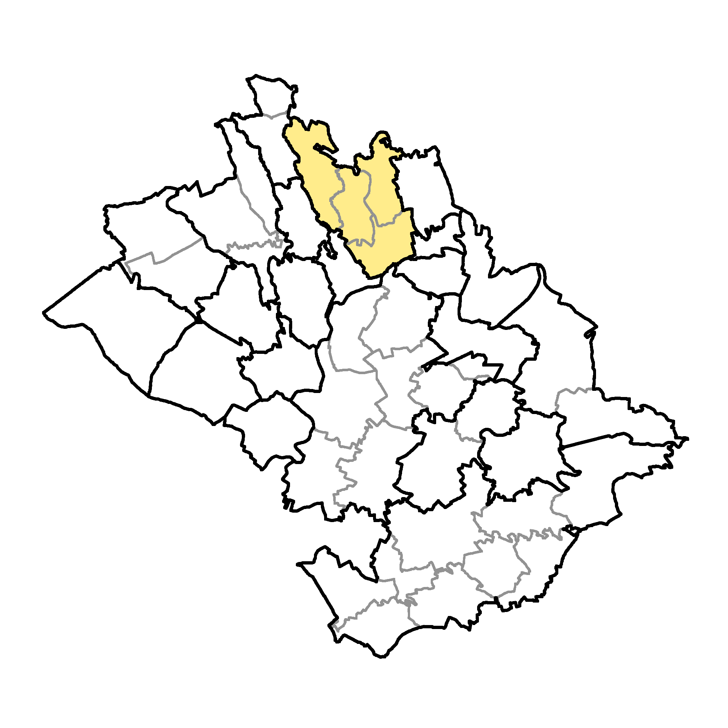 |  | Základní údaje
 |  | Počet obyvatel: 425 (k 31. 12. 2018)
 |  | Rozloha: 1,33 km², tj. 1334 ha
 |  | Nadmořská výška: 228 - 390 m n. m.
 |  | Základní sídelní jednotky: Buda, Drahotice, Chocnějovice, Ouč, Rostkov, Horní Mohelnice, Sovenice
 |  | Místní části: Buda, Drahotice, Chocnějovice, Ouč, Rostkov, Horní Mohelnice, Sovenice, Buřínsko 2, Křivolačina
 |  | Katastrální území: 631876 Drahotice, 652083 Chocnějovice, 741426 Rostkov, 752614 Sovenice
Poloha obce v ORP Mnichovo Hradiště
V rámci ORP MH sousedí se Strážištěm, Neveklovicemi, Mohelnicí nad Jizerou, Mnichovým Hradištěm, Loukovcem, Koryty a Sezemicemi

 |  | Z - Životní prostředí - environmentální pilíř | hodnoty
téma | jevy | popis | obec | ORP | hodnocení
1 | A021a | Nadregionální a regionální ÚSES |  |  | 1
5 | A023a | Registrované prvky VKP |  |  | 0
5 | A032 | Významné solitérní či liniová zeleň |  |  | 0
5 | A025a | Velkoplošná zvláště chráněná území |  |  | 0
5 | A027a | Maloplošné zvláště chráněné území |  |  | 0
5 | A030, A033 | Přírodní parky, geoparky |  |  | 0
5 | A034 | NATURA 2000 |  |  | 0
7 | ÚSK | Koeficient ekologické stability | 0,90 | 0,87 | 1
a | vyhodnocení | 2/8 |  |  | 0
6 |  | Podíl vodních ploch z celkové výměry obce | 0,60% | 1,25% | 0
6 | A044 | Vodní zdroje pro zásobování pitnou vodou |  |  | 0
13 | A050a | Absence záplavových území |  |  | 0
13 | A052b | Absence kritických bodů |  |  | 1
13 | A062 | Absence sesuvných území a území jiných geologických rizik |  |  | 0
13 | A064 | Absence starých zátěží území a kontaminovaných ploch |  |  | 1
b | vyhodnocení | 2/6 |  |  | 0
2 |  | Podíl zastavěných pozemků z celkové výměry obce | 1,30% | 1,14% | 0
8 |  | Podíl lesních ploch z celkové výměry obce | 31,80% | 65,80% | 0
8 |  | Podíl zemědělské půdy z celkové výměry obce | 61,40% | 59,70% | 1
8 |  | Podíl orné půdy z celkové výměry zemědělské půdy | 75,50% | 64,10% | 1
8 |  | Podíl pozemků v I. a II. tř. ochrany z celkové výměry ZPF | 1,78% | 5,71% | 0
c | vyhodnocení | 2/5 |  |  | 1
 | Z | celkové vyhodnocení 6/19 |  |  | 0
 |  |  | H - Hospodářský pilíř
 | 9 | A003 | Mateřská škola, škola |  |  |  |  |  |  |  |  | 0
 | 9 | A003 | Střední škola učiliště |  |  |  |  |  |  |  |  | 0
 | 9 | A005 | Zdravotnické zařízení |  |  |  |  |  |  |  |  | 0
 | 12 | A003 | Sportoviště |  |  |  |  |  |  |  |  | 1
 | a | vyhodnocení | 1/4 |  |  |  |  |  |  |  |  | 0
 | 10 | A068 | Vodovod |  |  |  |  |  |  |  |  | 1
 | 10 | A069, A070 | ČOV, kanalizace |  |  |  |  |  |  |  |  | 0
 | 10 | A075 | Plynofikace |  |  |  |  |  |  |  |  | 0
 | 10 | A093a | Dálnice |  |  |  |  |  |  |  |  | 0
 | 10 | A093a | Silnice II. třídy |  |  |  |  |  |  |  |  | 0
 | 10 | A094a | Železnice |  |  |  |  |  |  |  |  | 0
 | b | vyhodnocení | 1/6 |  |  |  |  |  |  |  |  | 0
 | 2 | A001b | Podíl navrhovaných ploch pro H, V dle ÚP |  |  |  |  | 0,48% |  | 1,72% |  | 0
 | 11 |  | Míra nezaměstnanosti medián za období 2015 - 2019 |  |  |  |  | 2,55% |  | 5,19% |  | 1
 | 11 |  | Podíl ekonomicky aktivního obyvatelstva k počtu obyvatel obce |  |  |  |  | 67,68% |  | 65,83% |  | 1
 | 12 | A003 | Možnost ubytování |  |  |  |  |  |  |  |  | 0
 | 12 | A003 | Možnost stravování |  |  |  |  |  |  |  |  | 1
 | 12 | A003 | Sportoviště |  |  |  |  |  |  |  |  | 1
 | 12 | A003 | Dětská hřiště |  |  |  |  |  |  |  |  | 1
 | c | vyhodnocení | 5/7 |  |  |  |  |  |  |  |  | 1
 |  | H | celkové vyhodnocení 7/17 |  |  |  |  |  |  |  |  | 0
 |  |  | S - Sociální pilíř
 | 9 | A003 | Mateřská škola, škola, střední škola učiliště |  |  |  |  |  |  |  |  | 0
 | 9 | A003 | Zdravotnické zařízení |  |  |  |  |  |  |  |  | 0
 | 9 | A068 | Vodovod |  |  |  |  |  |  |  |  | 1
 | 10 | A069, A070 | ČOV, kanalizace |  |  |  |  |  |  |  |  | 0
 | 10 | A075 | Plynofikace |  |  |  |  |  |  |  |  | 0
 | 10 | A093a | Dálnice |  |  |  |  |  |  |  |  | 0
 | 10 | A093a | Silnice II. třídy |  |  |  |  |  |  |  |  | 0
 | 10 | A094a | Železnice |  |  |  |  |  |  |  |  | 0
 | 10 | A102a | Absence ochranného pásma letiště |  |  |  |  |  |  |  |  | 0
 | 12 | A003 | Sportoviště |  |  |  |  |  |  |  |  | 1
 | a | vyhodnocení | 2/10 |  |  |  |  |  |  |  |  | 0
 | 2 |  | Platná ÚPD |  |  |  |  |  |  |  |  | 1
 | 2 | A001b | Podíl navrhovaných ploch pro B a S dle ÚP |  |  |  |  | 33,06% |  | 48,12% |  | 0
 | 4 |  | Průměrný věk obyvatel obce v roce 2019 |  |  |  |  | 40,5 |  | 41,0 |  | 1
 | 4 |  | Saldo migrace medián za období 2015 - 2019 |  |  |  |  | -2,50 |  | 8,00 |  | 1
 | 4 |  | Přirozený přírůstek obyvatel za období 2015 - 2019 |  |  |  |  | -1 |  | 8 |  | 0
 | 4 |  | Počet dokončených bytů za období 2015 - 2019 |  |  |  |  | 6 |  | 15 |  | 0
 | 5 | A021a | Absence ÚSES v kontaktu se ZÚ |  |  |  |  |  |  |  |  | 1
 | 8 | A041 | Absence I. a II. třídy ochrany BPEJ v kontaktu se ZÚ |  |  |  |  |  |  |  |  | 0
 | b | vyhodnocení | 4/8 |  |  |  |  |  |  |  |  | 1
 | 12 | A003 | Možnost ubytování |  |  |  |  |  |  |  |  | 0
 | 12 | A003 | Možnost stravování |  |  |  |  |  |  |  |  | 1
 | 12 | A003 | Možnost koupání |  |  |  |  |  |  |  |  | 0
 | 12 | A003 | Sportoviště |  |  |  |  |  |  |  |  | 1
 | 12 | A003 | Dětská hřiště |  |  |  |  |  |  |  |  | 0
 | 12 | A008a | Významné kulturní památky |  |  |  |  |  |  |  |  | 0
 | 12 | A011 | Významné urbanistické a krajinné hodnoty |  |  |  |  |  |  |  |  | 0
 | 12 | A106 | Významné turistické a cyklistické trasy |  |  |  |  |  |  |  |  | 1
 | 13 | A003 | Dostupnost zdravotnického zařízení |  |  |  |  | 15 min |  | 10 min |  | 0
 | 13 | A050a | Absence záplavových území |  |  |  |  |  |  |  |  | 0
 | 13 | A052b | Absence kritických bodů |  |  |  |  |  |  |  |  | 1
 | 13 | A062 | Absence sesuvných území a území jiných geolog. rizik |  |  |  |  |  |  |  |  | 1
 | 13 | A064 | Absence starých zátěží území a kontaminovaných ploch |  |  |  |  |  |  |  |  | 0
 | 13 | A065a | Absence hluku z dálnice a silnice II. tř. |  |  |  |  |  |  |  |  | 1
 | 13 | A110a | Dostupnost HSZ |  |  |  |  | 15 min |  | 10 min |  | 0
 | 13 | A112a | Dostupnost PČR |  |  |  |  | 15 min |  | 10 min |  | 0
 | c | vyhodnocení | 6/16 |  |  |  |  |  |  |  |  | 0
 |  | S | celkové vyhodnocení 12/34 |  |  |  |  |  |  |  |  | 0
Kategorie (pilíř) |  |  |  | Z | H | S | dobrý stav |  | špatný stav |  | kartogram
celkové hodnocení |  |  |  | 0 | 0 | 0 | 0 |  | Z, H, S
Zařazení obce v rámci SO ORP MH
Střední obec dle počtu obyvatel (100 - 499) s velmi rozptýlenou rostlou zástavbou, dle PÚR leží mimo všechny rozvojové osy, oblasti a koridory dopravní a technické infrastruktury. Dle ZÚR leží obec mimo všechny rozvojové oblasti krajské úrovně, je cele zařazena do krajiny relativně vyvážené N02. Poslední platnou územně plánovací dokumentací je ÚZ ÚP po změně č. 2 s účinností k 27. 7. 2019.
Vyhodnocení obce z hlediska Životního prostředí - Z environmentální pilíř
Z hlediska hodnocení pilíře Z se jedná o obec se špatným stavem životního prostředí. Toto hodnocení je způsobeno neexistencí většiny sledovaných významných krajinných hodnot, vyšším podílem zastavěných pozemků a nižším podílem ploch území v I. a II. tř. ochrany z celkové výměry ZPF.
Tento stav je zmírněn neexistencí sledovaných negativních jevů v území a větším podílem ploch v ZPF a PUPFL.
Vyhodnocení obce z hlediska Hospodářského pilíře - H ekonomický pilíř
Z hlediska hodnocení pilíře H se jedná o obec se špatným stavem, který souvisí s minimální občanskou a technickou vybaveností obce.
Tento stav je zmírněn menší mírou nezaměstnanosti, větším podílem ekonomicky aktivního obyvatelstva k počtu obyvatel obce, možností stravování a existencí sportovních ploch a dětských hřišť.
Vyhodnocení obce z hlediska Sociálního pilíře - S sociodemografický pilíř
Z hlediska hodnocení pilíře S se jedná o obec se špatným stavem, který souvisí stejně jako v pilíři H s minimální občanskou a technickou vybaveností, nižším přírůstkem obyvatelstva a tím i nižším počtem dokončených bytů za sledované období. Územím prochází významná turistická stezka Svatojakubská poutní cesta a dálkové cyklotrasy. Na území se nevyskytují žádné sledované významné kulturní památky ani významné urbanistické a krajinné hodnoty území. Obec je zvláště v zimních měsících špatně dostupná pro zdravotní péči, HSZ a PČR.
Tento stav je zmírněný neexistencí většiny sledovaných negativních jevů v území a existencí jednotky SDH.
Požadavky na ÚP
V navrhovaném ÚP respektovat metodiku způsobu označování ploch RZV a ploch změnových. Z datového modelu zakreslit všechny jevy vyskytující se na území obce a případně je doplnit o aktuální údaje získané průzkumem území. Ve změnách ÚP upravit značení rozvojových ploch tak, aby odpovídaly standardu a z datového modelu doplnit chybějící jevy včetně aktuálních údajů získaných průzkumem území.
Problémy v území označení na problémovém výkresu
Půdy I. a II. třídy ochrany BPEJ v kontaktu se ZÚ ZPF
Záměry a problémy obce dle dotazníku
Obec nemá takové záměry a problémy, které by bylo potřeba uvést v této části dokumentace.

obec: Jivina
https://www.jivina.cz/
 |  | Kód obce: 535974
 |  | Pořadové číslo pro potřeby ÚAP: 08
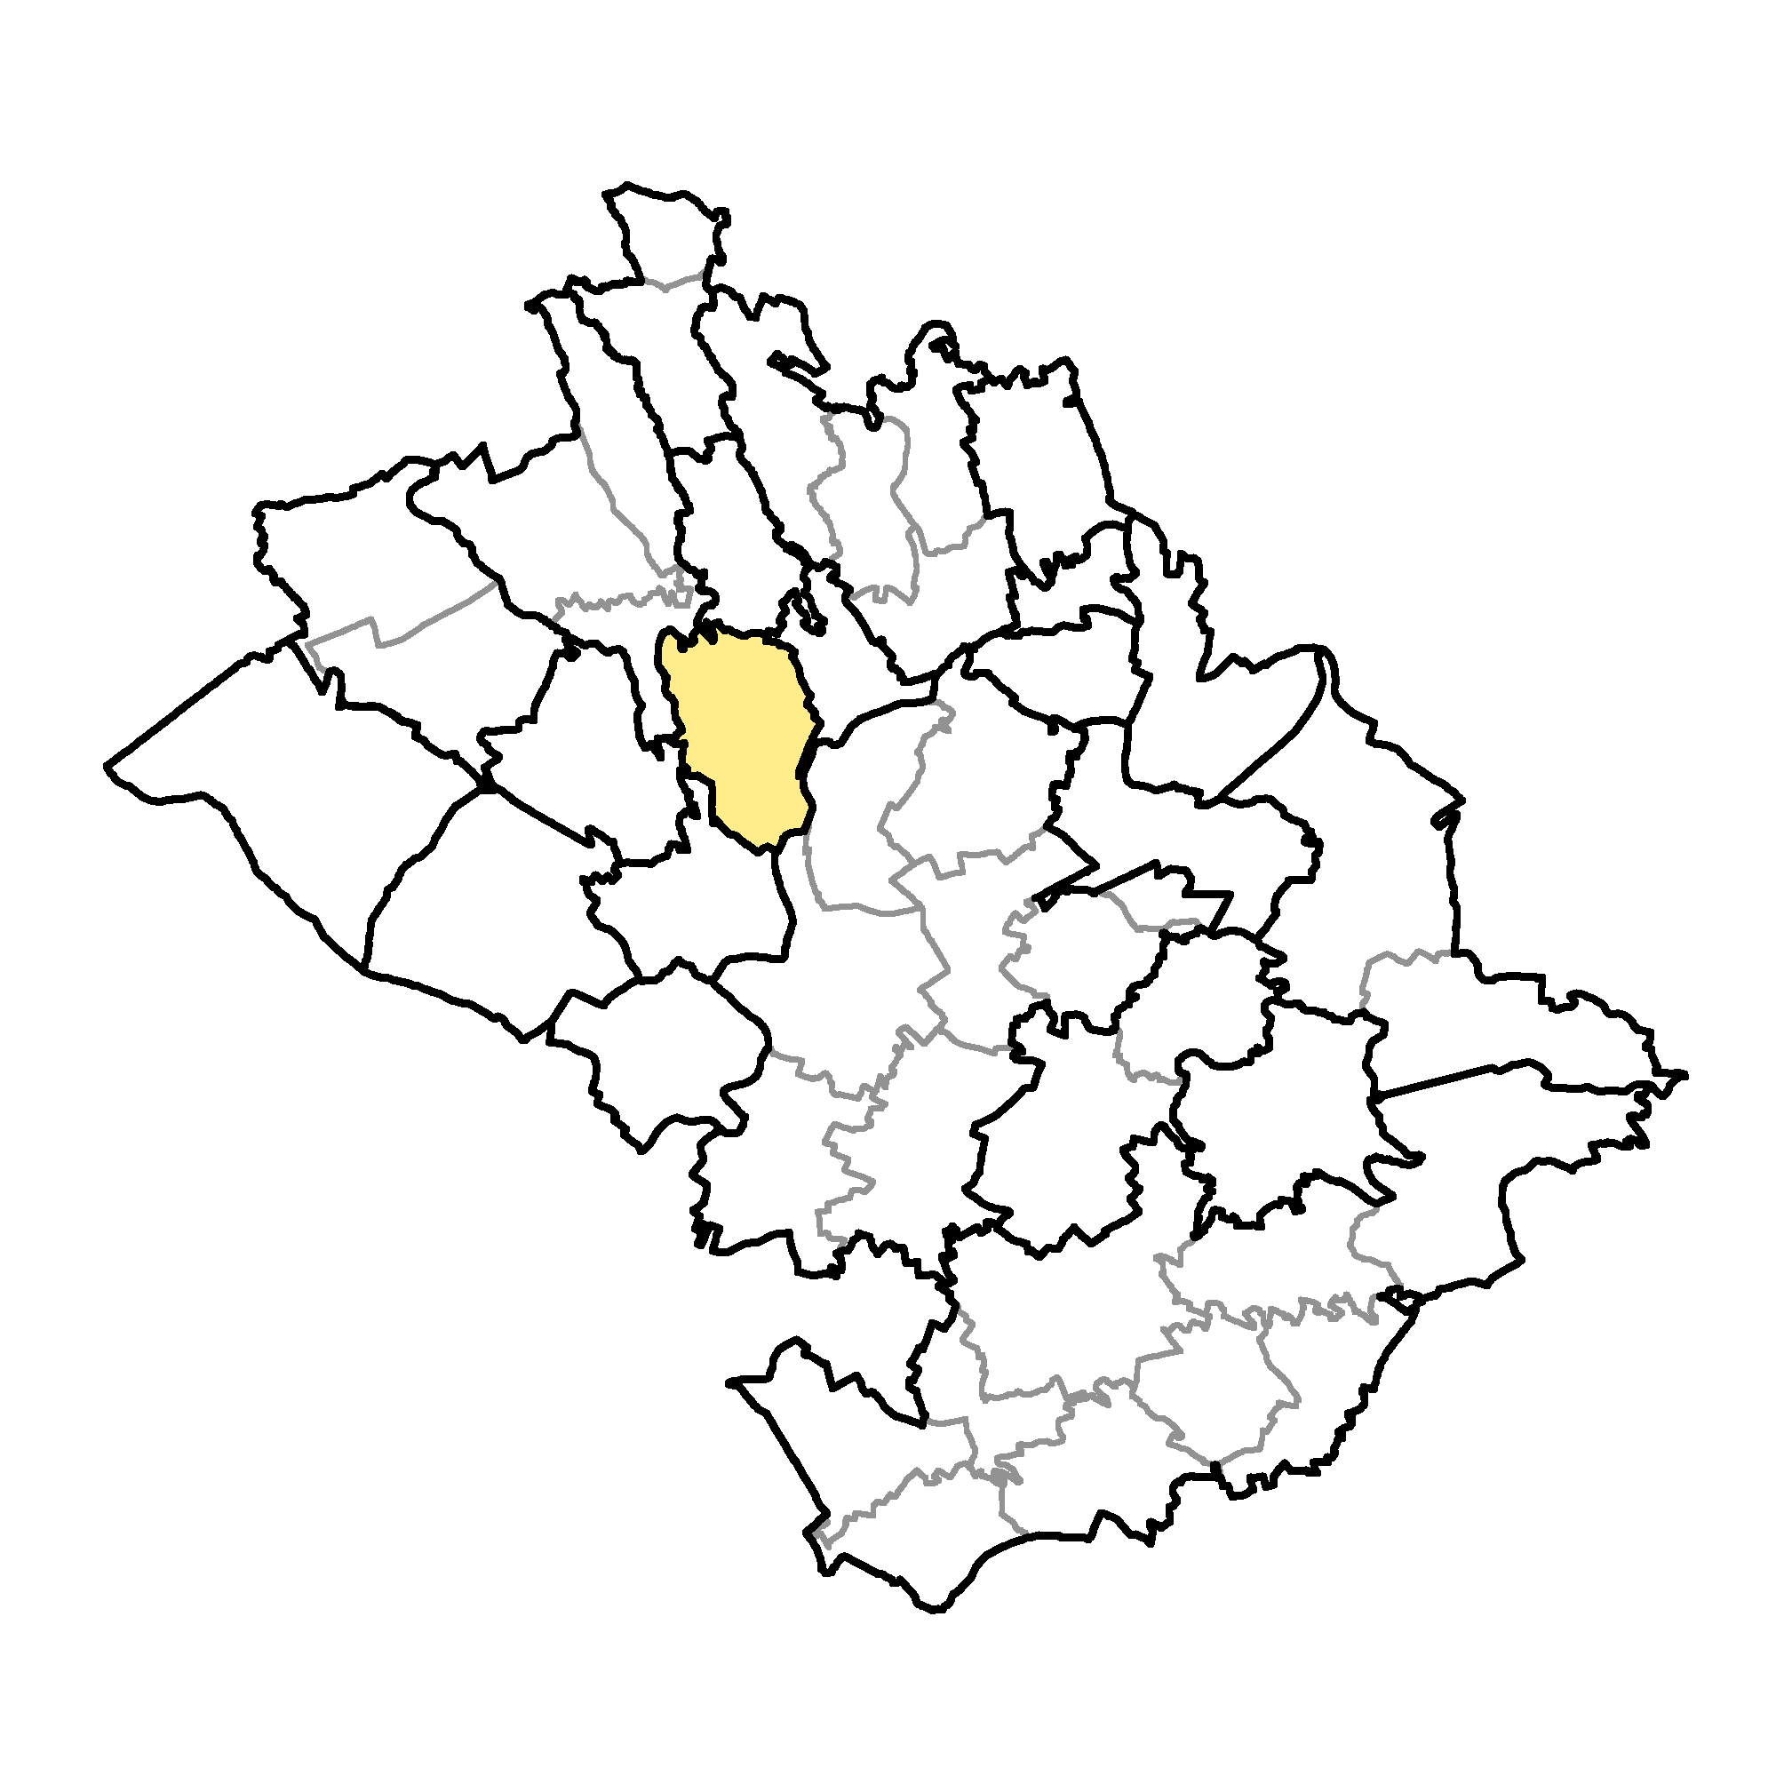 |  | Základní údaje
 |  | Počet obyvatel: 475 (k 31. 12. 2019)
 |  | Rozloha: 0,54 km², tj. 554 ha
 |  | Nadmořská výška: 222 - 312 m n. m.
 |  | Základní sídelní jednotky: Jivina
 |  | Místní části: Jivina
 |  | Katastrální území: 661287 Jivina
Poloha obce v ORP Mnichovo Hradiště
V rámci ORP MH sousedí s Neveklovicemi, Mukařovem, Horní Bukovinou., Klášterem Hradiště nad Jizerou, Mnichovým Hradištěm a Mohelnicí nad Jizerou

 |  | Z - Životní prostředí - environmentální pilíř | hodnoty
téma | jevy | popis | obec | ORP | hodnocení
1 | A021a | Nadregionální a regionální ÚSES |  |  | 1
5 | A023a | Registrované prvky VKP |  |  | 1
5 | A032 | Významné solitérní či liniová zeleň |  |  | 0
5 | A025a | Velkoplošná zvláště chráněná území |  |  | 0
5 | A027a | Maloplošné zvláště chráněné území |  |  | 0
5 | A030, A033 | Přírodní parky, geoparky |  |  | 0
5 | A034 | NATURA 2000 |  |  | 0
7 | ÚSK | Koeficient ekologické stability | 0,60 | 0,87 | 0
a | vyhodnocení | 2/8 |  |  | 0
6 |  | Podíl vodních ploch z celkové výměry obce | 0,90% | 1,25% | 0
6 | A044 | Vodní zdroje pro zásobování pitnou vodou |  |  | 0
13 | A050a | Absence záplavových území |  |  | 0
13 | A052b | Absence kritických bodů |  |  | 1
13 | A062 | Absence sesuvných území a území jiných geologických rizik |  |  | 1
13 | A064 | Absence starých zátěží území a kontaminovaných ploch |  |  | 0
b | vyhodnocení | 2/6 |  |  | 0
2 |  | Podíl zastavěných pozemků z celkové výměry obce | 1,64% | 1,14% | 0
8 |  | Podíl lesních ploch z celkové výměry obce | 18,10% | 65,80% | 0
8 |  | Podíl zemědělské půdy z celkové výměry obce | 73,60% | 59,70% | 1
8 |  | Podíl orné půdy z celkové výměry zemědělské půdy | 74,80% | 64,10% | 1
8 |  | Podíl pozemků v I. a II. tř. ochrany z celkové výměry ZPF | 7,87% | 5,71% | 1
c | vyhodnocení | 3/5 |  |  | 1
 | Z | celkové vyhodnocení 7/19 |  |  | 0
 |  | H - Hospodářský pilíř
9 | A003 | Mateřská škola, škola |  |  | 1
9 | A003 | Střední škola učiliště |  |  | 0
9 | A005 | Zdravotnické zařízení |  |  | 0
12 | A003 | Sportoviště |  |  | 1
a | vyhodnocení | 2/4 |  |  | 1
10 | A068 | Vodovod |  |  | 1
10 | A069, A070 | ČOV, kanalizace |  |  | 1
10 | A075 | Plynofikace |  |  | 0
10 | A093a | Dálnice |  |  | 0
10 | A093a | Silnice II. třídy |  |  | 0
10 | A094a | Železnice |  |  | 0
b | vyhodnocení | 2/6 |  |  | 0
2 | A001b | Podíl navrhovaných ploch pro H, V dle ÚP | 0,00% | 1,72% | 0
11 |  | Míra nezaměstnanosti medián za období 2015 - 2019 | 2,02% | 5,19% | 1
11 |  | Podíl ekonomicky aktivního obyvatelstva k počtu obyvatel obce | 67,37% | 65,83% | 1
12 | A003 | Možnost ubytování |  |  | 0
12 | A003 | Možnost stravování |  |  | 1
12 | A003 | Sportoviště |  |  | 1
12 | A003 | Dětská hřiště |  |  | 1
c | vyhodnocení | 4/7 |  |  | 1
 | H | celkové vyhodnocení 8/17 |  |  | 1
 |  | S - Sociální pilíř
9 | A003 | Mateřská škola, škola, střední škola učiliště |  |  | 1
9 | A003 | Zdravotnické zařízení |  |  | 0
9 | A068 | Vodovod |  |  | 1
10 | A069, A070 | ČOV, kanalizace |  |  | 1
10 | A075 | Plynofikace |  |  | 0
10 | A093a | Dálnice |  |  | 0
10 | A093a | Silnice II. třídy |  |  | 0
10 | A094a | Železnice |  |  | 0
10 | A102a | Absence ochranného pásma letiště |  |  | 0
12 | A003 | Sportoviště |  |  | 1
a | vyhodnocení | 4/10 |  |  | 0
2 |  | Platná ÚPD |  |  | 1
2 | A001b | Podíl navrhovaných ploch pro B a S dle ÚP | 80,07% | 48,12% | 1
4 |  | Průměrný věk obyvatel obce v roce 2019 | 39,7 | 41,0 | 1
4 |  | Saldo migrace medián za období 2015 - 2019 | 0,00 | 8,0 | 1
4 |  | Přirozený přírůstek obyvatel za období 2015 - 2019 | 2 | 8 | 0
4 |  | Počet dokončených bytů za období 2015 - 2019 | 12 | 15 | 0
5 | A021a | Absence ÚSES v kontaktu se ZÚ |  |  | 1
8 | A041 | Absence I. a II. třídy ochrany BPEJ v kontaktu se ZÚ |  |  | 0
b | vyhodnocení | 5/8 |  |  | 1
12 | A003 | Možnost ubytování |  |  | 0
12 | A003 | Možnost stravování |  |  | 1
12 | A003 | Možnost koupání |  |  | 0
12 | A003 | Sportoviště |  |  | 1
12 | A003 | Dětská hřiště |  |  | 1
12 | A008a | Významné kulturní památky |  |  | 0
12 | A011 | Významné urbanistické a krajinné hodnoty |  |  | 0
12 | A106 | Významné turistické a cyklistické trasy |  |  | 0
13 | A003 | Dostupnost zdravotnického zařízení | 10 min | 10 min | 1
13 | A050a | Absence záplavových území |  |  | 0
13 | A052b | Absence kritických bodů |  |  | 1
13 | A062 | Absence sesuvných území a území jiných geolog. rizik |  |  | 1
13 | A064 | Absence starých zátěží území a kontaminovaných ploch |  |  | 0
13 | A065a | Absence hluku z dálnice a silnice II. tř. |  |  | 1
13 | A110a | Dostupnost HSZ | 10 min | 10 min | 1
13 | A112a | Dostupnost PČR | 10 min | 10 min | 1
c | vyhodnocení | 9/16 |  |  | 1
 | S | celkové vyhodnocení 18/34 |  |  | 1

Kategorie (pilíř) | Z | H | S | dobrý stav | špatný stav | kartogram
celkové hodnocení | 0 | 1 | 1 | H, S | Z
Zařazení obce v rámci SO ORP MH
Střední obec dle počtu obyvatel (100 - 499) je lokálním centrem s kompaktní rostlou zástavbou, dle PÚR leží mimo všechny rozvojové osy, oblasti a koridory dopravní a technické infrastruktury. Dle ZÚR leží obec mimo všechny rozvojové oblasti krajské úrovně, je cele zařazena do krajiny relativně vyvážené N02. Poslední platnou územně plánovací dokumentací je ÚZ ÚP po změně č. 2 s účinností k 30. 5. 2020.
Vyhodnocení obce z hlediska Životního prostředí - Z environmentální pilíř
Z hlediska hodnocení pilíře Z se jedná o obec se špatným stavem životního prostředí. Toto hodnocení je způsobeno neexistencí většiny sledovaných významných krajinných hodnot, vyšším podílem zastavěných pozemků a nižším podílem lesních ploch z celkové výměry obce.
Tento stav je zmírněn větším podílem zemědělské půdy z celkové výměry obce a větším podílem ploch v I. a II. tř. ochrany z celkové výměry ZPF.
Vyhodnocení obce z hlediska Hospodářského pilíře - H ekonomický pilíř
Z hlediska hodnocení pilíře H se jedná o obec s dobrým stavem, který souvisí s existencí postačujícího občanského vybavení (OÚ, mateřská škola, sportoviště a dětské hřiště), dobrou technickou vybaveností, nízkou nezaměstnaností, vyšším podílem ekonomicky aktivního obyvatelstva a možností stravování.
Vyhodnocení obce z hlediska Sociálního pilíře - S sociodemografický pilíř
Z hlediska hodnocení pilíře S se jedná o obec s dobrým stavem, který souvisí stejně jako v pilíři H s dobrou občanskou a technickou vybaveností, nižším průměrným věkem a nízkým saldem migrace. Obec je relativně dobře dostupná pro zdravotní péči HSZ a PČR.
Negativně působí v tomto hodnocení nižší přírůstek obyvatel a s tím spojený nižší přírůstek bytů za sledované období a vyšší průměrný věk. Na území se nevyskytují žádné významné kulturní památky ani významné urbanistické a krajinné hodnoty území. Podíl ploch vymezených v ÚP pro B a S je nadprůměrně vysoký, což na jedné straně vytváří velkou rezervu pro rozvoj obce, ale na druhé straně velice limituje možnost změny ÚP.
Požadavky na ÚP
V navrhovaném ÚP respektovat metodiku způsobu označování ploch RZV a ploch změnových. Z datového modelu zakreslit všechny jevy vyskytující se na území obce a případně je doplnit o aktuální údaje získané průzkumem území. Ve změnách ÚP upravit značení rozvojových ploch tak, aby odpovídaly standardu a z datového modelu doplnit chybějící jevy včetně aktuálních údajů získaných průzkumem území.
Problémy v území označení na problémovém výkresu
Půdy I. a II. třídy ochrany BPEJ v kontaktu se ZÚ ZPF

Záměry a problémy obce dle dotazníku
Obec nemá takové záměry a problémy, které by bylo potřeba uvést v této části dokumentace.

obec: Klášter Hradiště nad Jizerou
http://www.klasterhradistenj.cz/
 |  | Kód obce: 565750
 |  | Pořadové číslo pro potřeby ÚAP: 09
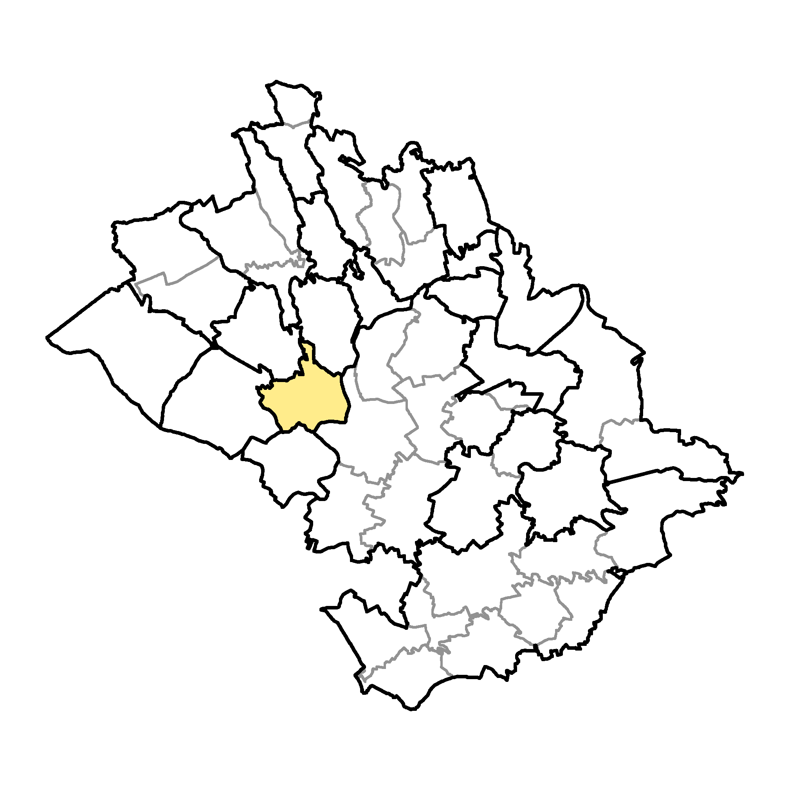 |  | Základní údaje
 |  | Počet obyvatel: 999 (k 31. 12. 2019)
 |  | Rozloha: 0,46 km², tj. 462 ha
 |  | Nadmořská výška: 219 – 300 m n. m.
 |  | Základní sídelní jednotky: Habr, Klášter Hradiště nad Jizerou
 |  | Místní části: Habr, Klášter Hradiště nad Jizerou
 |  | Katastrální území: 665517 Klášter Hradiště nad Jizerou
Poloha obce v ORP Mnichovo Hradiště
V rámci ORP MH sousedí s Jivinou, Horní Bukovinou, Bílou Hlínou, Ptýrovem a Mnichovým Hradištěm

 |  | Z - Životní prostředí - environmentální pilíř | hodnoty
téma | jevy | popis | obec | ORP | hodnocení
1 | A021a | Nadregionální a regionální ÚSES |  |  | 1
5 | A023a | Registrované prvky VKP |  |  | 0
5 | A032 | Významné solitérní či liniová zeleň |  |  | 1
5 | A025a | Velkoplošná zvláště chráněná území |  |  | 0
5 | A027a | Maloplošné zvláště chráněné území |  |  | 0
5 | A030, A033 | Přírodní parky, geoparky |  |  | 0
5 | A034 | NATURA 2000 |  |  | 0
7 | ÚSK | Koeficient ekologické stability | 0,44 | 0,87 | 0
a | vyhodnocení | 2/8 |  |  | 0
6 |  | Podíl vodních ploch z celkové výměry obce | 1,90% | 1,25% | 1
6 | A044 | Vodní zdroje pro zásobování pitnou vodou |  |  | 0
13 | A050a | Absence záplavových území |  |  | 0
13 | A052b | Absence kritických bodů |  |  | 1
13 | A062 | Absence sesuvných území a území jiných geologických rizik |  |  | 1
13 | A064 | Absence starých zátěží území a kontaminovaných ploch |  |  | 0
b | vyhodnocení | 3/6 |  |  | 1
2 |  | Podíl zastavěných pozemků z celkové výměry obce | 2,79% | 1,14% | 0
8 |  | Podíl lesních ploch z celkové výměry obce | 8,40% | 65,80% | 0
8 |  | Podíl zemědělské půdy z celkové výměry obce | 77,90% | 59,70% | 1
8 |  | Podíl orné půdy z celkové výměry zemědělské půdy | 73,70% | 64,10% | 1
8 |  | Podíl pozemků v I. a II. tř. ochrany z celkové výměry ZPF | 4,87% | 5,71% | 0
c | vyhodnocení | 2/5 |  |  | 0
 | Z | celkové vyhodnocení 7/19 |  |  | 0
 |  | H - Hospodářský pilíř
9 | A003 | Mateřská škola, škola |  |  | 1
9 | A003 | Střední škola učiliště |  |  | 0
9 | A005 | Zdravotnické zařízení |  |  | 0
12 | A003 | Sportoviště |  |  | 1
a | vyhodnocení | 2/4 |  |  | 1
10 | A068 | Vodovod |  |  | 1
10 | A069, A070 | ČOV, kanalizace |  |  | 1
10 | A075 | Plynofikace |  |  | 1
10 | A093a | Dálnice |  |  | 0
10 | A093a | Silnice II. třídy |  |  | 1
10 | A094a | Železnice |  |  | 0
b | vyhodnocení | 4/6 |  |  | 1
2 | A001b | Podíl navrhovaných ploch pro H, V dle ÚP | 13,39% | 1,72% | 1
11 |  | Míra nezaměstnanosti medián za období 2015 - 2019 | 2,15% | 5,19% | 1
11 |  | Podíl ekonomicky aktivního obyvatelstva k počtu obyvatel obce | 65,47% | 65,83% | 0
12 | A003 | Možnost ubytování |  |  | 1
12 | A003 | Možnost stravování |  |  | 1
12 | A003 | Sportoviště |  |  | 1
12 | A003 | Dětská hřiště |  |  | 1
c | vyhodnocení | 6/7 |  |  | 1
 | H | celkové vyhodnocení 12/17 |  |  | 1
 |  | S - Sociální pilíř
9 | A003 | Mateřská škola, škola, střední škola učiliště |  |  | 1
9 | A003 | Zdravotnické zařízení |  |  | 1
9 | A068 | Vodovod |  |  | 0
10 | A069, A070 | ČOV, kanalizace |  |  | 1
10 | A075 | Plynofikace |  |  | 1
10 | A093a | Dálnice |  |  | 1
10 | A093a | Silnice II. třídy |  |  | 1
10 | A094a | Železnice |  |  | 1
10 | A102a | Absence ochranného pásma letiště |  |  | 0
12 | A003 | Sportoviště |  |  | 0
a | vyhodnocení | 7/10 |  |  | 1
2 |  | Platná ÚPD |  |  | 1
2 | A001b | Podíl navrhovaných ploch pro B a S dle ÚP | 53,63% | 48,12% | 0
4 |  | Průměrný věk obyvatel obce v roce 2019 | 37,1 | 41,0 | 1
4 |  | Saldo migrace medián za období 2015 - 2019 | 10,00 | 8,0 | 0
4 |  | Přirozený přírůstek obyvatel za období 2015 - 2019 | 19 | 8 | 1
4 |  | Počet dokončených bytů za období 2015 - 2019 | 32 | 15 | 1
5 | A021a | Absence ÚSES v kontaktu se ZÚ |  |  | 0
8 | A041 | Absence I. a II. třídy ochrany BPEJ v kontaktu se ZÚ |  |  | 0
b | vyhodnocení | 3/8 |  |  | 0
12 | A003 | Možnost ubytování |  |  | 1
12 | A003 | Možnost stravování |  |  | 1
12 | A003 | Možnost koupání |  |  | 1
12 | A003 | Sportoviště |  |  | 1
12 | A003 | Dětská hřiště |  |  | 1
12 | A008a | Významné kulturní památky |  |  | 1
12 | A011 | Významné urbanistické a krajinné hodnoty |  |  | 0
12 | A106 | Významné turistické a cyklistické trasy |  |  | 1
13 | A003 | Dostupnost zdravotnického zařízení | 6 min | 10 min | 1
13 | A050a | Absence záplavových území |  |  | 0
13 | A052b | Absence kritických bodů |  |  | 1
13 | A062 | Absence sesuvných území a území jiných geolog. rizik |  |  | 1
13 | A064 | Absence starých zátěží území a kontaminovaných ploch |  |  | 0
13 | A065a | Absence hluku z dálnice a silnice II. tř. |  |  | 0
13 | A110a | Dostupnost HSZ | 6 min | 10 min | 1
13 | A112a | Dostupnost PČR | 6 min | 10 min | 1
c | vyhodnocení | 12/16 |  |  | 1
 | S | celkové vyhodnocení 22/34 |  |  | 1

Kategorie (pilíř) | Z | H | S | dobrý stav | špatný stav | kartogram
celkové hodnocení | 0 | 1 | 1 | H, S | Z
Zařazení obce v rámci SO ORP MH
Velká obec dle počtu obyvatel (500 - 2200) je lokálním centrem s částečně kompaktní rostlou zástavbou, dle PÚR leží obec v rozvojové ose OS3 Rozvojová osa Praha–Liberec–hranice ČR/Německo, Polsko (-Görlitz/Zgorzelec) mimo všechny rozvojové oblasti. Dle ZÚR leží obec v rozvojové oblasti krajské úrovně OBk2 Mladá Boleslav Mnichovo Hradiště, je cele zařazena do krajiny relativně vyvážené N02. Poslední platnou územně plánovací dokumentací je ÚZ ÚP po změně č. 2 s účinností k 4. 6. 2020.
Vyhodnocení obce z hlediska Životního prostředí - Z environmentální pilíř
Z hlediska hodnocení pilíře Z se jedná o obec se špatným stavem životního prostředí. Toto hodnocení je způsobeno neexistencí většiny sledovaných významných krajinných hodnot, vyššího podílu zastavěných pozemků a nižšího podílu ploch území v I. a II. tř. ochrany z celkové výměry ZPF.
Tento stav je zmírněn absencí některých rizik v území a větším podílem vodních ploch a ploch ZPF z celkové výměry obce.
Vyhodnocení obce z hlediska Hospodářského pilíře - H ekonomický pilíř
Z hlediska hodnocení pilíře H se jedná o obec s dobrým stavem, který souvisí s existencí postačujícího občanského vybavení (OÚ, mateřská škola, škola, sportoviště a dětské hřiště), nadprůměrnou technickou vybaveností, nízkou nezaměstnaností, vysokým podílem zastavitelných ploch pro H a V, možností ubytování, stravování a koupání.
Vyhodnocení obce z hlediska Sociálního pilíře - S sociodemografický pilíř
Z hlediska hodnocení pilíře S se jedná o obec s dobrým stavem, který souvisí stejně jako v pilíři H s nadprůměrnou občanskou a technickou vybaveností, vysokým podílem zastavitelných ploch pro B a S, nižším průměrným věkem, větším přírůstkem obyvatelstva a s tím souvisejícím počtem nových bytů za sledované období. Na území se vyskytují jedna významná kulturní památka vstupní portál chrámu bývalého kláštera a jeho „krypta“. Přes území obce přecházejí významné turistické a cyklistické trasy. Obec je díky silnici II. tř. dobře dostupná pro zdravotní péči HSZ, PČR včetně větších sídelních i průmyslových center (zejména Mnichova Hradiště a Mladé Boleslavi) a tím i pro chybějící vyšší občanské vybavení a pracovní příležitosti pro ty, co mají možnost se dopravovat autem.
Negativně působí v tomto hodnocení vyšší saldo migrace a existence záplavového území. Podíl ploch vymezených v ÚP pro B a S je nadprůměrně vysoký, což na jedné straně vytváří velkou rezervu pro rozvoj obce, ale na druhé straně velice limituje možnost změny ÚP. Rovněž kontakt prvků ÚSES a I. a II. třídy ochrany BPEJ s ZÚ a ochranná pásma letiště mohou značně zkomplikovat další možný rozvoj obce včetně změn ÚP.
Požadavky na ÚP
V navrhovaném ÚP respektovat metodiku způsobu označování ploch RZV a ploch změnových. Z datového modelu zakreslit všechny jevy vyskytující se na území obce a případně je doplnit o aktuální údaje získané průzkumem území. Ve změnách ÚP upravit značení rozvojových ploch tak, aby odpovídaly standardu a z datového modelu doplnit chybějící jevy včetně aktuálních údajů získaných průzkumem území.
Problémy v území označení na problémovém výkresu
Půdy I. a II. třídy ochrany BPEJ v kontaktu se ZÚ ZPF
ÚSES v kontaktu se ZÚ ÚSES
Ohrožení obyvatel hlukem a provozem silnice II. třídy dB
Záměry a problémy obce dle dotazníku
Obec nemá takové záměry a problémy, které by bylo potřeba uvést v této části dokumentace.

obec: Kněžmost
https://www.knezmost.cz/
 |  | Kód obce: 536041
 |  | Pořadové číslo pro potřeby ÚAP: 10
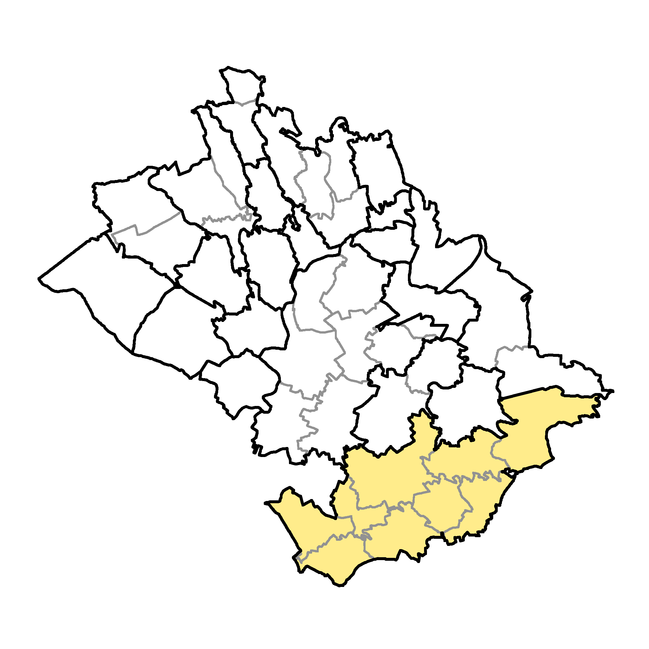 |  | Základní údaje
 |  | Počet obyvatel: 2147 (k 31.12. 2019)
 |  | Rozloha: 4,05 km², tj. 4047 ha
 |  | Nadmořská výška: 220 - 360 m n. m.
 |  | Základní sídelní jednotky: Býčina, Kněžmost, Koprník, Chlumín, Lítkovice, Čížovka, Malobratřice, Násedlnice, Solec, Soleček, Srbsko, Drhleny, Suhrovice, Úhelnice
 |  | Místní části: Býčina, Kněžmost, Koprník, Chlumín, Lítkovice, Čížovka, Malobratřice, Násedlnice, Solec, Soleček, Srbsko, Drhleny, Suhrovice, Úhelnice
 |  | Katastrální území: 536041Kněžmost, 669351 Koprník, 708771 Lítkovice u Kněžmostu, 752347 Malobratřice, 669369 Násedlnice, 752355 Solec, 609528 Srbsko, 667064 Suhrovice, 772771 Úhelnice
Poloha obce v ORP Mnichovo Hradiště
V rámci ORP MH sousedí s Mnichovým Hradištěm, Bosní, Branžeží a Žďárem

 |  | Z - Životní prostředí - environmentální pilíř | hodnoty
téma | jevy | popis | obec | ORP | hodnocení
1 | A021a | Nadregionální a regionální ÚSES |  |  | 1
5 | A023a | Registrované prvky VKP |  |  | 1
5 | A032 | Významné solitérní či liniová zeleň |  |  | 1
5 | A025a | Velkoplošná zvláště chráněná území |  |  | 1
5 | A027a | Maloplošné zvláště chráněné území |  |  | 1
5 | A030, A033 | Přírodní parky, geoparky |  |  | 1
5 | A034 | NATURA 2000 |  |  | 1
7 | ÚSK | Koeficient ekologické stability | 0,69 | 0,87 | 0
a | vyhodnocení | 7/8 |  |  | 1
6 |  | Podíl vodních ploch z celkové výměry obce | 2,00% | 1,25% | 1
6 | A044 | Vodní zdroje pro zásobování pitnou vodou |  |  | 1
13 | A050a | Absence záplavových území |  |  | 0
13 | A052b | Absence kritických bodů |  |  | 1
13 | A062 | Absence sesuvných území a území jiných geologických rizik |  |  | 1
13 | A064 | Absence starých zátěží území a kontaminovaných ploch |  |  | 0
b | vyhodnocení | 4/6 |  |  | 1
2 |  | Podíl zastavěných pozemků z celkové výměry obce | 2,00% | 1,14% | 0
8 |  | Podíl lesních ploch z celkové výměry obce | 27,40% | 65,80% | 0
8 |  | Podíl zemědělské půdy z celkové výměry obce | 63,00% | 59,70% | 1
8 |  | Podíl orné půdy z celkové výměry zemědělské půdy | 82,00% | 64,10% | 1
8 |  | Podíl pozemků v I. a II. tř. ochrany z celkové výměry ZPF | 4,49% | 5,71% | 0
c | vyhodnocení | 25 |  |  | 0
 | Z | celkové vyhodnocení 13/19 |  |  | 1
 |  | H - Hospodářský pilíř
9 | A003 | Mateřská škola, škola |  |  |  |  |  |  |  |  | 1
9 | A003 | Střední škola učiliště |  |  |  |  |  |  |  |  | 0
9 | A005 | Zdravotnické zařízení |  |  |  |  |  |  |  |  | 1
12 | A003 | Sportoviště |  |  |  |  |  |  |  |  | 1
a | vyhodnocení | 3/4 |  |  |  |  |  |  |  |  | 1
10 | A068 | Vodovod |  |  |  |  |  |  |  |  | 1
10 | A069, A070 | ČOV, kanalizace |  |  |  |  |  |  |  |  | 1
10 | A075 | Plynofikace |  |  |  |  |  |  |  |  | 1
10 | A093a | Dálnice |  |  |  |  |  |  |  |  | 1
10 | A093a | Silnice II. třídy |  |  |  |  |  |  |  |  | 1
10 | A094a | Železnice |  |  |  |  |  |  |  |  | 1
b | vyhodnocení | 6/6 |  |  |  |  |  |  |  |  | 1
2 | A001b | Podíl navrhovaných ploch pro H, V dle ÚP |  |  |  |  | 10,28% |  | 1,72% |  | 1
11 |  | Míra nezaměstnanosti medián za období 2015 - 2019 |  |  |  |  | 1,89% |  | 5,19% |  | 1
11 |  | Podíl ekonomicky aktivního obyvatelstva k počtu obyvatel obce |  |  |  |  | 64,38% |  | 65,83% |  | 0
12 | A003 | Možnost ubytování |  |  |  |  |  |  |  |  | 1
12 | A003 | Možnost stravování |  |  |  |  |  |  |  |  | 1
12 | A003 | Sportoviště |  |  |  |  |  |  |  |  | 1
12 | A003 | Dětská hřiště |  |  |  |  |  |  |  |  | 1
c | vyhodnocení | 5/7 |  |  |  |  |  |  |  |  | 1
 | H | celkové vyhodnocení 14/17 |  |  |  |  |  |  |  |  | 1
 |  | S - Sociální pilíř
9 | A003 | Mateřská škola, škola, střední škola učiliště |  |  |  |  |  |  |  |  | 1
9 | A003 | Zdravotnické zařízení |  |  |  |  |  |  |  |  | 1
9 | A068 | Vodovod |  |  |  |  |  |  |  |  | 1
10 | A069, A070 | ČOV, kanalizace |  |  |  |  |  |  |  |  | 1
10 | A075 | Plynofikace |  |  |  |  |  |  |  |  | 1
10 | A093a | Dálnice |  |  |  |  |  |  |  |  | 1
10 | A093a | Silnice II. třídy |  |  |  |  |  |  |  |  | 1
10 | A094a | Železnice |  |  |  |  |  |  |  |  | 1
10 | A102a | Absence ochranného pásma letiště |  |  |  |  |  |  |  |  | 1
12 | A003 | Sportoviště |  |  |  |  |  |  |  |  | 1
a | vyhodnocení | 10/10 |  |  |  |  |  |  |  |  | 1
2 |  | Platná ÚPD |  |  |  |  |  |  |  |  | 1
2 | A001b | Podíl navrhovaných ploch pro B a S dle ÚP |  |  |  |  | 21,41% |  | 48,12% |  | 0
4 |  | Průměrný věk obyvatel obce v roce 2019 |  |  |  |  | 39,9 |  | 41,0 |  | 1
4 |  | Saldo migrace medián za období 2015 - 2019 |  |  |  |  | 24,00 |  | 8,0 |  | 0
4 |  | Přirozený přírůstek obyvatel za období 2015 - 2019 |  |  |  |  | 17 |  | 8 |  | 1
4 |  | Počet dokončených bytů za období 2015 - 2019 |  |  |  |  | 81 |  | 15 |  | 1
5 | A021a | Absence ÚSES v kontaktu se ZÚ |  |  |  |  |  |  |  |  | 0
8 | A041 | Absence I. a II. třídy ochrany BPEJ v kontaktu se ZÚ |  |  |  |  |  |  |  |  | 0
b | vyhodnocení | 4/8 |  |  |  |  |  |  |  |  | 1
12 | A003 | Možnost ubytování |  |  |  |  |  |  |  |  | 1
12 | A003 | Možnost stravování |  |  |  |  |  |  |  |  | 1
12 | A003 | Možnost koupání |  |  |  |  |  |  |  |  | 1
12 | A003 | Sportoviště |  |  |  |  |  |  |  |  | 1
12 | A003 | Dětská hřiště |  |  |  |  |  |  |  |  | 1
12 | A008a | Významné kulturní památky |  |  |  |  |  |  |  |  | 0
12 | A011 | Významné urbanistické a krajinné hodnoty |  |  |  |  |  |  |  |  | 1
12 | A106 | Významné turistické a cyklistické trasy |  |  |  |  |  |  |  |  | 1
13 | A003 | Dostupnost zdravotnického zařízení |  |  |  |  | 9 min |  | 10 min |  | 1
13 | A050a | Absence záplavových území |  |  |  |  |  |  |  |  | 1
13 | A052b | Absence kritických bodů |  |  |  |  |  |  |  |  | 1
13 | A062 | Absence sesuvných území a území jiných geolog. rizik |  |  |  |  |  |  |  |  | 1
13 | A064 | Absence starých zátěží území a kontaminovaných ploch |  |  |  |  |  |  |  |  | 0
13 | A065a | Absence hluku z dálnice a silnice II. tř. |  |  |  |  |  |  |  |  | 0
13 | A110a | Dostupnost HSZ |  |  |  |  | 9 min |  | 10 min |  | 1
13 | A112a | Dostupnost PČR |  |  |  |  | 18 min |  | 10 min |  | 0
c | vyhodnocení | 13/16 |  |  |  |  |  |  |  |  | 1
 | S | celkové vyhodnocení 25/34 |  |  |  |  |  |  |  |  | 1
Kategorie (pilíř) |  |  | Z | H | S | dobrý stav |  | špatný stav |  | kartogram
celkové hodnocení |  |  | 1 | 1 | 1 | Z, H, S
Zařazení obce v rámci SO ORP MH
Velká obec lokální centrum dle počtu obyvatel (500 - 2200) s velmi roztříštěnou zástavbou, která je způsobena správním dělením obce s obecním a stavebním úřadem, dle PÚR leží obec mimo všechny rozvojové osy, oblasti a koridory dopravní a technické infrastruktury. Dle ZÚR leží obec mimo všechny rozvojové oblasti krajské úrovně, je jižní část zařazena do krajiny relativně vyvážené N02 a severovýchodní do krajiny přírodní P02. Obec má ÚP s účinností k 21. 10. 2017.
Vyhodnocení obce z hlediska Životního prostředí - Z environmentální pilíř
Z hlediska hodnocení pilíře Z se jedná o obec s dobrým stavem životního prostředí, který souvisí s existencí všech významných sledovaných chráněných přírodních prvků.
Negativně působí o něco nižší koeficient ekologické stability, vyšší podíl zastavěných ploch a nižší podíl lesních ploch a pozemků v I. a II. tř. ochrany z celkové výměry ZPF.
Vyhodnocení obce z hlediska Hospodářského pilíře - H ekonomický pilíř
Z hlediska hodnocení pilíře H se jedná o obec s dobrým stavem, který souvisí s existencí úměrného občanského a technického vybavení jakožto významného centra. Rozsah vybavenosti se ale v jednotlivých k. ú. místních částí značně liší a převažuje jenom v minimálním rozsahu. Celkově je v obci vysoký podíl zastavitelných ploch pro H a V a nízká míra nezaměstnanosti. Je zde možnost ubytování, stravování a koupání.
Negativně působí pouze nižší podíl ekonomicky aktivního obyvatelstva.
Vyhodnocení obce z hlediska Sociálního pilíře - S sociodemografický pilíř
Z hlediska hodnocení pilíře S se jedná o obec s dobrým stavem, který souvisí stejně jako v pilíři H s úměrným občanským a technickým vybavením, nižším průměrným věkem, větším přírůstkem obyvatel a s tím i související počet nových bytů za sledované období. Na území obce se vyskytuje významná krajinná hodnota geopark Český ráj a Příhrazské skály. Přes území obce přecházejí významné turistické trasy Díky silnici II. tř. je na většině území dobře dostupná zdravotní péče, HSZ a PČR. Obec je východiskem do turisticky atraktivní oblasti Českého ráje a Příhrazských skal.
Negativně působí v tomto hodnocení vyšší saldo migrace a existence záplavového území. Kontakt prvků ÚSES a I. a II. třídy ochrany BPEJ se ZÚ může značně zkomplikovat další možný rozvoj obce včetně změn ÚP na velmi dlouhou dobu. Vlivem zvýšené intenzity dopravy na silnici II. tř. je vyšší i hladina hluku v jednotlivých ZÚ, kterými tato komunikace prochází.
Požadavky na ÚP
V navrhovaném ÚP respektovat metodiku způsobu označování ploch RZV a ploch změnových. Z datového modelu zakreslit všechny jevy vyskytující se na území obce a případně je doplnit o aktuální údaje získané průzkumem území. Ve změnách ÚP upravit značení rozvojových ploch tak, aby odpovídaly standardu a z datového modelu doplnit chybějící jevy včetně aktuálních údajů získaných průzkumem území.
Problémy v území označení na problémovém výkresu
Půdy I. a II. třídy ochrany BPEJ v kontaktu se ZÚ ZPF
ÚSES v kontaktu se ZÚ ÚSES
Ohrožení obyvatel hlukem a provozem silnice II. třídy dB
Nereálné vedení obchvatu Kněžmosta v ZÚR přes ZÚ ZÚR
Záměry a problémy obce dle dotazníku
Obec nemá takové záměry a problémy, které by bylo potřeba uvést v této části dokumentace.
obec: Koryta
https://www.obec-koryta.cz/
 |  | Kód obce: 599557
 |  | Pořadové číslo pro potřeby ÚAP: 11
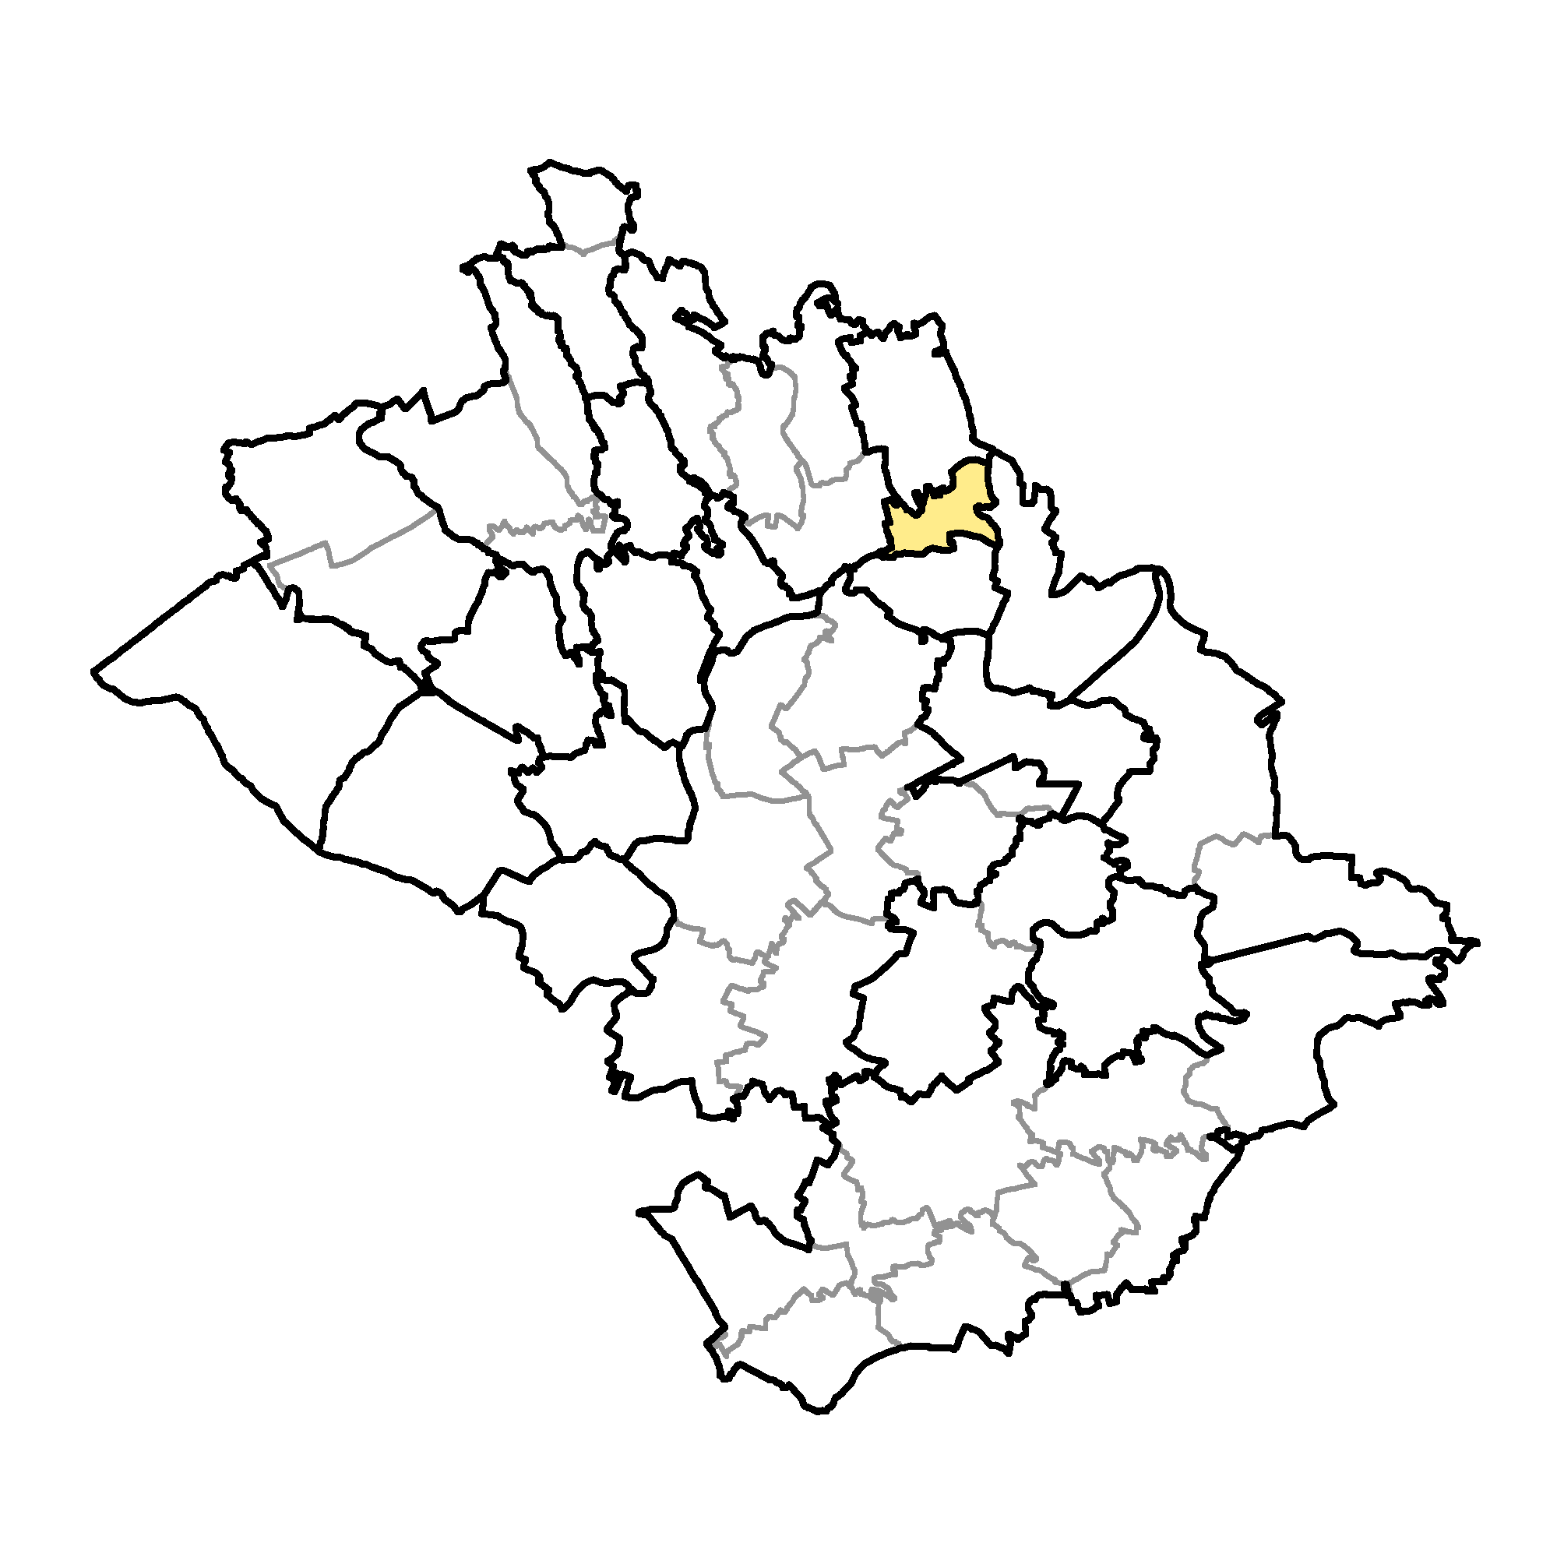 |  | Základní údaje
 |  | Počet obyvatel: 88 (k 31.12. 2019)
 |  | Rozloha: 0,17 km², tj. 166 ha
 |  | Nadmořská výška: 230 - 293 m n. m.
 |  | Základní sídelní jednotky: Koryta
 |  | Místní části: Koryta
 |  | Katastrální území: 669687 Koryta
Poloha obce v ORP Mnichovo Hradiště
V rámci ORP MH sousedí s Chocnějovicemi, Loukovcem, Loukovem a Sezemicemi

 |  | Z - Životní prostředí - environmentální pilíř | hodnoty
téma | jevy | popis | obec | ORP | hodnocení
1 | A021a | Nadregionální a regionální ÚSES |  |  | 0
5 | A023a | Registrované prvky VKP |  |  | 0
5 | A032 | Významné solitérní či liniová zeleň |  |  | 0
5 | A025a | Velkoplošná zvláště chráněná území |  |  | 0
5 | A027a | Maloplošné zvláště chráněné území |  |  | 0
5 | A030, A033 | Přírodní parky, geoparky |  |  | 0
5 | A034 | NATURA 2000 |  |  | 0
7 | ÚSK | Koeficient ekologické stability | 0,42 | 0,87 | 0
a | vyhodnocení | 0/8 |  |  | 0
6 |  | Podíl vodních ploch z celkové výměry obce | 0,50% | 1,25% | 0
6 | A044 | Vodní zdroje pro zásobování pitnou vodou |  |  | 1
13 | A050a | Absence záplavových území |  |  | 1
13 | A052b | Absence kritických bodů |  |  | 1
13 | A062 | Absence sesuvných území a území jiných geologických rizik |  |  | 1
13 | A064 | Absence starých zátěží území a kontaminovaných ploch |  |  | 0
b | vyhodnocení | 4/6 |  |  | 1
2 |  | Podíl zastavěných pozemků z celkové výměry obce | 1,68% | 1,14% | 0
8 |  | Podíl lesních ploch z celkové výměry obce | 2,60% | 65,80% | 0
8 |  | Podíl zemědělské půdy z celkové výměry obce | 85,50% | 59,70% | 1
8 |  | Podíl orné půdy z celkové výměry zemědělské půdy | 68,90% | 64,10% | 1
8 |  | Podíl pozemků v I. a II. tř. ochrany z celkové výměry ZPF | 8,32% | 5,71% | 1
c | vyhodnocení | 3/5 |  |  | 1
 | Z | celkové vyhodnocení 7/19 |  |  | 1
 |  | H - Hospodářský pilíř
9 | A003 | Mateřská škola, škola |  |  | 0
9 | A003 | Střední škola učiliště |  |  | 0
9 | A005 | Zdravotnické zařízení |  |  | 0
12 | A003 | Sportoviště |  |  | 0
a | vyhodnocení | 0/4 |  |  | 0
10 | A068 | Vodovod |  |  | 1
10 | A069, A070 | ČOV, kanalizace |  |  | 0
10 | A075 | Plynofikace |  |  | 0
10 | A093a | Dálnice |  |  | 0
10 | A093a | Silnice II. třídy |  |  | 0
10 | A094a | Železnice |  |  | 0
b | vyhodnocení | 1/6 |  |  | 0
2 | A001b | Podíl navrhovaných ploch pro H, V dle ÚP | 0,00% | 1,72% | 0
11 |  | Míra nezaměstnanosti medián za období 2015 - 2019 | 1,72% | 5,19% | 1
11 |  | Podíl ekonomicky aktivního obyvatelstva k počtu obyvatel obce | 67,44% | 65,83% | 1
12 | A003 | Možnost ubytování |  |  | 0
12 | A003 | Možnost stravování |  |  | 0
12 | A003 | Sportoviště |  |  | 0
12 | A003 | Dětská hřiště |  |  | 0
c | vyhodnocení | 2/7 |  |  | 0
 | H | celkové vyhodnocení 4/17 |  |  | 0
 |  | S - Sociální pilíř
9 | A003 | Mateřská škola, škola, střední škola učiliště |  |  | 0
9 | A003 | Zdravotnické zařízení |  |  | 0
9 | A068 | Vodovod |  |  | 0
10 | A069, A070 | ČOV, kanalizace |  |  | 1
10 | A075 | Plynofikace |  |  | 0
10 | A093a | Dálnice |  |  | 0
10 | A093a | Silnice II. třídy |  |  | 0
10 | A094a | Železnice |  |  | 0
10 | A102a | Absence ochranného pásma letiště |  |  | 0
12 | A003 | Sportoviště |  |  | 0
a | vyhodnocení | 1/10 |  |  | 0
2 |  | Platná ÚPD |  |  | 1
2 | A001b | Podíl navrhovaných ploch pro B a S dle ÚP | 54,97% | 48,12% | 1
4 |  | Průměrný věk obyvatel obce v roce 2019 | 42 | 41,0 | 0
4 |  | Saldo migrace medián za období 2015 - 2019 | 0,00 | 8,0 | 1
4 |  | Přirozený přírůstek obyvatel za období 2015 - 2019 | -2 | 8 | 0
4 |  | Počet dokončených bytů za období 2015 - 2019 | 0 | 15 | 0
5 | A021a | Absence ÚSES v kontaktu se ZÚ |  |  | 0
8 | A041 | Absence I. a II. třídy ochrany BPEJ v kontaktu se ZÚ |  |  | 0
b | vyhodnocení | 3/8 |  |  | 0
12 | A003 | Možnost ubytování |  |  | 0
12 | A003 | Možnost stravování |  |  | 0
12 | A003 | Možnost koupání |  |  | 0
12 | A003 | Sportoviště |  |  | 0
12 | A003 | Dětská hřiště |  |  | 0
12 | A008a | Významné kulturní památky |  |  | 0
12 | A011 | Významné urbanistické a krajinné hodnoty |  |  | 0
12 | A106 | Významné turistické a cyklistické trasy |  |  | 0
13 | A003 | Dostupnost zdravotnického zařízení | 11 min | 10 min | 0
13 | A050a | Absence záplavových území |  |  | 1
13 | A052b | Absence kritických bodů |  |  | 1
13 | A062 | Absence sesuvných území a území jiných geolog. rizik |  |  | 1
13 | A064 | Absence starých zátěží území a kontaminovaných ploch |  |  | 0
13 | A065a | Absence hluku z dálnice a silnice II. tř. |  |  | 0
13 | A110a | Dostupnost HSZ | 11 min | 10 min | 0
13 | A112a | Dostupnost PČR | 11 min | 10 min | 0
c | vyhodnocení | 3/16 |  |  | 0
 | S | celkové vyhodnocení 8/34 |  |  | 0

Kategorie (pilíř) | Z | H | S | dobrý stav | špatný stav | kartogram
celkové hodnocení | 1 | 0 | 0 | Z | H, S
Zařazení obce v rámci SO ORP MH
Malá obec dle počtu obyvatel (50 - 99) s kompaktní rostlou zástavbou, dle PÚR leží obec v rozvojové ose OS3 Rozvojová osa Praha–Liberec–hranice ČR/Německo, Polsko (-Görlitz/Zgorzelec) mimo všechny rozvojové oblasti. Dle ZÚR leží obec mimo všechny rozvojové oblasti krajské úrovně, je cele zařazena do krajiny relativně vyvážené N02. Poslední platnou územně plánovací dokumentací je změna č. 1 s účinností k 27. 10. 2009.
Vyhodnocení obce z hlediska Životního prostředí - Z environmentální pilíř
Z hlediska hodnocení pilíře Z se jedná o obec s dobrým stavem životního prostředí, který souvisí s existencí zdrojů pitné vody, neexistencí sledovaných negativních jevů v území a vyššího podílu zemědělské půdy z celkové výměry obce včetně vyššího podíl ploch v I. a II. tř. ochrany z celkové výměry ZPF.
Negativní vliv na životní prostředí má neexistence všech významných sledovaných chráněných přírodních prvků na území obce, nízký koeficient ekologické stability, vyšší podíl zastavěných ploch, nižší podíl lesní půdy.
Vyhodnocení obce z hlediska Hospodářského pilíře - H ekonomický pilíř
Z hlediska hodnocení pilíře H se jedná o obec se špatným stavem, který souvisí s existencí minimálního občanského vybavení (OÚ), minimální technické vybavenosti (vodovod).
Tento stav je zmírněný, nízkým podílem nezaměstnanosti a vyšším podílem ekonomicky aktivního obyvatelstva.
Vyhodnocení obce z hlediska Sociálního pilíře - S sociodemografický pilíř
Z hlediska hodnocení pilíře S se jedná o obec se špatným stavem, který souvisí stejně jako v pilíři H s minimální občanskou a technickou vybaveností, vyšším průměrným věkem, nižším přírůstkem obyvatelstva a tím i nižším počtem dokončených bytů za sledované období. Kontakt prvků ÚSES a I. a II. třídy ochrany BPEJ s ZÚ může značně zkomplikovat další možný rozvoj obce včetně změn ÚP. Na území obce se nevyskytují významné kulturní památky, významné urbanistické a krajinné hodnoty včetně významných turistických a cyklistických tras. Obec má problematickou dostupnost zdravotní péče, HSZ a PČR a větších sídelních i průmyslových center s vyšší občanskou vybaveností.
Tento stav je zmírněný dosud nevyužitým vyšším podílem zastavitelných ploch pro B a S, což na jedné straně vytváří velkou rezervu pro rozvoj obce, ale na druhé straně velice limituje možnost změny ÚP. Kladem obce je i nižší saldo migrace.
Požadavky na ÚP
V navrhovaném ÚP respektovat metodiku způsobu označování ploch RZV a ploch změnových. Z datového modelu zakreslit všechny jevy vyskytující se na území obce a případně je doplnit o aktuální údaje získané průzkumem území. Ve změnách ÚP upravit značení rozvojových ploch tak, aby odpovídaly standardu a z datového modelu doplnit chybějící jevy včetně aktuálních údajů získaných průzkumem území.
Problémy v území označení na problémovém výkresu
Půdy I. a II. třídy ochrany BPEJ v kontaktu se ZÚ ZPF
ÚSES v kontaktu se ZÚ ÚSES
Záměry a problémy obce dle dotazníku
Záměrem obce je, aby obytná výstavba v obci měla venkovský charakter [Z-11-001]. Obec nemá takové problémy, které by bylo potřeba uvést v této části dokumentace.

obec: Loukov
http://www.loukov.e-obec.cz/
 |  | Kód obce: 570770
 |  | Pořadové číslo pro potřeby ÚAP: 12
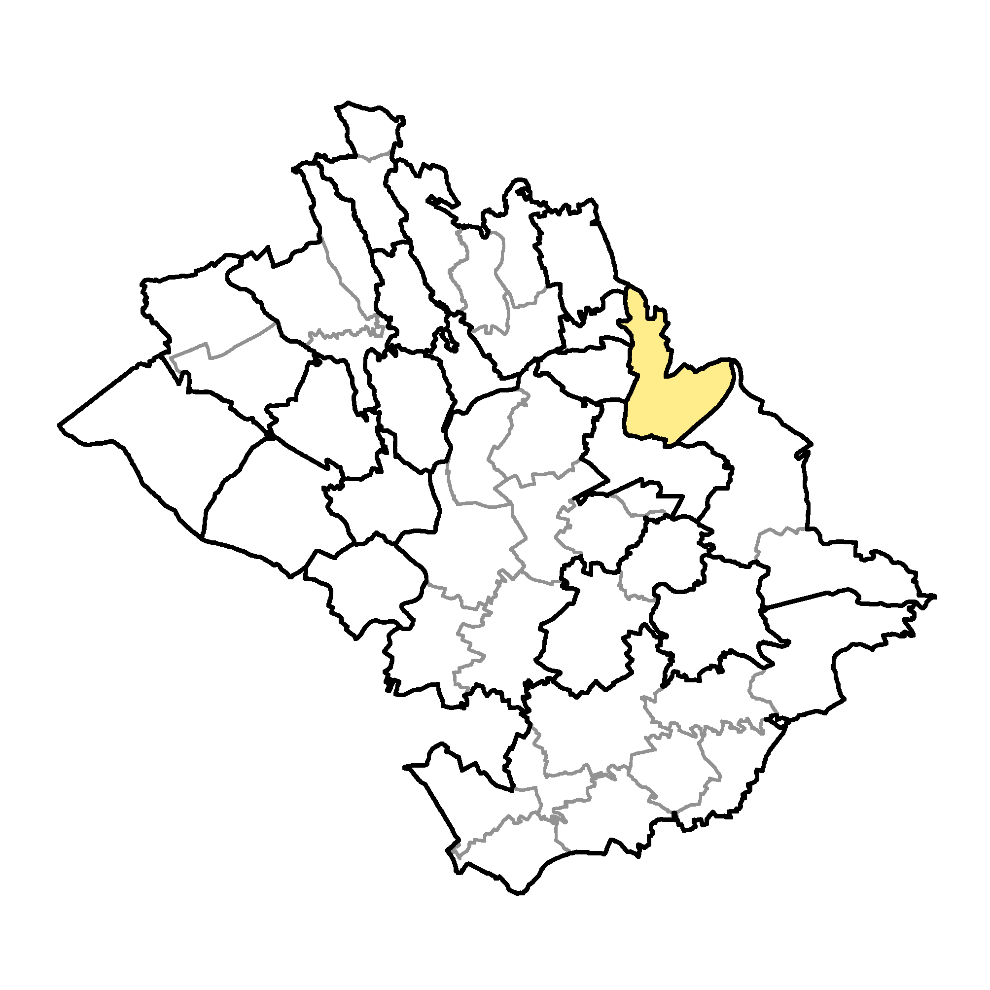 |  | Základní údaje
 |  | Počet obyvatel: 173 (k 31. 12. 2019)
 |  | Rozloha: 0,59 km², tj. 589 ha
 |  | Nadmořská výška: 230 - 293 m n. m.
 |  | Základní sídelní jednotky: Dařenice, Loukov, Na Veselici
 |  | Místní části: Loukov
 |  | Katastrální území: 687235 Loukov
Poloha obce v ORP Mnichovo Hradiště
V rámci ORP MH sousedí se Žďárem, Březinou, Loukovcem, Koryty a Sezemicemi

 |  | Z - Životní prostředí - environmentální pilíř | hodnoty
téma | jevy | popis | obec | ORP | hodnocení
1 | A021a | Nadregionální a regionální ÚSES |  |  | 1
5 | A023a | Registrované prvky VKP |  |  | 0
5 | A032 | Významné solitérní či liniová zeleň |  |  | 1
5 | A025a | Velkoplošná zvláště chráněná území |  |  | 0
5 | A027a | Maloplošné zvláště chráněné území |  |  | 1
5 | A030, A033 | Přírodní parky, geoparky |  |  | 1
5 | A034 | NATURA 2000 |  |  | 0
7 | ÚSK | Koeficient ekologické stability | 0,83 | 0,87 | 0
a | vyhodnocení | 4/8 |  |  | 1
6 |  | Podíl vodních ploch z celkové výměry obce | 3,40% | 1,25% | 1
6 | A044 | Vodní zdroje pro zásobování pitnou vodou |  |  | 1
13 | A050a | Absence záplavových území |  |  | 0
13 | A052b | Absence kritických bodů |  |  | 1
13 | A062 | Absence sesuvných území a území jiných geologických rizik |  |  | 0
13 | A064 | Absence starých zátěží území a kontaminovaných ploch |  |  | 1
b | vyhodnocení | 4/6 |  |  | 1
2 |  | Podíl zastavěných pozemků z celkové výměry obce | 1,54% | 1,14% | 0
8 |  | Podíl lesních ploch z celkové výměry obce | 12,30% | 65,80% | 0
8 |  | Podíl zemědělské půdy z celkové výměry obce | 73,00% | 59,70% | 1
8 |  | Podíl orné půdy z celkové výměry zemědělské půdy | 59,50% | 64,10% | 0
8 |  | Podíl pozemků v I. a II. tř. ochrany z celkové výměry ZPF | 7,45% | 5,71% | 1
c | vyhodnocení | 2/5 |  |  | 0
 | Z | celkové vyhodnocení 10/19 |  |  | 1
 |  | H - Hospodářský pilíř
9 | A003 | Mateřská škola, škola |  |  | 0
9 | A003 | Střední škola učiliště |  |  | 0
9 | A005 | Zdravotnické zařízení |  |  | 0
12 | A003 | Sportoviště |  |  | 0
a | vyhodnocení | 0/4 |  |  | 0
10 | A068 | Vodovod |  |  | 1
10 | A069, A070 | ČOV, kanalizace |  |  | 0
10 | A075 | Plynofikace |  |  | 1
10 | A093a | Dálnice |  |  | 1
10 | A093a | Silnice II. třídy |  |  | 1
10 | A094a | Železnice |  |  | 1
b | vyhodnocení | 5/6 |  |  | 1
2 | A001b | Podíl navrhovaných ploch pro H, V dle ÚP | 20,28% | 1,72% | 1
11 |  | Míra nezaměstnanosti medián za období 2015 - 2019 | 7,90% | 5,19% | 0
11 |  | Podíl ekonomicky aktivního obyvatelstva k počtu obyvatel obce | 63,47% | 65,83% | 0
12 | A003 | Možnost ubytování |  |  | 0
12 | A003 | Možnost stravování |  |  | 1
12 | A003 | Sportoviště |  |  | 0
12 | A003 | Dětská hřiště |  |  | 1
c | vyhodnocení | 3/7 |  |  | 0
 | H | celkové vyhodnocení 14/17 |  |  | 0
 |  | S - Sociální pilíř
9 | A003 | Mateřská škola, škola, střední škola učiliště |  |  | 0
9 | A003 | Zdravotnické zařízení |  |  | 0
9 | A068 | Vodovod |  |  | 1
10 | A069, A070 | ČOV, kanalizace |  |  | 0
10 | A075 | Plynofikace |  |  | 0
10 | A093a | Dálnice |  |  | 1
10 | A093a | Silnice II. třídy |  |  | 1
10 | A094a | Železnice |  |  | 1
10 | A102a | Absence ochranného pásma letiště |  |  | 0
12 | A003 | Sportoviště |  |  | 0
a | vyhodnocení | 4/10 |  |  | 0
2 |  | Platná ÚPD |  |  | 1
2 | A001b | Podíl navrhovaných ploch pro B a S dle ÚP | 47,01% | 48,12% | 0
4 |  | Průměrný věk obyvatel obce v roce 2019 | 45,2 | 41,0 | 0
4 |  | Saldo migrace medián za období 2015 - 2019 | 5,00 | 8,0 | 1
4 |  | Přirozený přírůstek obyvatel za období 2015 - 2019 | 0 | 8 | 0
4 |  | Počet dokončených bytů za období 2015 - 2019 | 1 | 15 | 0
5 | A021a | Absence ÚSES v kontaktu se ZÚ |  |  | 0
8 | A041 | Absence I. a II. třídy ochrany BPEJ v kontaktu se ZÚ |  |  | 0
b | vyhodnocení | 2/8 |  |  | 0
12 | A003 | Možnost ubytování |  |  | 0
12 | A003 | Možnost stravování |  |  | 1
12 | A003 | Možnost koupání |  |  | 0
12 | A003 | Sportoviště |  |  | 0
12 | A003 | Dětská hřiště |  |  | 1
12 | A008a | Významné kulturní památky |  |  | 1
12 | A011 | Významné urbanistické a krajinné hodnoty |  |  | 0
12 | A106 | Významné turistické a cyklistické trasy |  |  | 1
13 | A003 | Dostupnost zdravotnického zařízení | 12 min | 10 min | 0
13 | A050a | Absence záplavových území |  |  | 0
13 | A052b | Absence kritických bodů |  |  | 1
13 | A062 | Absence sesuvných území a území jiných geolog. rizik |  |  | 1
13 | A064 | Absence starých zátěží území a kontaminovaných ploch |  |  | 1
13 | A065a | Absence hluku z dálnice a silnice II. tř. |  |  | 0
13 | A110a | Dostupnost HSZ | 12 min | 10 min | 0
13 | A112a | Dostupnost PČR | 12 min | 10 min | 0
c | vyhodnocení | 7/16 |  |  | 0
 | S | celkové vyhodnocení 14/34 |  |  | 0

Kategorie (pilíř) | Z | H | S | dobrý stav | špatný stav | kartogram
celkové hodnocení | 1 | 0 | 0 | Z | H, S
Zařazení obce v rámci SO ORP MH
Střední obec dle počtu obyvatel (100 - 499) s rozptýlenou rostlou zástavbou, dle PÚR leží obec v rozvojové ose OS3 Rozvojová osa Praha–Liberec–hranice ČR/Německo, Polsko (-Görlitz/Zgorzelec) mimo všechny rozvojové oblasti. Dle ZÚR leží obec mimo všechny rozvojové oblasti krajské úrovně, je cele zařazena do krajiny relativně vyvážené N02. Obec nemá platný ÚP. V době zpracování této dokumentace je vydán Návrh Územního plánu Loukov pro veřejné projednání.
Vyhodnocení obce z hlediska Životního prostředí - Z environmentální pilíř
Z hlediska hodnocení pilíře Z se jedná o obec s dobrým stavem životního prostředí, který souvisí s existencí většiny významných sledovaných chráněných přírodních prvků s výjimkou velkoplošných ZCHÚ, VKP a NATURY 2000, vyššího podílu vodních ploch, existence zdrojů pitné vody, neexistencí většiny sledovaných negativních jevů v území a vyššího podílu zemědělské půdy z celkové výměry obce.
Negativní vliv na životní prostředí má vyšší podíl zastavěných ploch a nižší podíl lesní půdy.
Vyhodnocení obce z hlediska Hospodářského pilíře - H ekonomický pilíř
Z hlediska hodnocení pilíře H se jedná o obec se špatným stavem, který souvisí s existencí minimálního občanského vybavení (OÚ), velkou mírou nezaměstnanosti a nižším podílem ekonomicky aktivního obyvatelstva k počtu obyvatel obce.
Tento stav je zmírněný téměř úplnou technickou vybaveností (voda, plyn, dálnice, silnice II. třída a železnice) nízkým podílem nezaměstnanosti a vyšším podílem zastavitelných ploch H a V v navrhovaném ÚP.
Vyhodnocení obce z hlediska Sociálního pilíře - S sociodemografický pilíř
Z hlediska hodnocení pilíře S se jedná o obec se špatným stavem, který souvisí stejně jako v pilíři H s minimální občanskou vybaveností, vyšším průměrným věkem, nižším přírůstkem obyvatelstva a tím i nižším počtem dokončených bytů za sledované období.
Na území obce se nevyskytují významné urbanistické a krajinné hodnoty, území s I. a II. třídy ochrany BPEJ jsou v kontaktu se ZÚ. Obec má problematickou dostupnost zdravotní péče, HSZ, PČR a větších sídelních i průmyslových center s vyšší občanskou vybaveností.
Tento stav je zmírněný dosud nižším saldem migrace, možnosti stravování, existencí významné kulturní památky vesnické památkové zóny a průchodem významné cyklistické trasy územím obce.
Požadavky na ÚP
V navrhovaném ÚP respektovat metodiku způsobu označování ploch RZV a ploch změnových. Z datového modelu zakreslit všechny jevy vyskytující se na území obce a případně je doplnit o aktuální údaje získané průzkumem území. Ve změnách ÚP upravit značení rozvojových ploch tak, aby odpovídaly standardu a z datového modelu doplnit chybějící jevy včetně aktuálních údajů získaných průzkumem území.
Problémy v území označení na problémovém výkresu
Půdy I. a II. třídy ochrany BPEJ v kontaktu se ZÚ ZPF
ÚSES v kontaktu se ZÚ ÚSES
Ohrožení obyvatel hlukem dálnice D10 silnice II. třídy dB
Ohrožení obyvatel hlukem letištěm LKMH dBL
Záměry a problémy obce dle dotazníku
Obec nemá takové záměry a problémy, které by bylo potřeba uvést v této části dokumentace.

obec: Loukovec
http://loukovec.cz/
 |  | Kód obce: 536261
 |  | Pořadové číslo pro potřeby ÚAP: 13
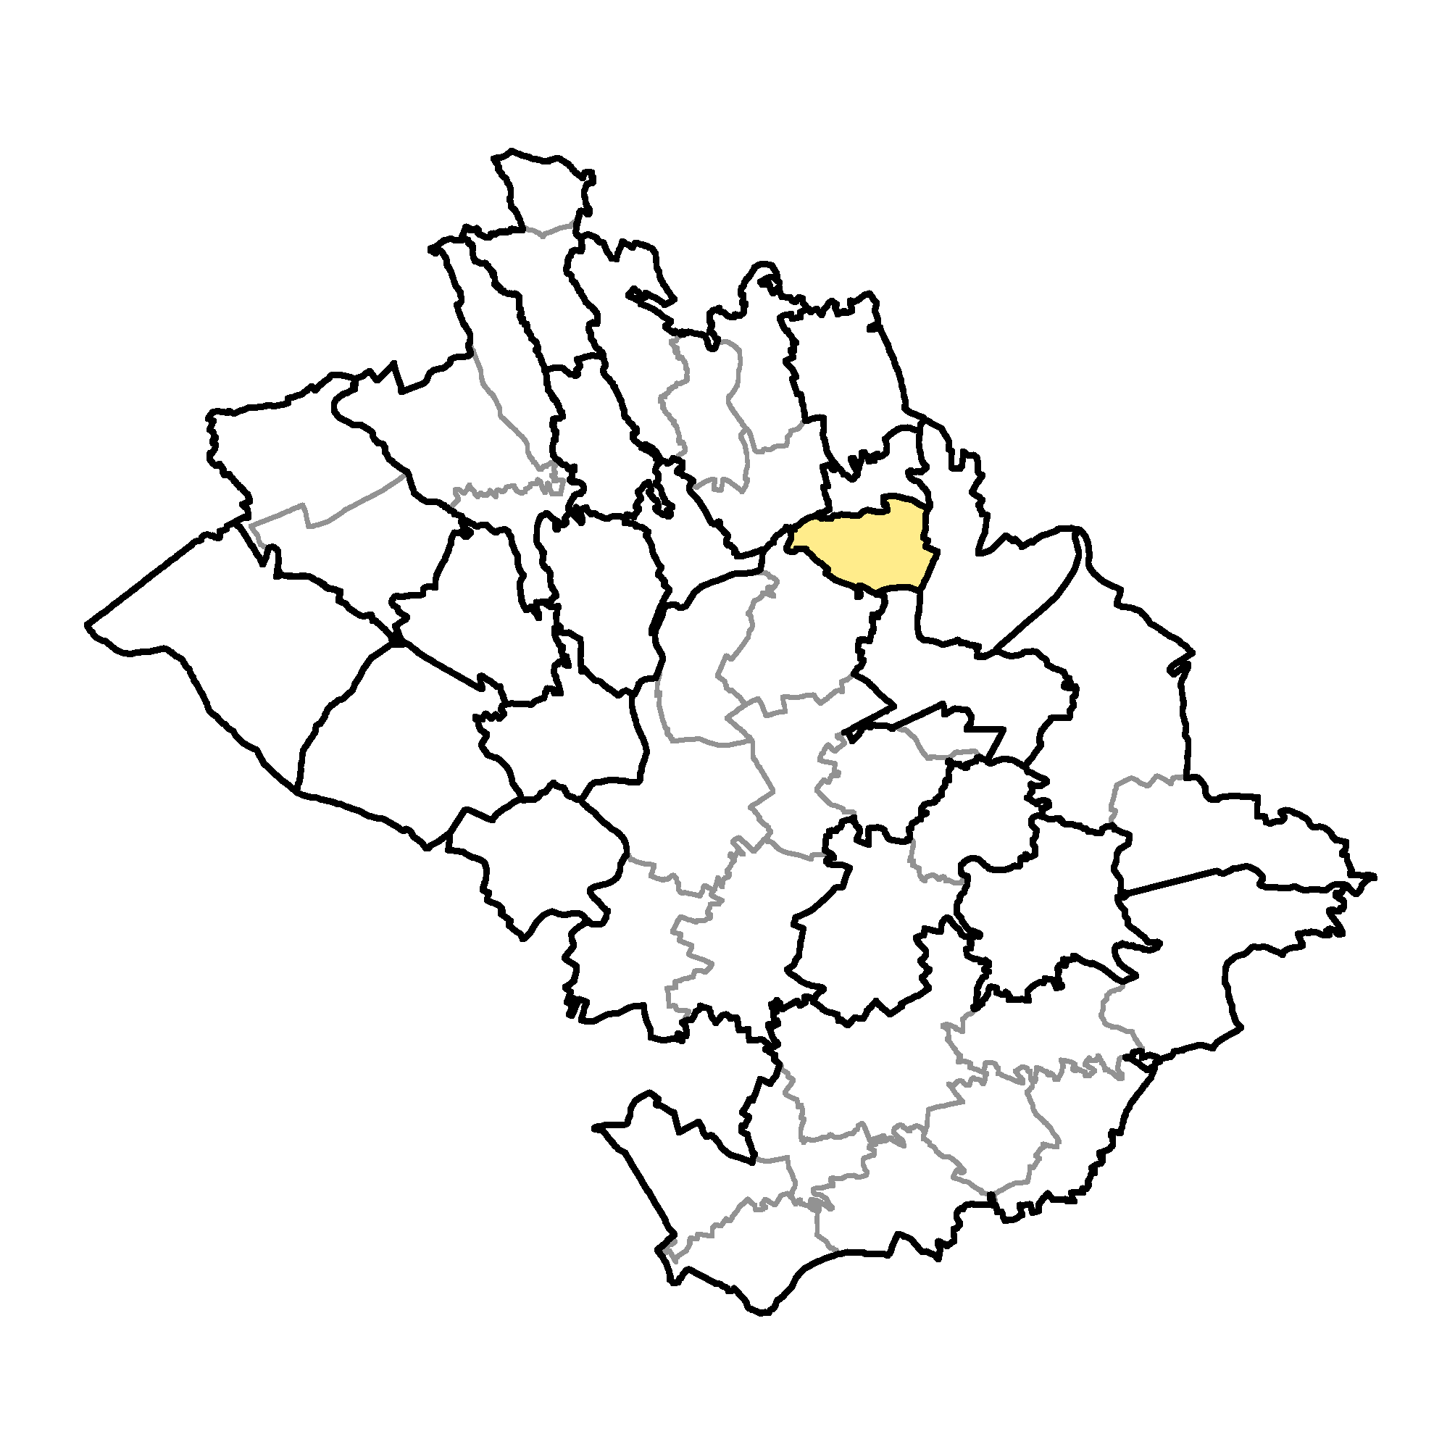 |  | Základní údaje
 |  | Počet obyvatel: 346 (k 31.12. 2019)
 |  | Rozloha: 0,26 km², tj. 262 ha
 |  | Nadmořská výška: 227 - 274 m n. m.
 |  | Základní sídelní jednotky: Hubálov, Loukovec, Kejov
 |  | Místní části: Hubálov, Loukovec
 |  | Katastrální území: 687278 Loukovec
Poloha obce v ORP Mnichovo Hradiště
V rámci ORP MH sousedí s Loukovem, Březinou, Mnichovým Hradištěm, Chocnějovicemi a Koryty

 |  | Z - Životní prostředí - environmentální pilíř | hodnoty
téma | jevy | popis | obec | ORP | hodnocení
1 | A021a | Nadregionální a regionální ÚSES |  |  | 1
5 | A023a | Registrované prvky VKP |  |  | 0
5 | A032 | Významné solitérní či liniová zeleň |  |  | 0
5 | A025a | Velkoplošná zvláště chráněná území |  |  | 0
5 | A027a | Maloplošné zvláště chráněné území |  |  | 0
5 | A030, A033 | Přírodní parky, geoparky |  |  | 0
5 | A034 | NATURA 2000 |  |  | 0
7 | ÚSK | Koeficient ekologické stability | 0,51 | 0,87 | 0
a | vyhodnocení | 1/8 |  |  | 0
6 |  | Podíl vodních ploch z celkové výměry obce | 4,10% | 1,25% | 1
6 | A044 | Vodní zdroje pro zásobování pitnou vodou |  |  | 0
13 | A050a | Absence záplavových území |  |  | 0
13 | A052b | Absence kritických bodů |  |  | 1
13 | A062 | Absence sesuvných území a území jiných geologických rizik |  |  | 0
13 | A064 | Absence starých zátěží území a kontaminovaných ploch |  |  | 1
b | vyhodnocení | 3/6 |  |  | 1
2 |  | Podíl zastavěných pozemků z celkové výměry obce | 3,18% | 1,14% | 0
8 |  | Podíl lesních ploch z celkové výměry obce | 8,40% | 65,80% | 0
8 |  | Podíl zemědělské půdy z celkové výměry obce | 78,00% | 59,70% | 1
8 |  | Podíl orné půdy z celkové výměry zemědělské půdy | 72,90% | 64,10% | 1
8 |  | Podíl pozemků v I. a II. tř. ochrany z celkové výměry ZPF | 6,89% | 5,71% | 1
c | vyhodnocení | 3/5 |  |  | 1
 | Z | celkové vyhodnocení 7/19 |  |  | 1
 |  | H - Hospodářský pilíř
9 | A003 | Mateřská škola, škola |  |  | 1
9 | A003 | Střední škola učiliště |  |  | 1
9 | A005 | Zdravotnické zařízení |  |  | 0
12 | A003 | Sportoviště |  |  | 1
a | vyhodnocení | 3/4 |  |  | 1
10 | A068 | Vodovod |  |  | 1
10 | A069, A070 | ČOV, kanalizace |  |  | 0
10 | A075 | Plynofikace |  |  | 1
10 | A093a | Dálnice |  |  | 0
10 | A093a | Silnice II. třídy |  |  | 0
10 | A094a | Železnice |  |  | 0
b | vyhodnocení | 2/6 |  |  | 0
2 | A001b | Podíl navrhovaných ploch pro H, V dle ÚP | 0,00% | 1,72% | 0
11 |  | Míra nezaměstnanosti medián za období 2015 - 2019 | 2,43% | 5,19% | 0
11 |  | Podíl ekonomicky aktivního obyvatelstva k počtu obyvatel obce | 59,59% | 65,83% | 0
12 | A003 | Možnost ubytování |  |  | 1
12 | A003 | Možnost stravování |  |  | 1
12 | A003 | Sportoviště |  |  | 1
12 | A003 | Dětská hřiště |  |  | 1
c | vyhodnocení | 5/7 |  |  | 1
 | H | celkové vyhodnocení 10/17 |  |  | 1
 |  | S - Sociální pilíř
9 | A003 | Mateřská škola, škola, střední škola učiliště |  |  | 1
9 | A003 | Zdravotnické zařízení |  |  | 0
9 | A068 | Vodovod |  |  | 1
10 | A069, A070 | ČOV, kanalizace |  |  | 0
10 | A075 | Plynofikace |  |  | 1
10 | A093a | Dálnice |  |  | 0
10 | A093a | Silnice II. třídy |  |  | 0
10 | A094a | Železnice |  |  | 0
10 | A102a | Absence ochranného pásma letiště |  |  | 0
12 | A003 | Sportoviště |  |  | 0
a | vyhodnocení | 3/10 |  |  | 0
2 |  | Platná ÚPD |  |  | 1
2 | A001b | Podíl navrhovaných ploch pro B a S dle ÚP | 93,40% | 48,12% | 1
4 |  | Průměrný věk obyvatel obce v roce 2019 | 40,4 | 41,0 | 1
4 |  | Saldo migrace medián za období 2015 - 2019 | 8,50 | 8,0 | 0
4 |  | Přirozený přírůstek obyvatel za období 2015 - 2019 | 3 | 8 | 0
4 |  | Počet dokončených bytů za období 2015 - 2019 | 27 | 15 | 1
5 | A021a | Absence ÚSES v kontaktu se ZÚ |  |  | 0
8 | A041 | Absence I. a II. třídy ochrany BPEJ v kontaktu se ZÚ |  |  | 0
b | vyhodnocení | 4/8 |  |  | 1
12 | A003 | Možnost ubytování |  |  | 1
12 | A003 | Možnost stravování |  |  | 1
12 | A003 | Možnost koupání |  |  | 0
12 | A003 | Sportoviště |  |  | 1
12 | A003 | Dětská hřiště |  |  | 1
12 | A008a | Významné kulturní památky |  |  | 0
12 | A011 | Významné urbanistické a krajinné hodnoty |  |  | 0
12 | A106 | Významné turistické a cyklistické trasy |  |  | 1
13 | A003 | Dostupnost zdravotnického zařízení | 13 min | 10 min | 0
13 | A050a | Absence záplavových území |  |  | 0
13 | A052b | Absence kritických bodů |  |  | 0
13 | A062 | Absence sesuvných území a území jiných geolog. rizik |  |  | 0
13 | A064 | Absence starých zátěží území a kontaminovaných ploch |  |  | 1
13 | A065a | Absence hluku z dálnice a silnice II. tř. |  |  | 1
13 | A110a | Dostupnost HSZ | 13 min | 10 min | 0
13 | A112a | Dostupnost PČR | 13 min | 10 min | 0
c | vyhodnocení | 7/16 |  |  | 0
 | S | celkové vyhodnocení 14/34 |  |  | 0

Kategorie (pilíř) | Z | H | S | dobrý stav | špatný stav | kartogram
celkové hodnocení | 1 | 1 | 0 | Z, H | S
Zařazení obce v rámci SO ORP MH
Střední obec dle počtu obyvatel (100 - 499) je lokálním centrem s roztříštěnou rostlou zástavbou, dle PÚR leží obec v rozvojové ose OS3 Liberec–hranice ČR/Německo, Polsko (-Görlitz/Zgorzelec) mimo všechny rozvojové oblasti. Dle ZÚR leží obec mimo všechny rozvojové oblasti krajské úrovně, je cele zařazena do krajiny relativně vyvážené N02. Poslední platnou územně plánovací dokumentací je ÚZ ÚP po změně č. 1 s účinností k 8. 2. 2020.
Vyhodnocení obce z hlediska Životního prostředí - Z environmentální pilíř
Z hlediska hodnocení pilíře Z se jedná o obec s dobrým stavem životního prostředí, který souvisí s vyšším podílem vodních ploch, absencí některých sledovaných negativních jevů v území, vyšším podílem zemědělské půdy z celkové výměry obce a vyšším podílem území v I. a II. tř. ochrany z celkové výměry ZPF.
Negativně působí absence většiny významných sledovaných chráněných přírodních prvků, nižší koeficient ekologické stability, vyšší podíl zastavěných ploch a nižší podíl lesních ploch.
Vyhodnocení obce z hlediska Hospodářského pilíře - H ekonomický pilíř
Z hlediska hodnocení pilíře H se jedná o obec s dobrým stavem, který souvisí s existencí dobrého občanského vybavenosti a nízké míry nezaměstnanosti. Je zde možnost ubytování, stravování včetně existence sportovních ploch a dětských hřišť.
Negativně působí nižší úroveň technického vybavení a nízký podíl ekonomicky aktivního obyvatelstva.
Vyhodnocení obce z hlediska Sociálního pilíře - S sociodemografický pilíř
Z hlediska hodnocení pilíře S se jedná o obec se špatným stavem, který souvisí stejně, jako v pilíři H s nižší úrovní technického vybavení a nižším přírůstkem obyvatelstva. Na území obce se nevyskytují významné urbanistické a krajinné hodnoty. Území s I. a II. třídy ochrany BPEJ jsou v kontaktu se ZÚ. Obec má problematickou dostupnost zdravotní péče, HSZ, PČR a větších sídelních i průmyslových center s vyšší občanskou vybaveností.
Tento stav je zmírněný dosud nižším průměrným věkem, možnosti ubytování, stravování, existencí sportovních ploch a dětských hřišť. Územím obce prochází významná cyklistická trasa.
Požadavky na ÚP
Do navrhovaného ÚP zakreslit z datového modelu všechny jevy vyskytující se na území obce a případně je doplnit o aktuální údaje získané průzkumem území. Posoudit možnost vymezení rozvojových ploch pro bydlení, rekreaci a občanské vybavení s ohledem na limity území. Posoudit stávající dopravní a technickou infrastrukturu obce. Navrhnout způsob odstranění nedostatků této infrastruktury a určit způsob napojení vymezených rozvojových ploch na ni.
Problémy v území označení na problémovém výkresu
Půdy I. a II. třídy ochrany BPEJ v kontaktu se ZÚ ZPF
ÚSES v kontaktu se ZÚ ÚSES
Záměry a problémy obce dle dotazníku
Obec nemá takové záměry a problémy, které by bylo potřeba uvést v této části dokumentace.

obec: Mnichovo Hradiště
https://www.mnhradiste.cz/
 |  | Kód obce: 536326
 |  | Pořadové číslo pro potřeby ÚAP: 14
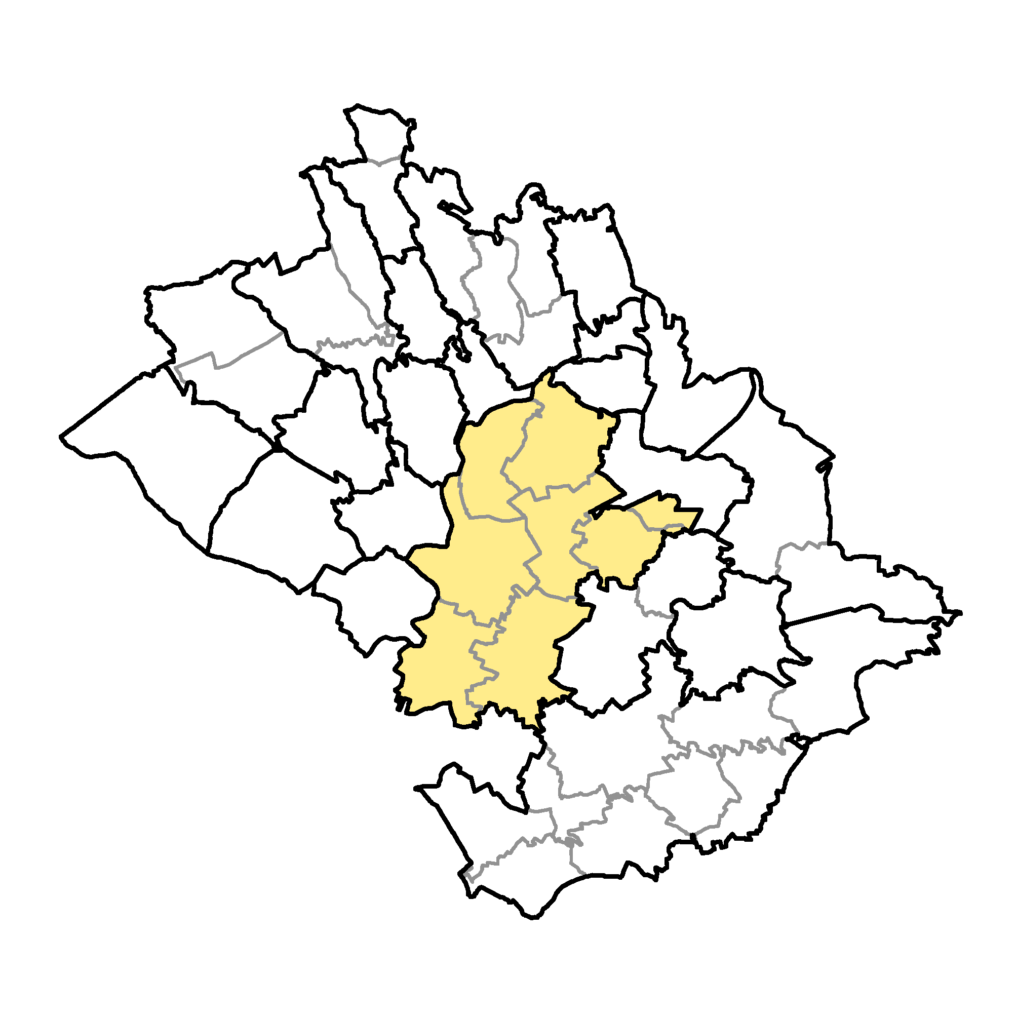 |  | Základní údaje
 |  | Počet obyvatel: 8846 (k 31.12. 2019)
 |  | Rozloha: 3,43 km², tj. 3432 ha
 |  | Nadmořská výška: 215 - 410 m n. m.
 |  | Katastrální území: 626767 Dneboh, 697567 Hoškovice, 6082 97 Lhotice u Bosně, 697575 Mnichovo Hradiště, 614041 Olšina, 724190 Podolí u Mnichova Hradiště, 724203 Sychrov nad Jizerou, 780502 Veselá u Mnichova Hradiště
Poloha obce v ORP Mnichovo Hradiště
V rámci ORP MH sousedí s Kněžmostem, Bosní, Březinou, Loukovcem, Chocnějovicemi, Mohelnicí nad Jizerou, Jivinou, Klášterem Hradiště nad Jizerou a Ptýrovem

 |  | Z - Životní prostředí - environmentální pilíř | hodnoty
téma | jevy | popis | obec | ORP | hodnocení
1 | A021a | Nadregionální a regionální ÚSES |  |  | 1
5 | A023a | Registrované prvky VKP |  |  | 0
5 | A032 | Významné solitérní či liniová zeleň |  |  | 1
5 | A025a | Velkoplošná zvláště chráněná území |  |  | 1
5 | A027a | Maloplošné zvláště chráněné území |  |  | 0
5 | A030, A033 | Přírodní parky, geoparky |  |  | 1
5 | A034 | NATURA 2000 |  |  | 1
7 | ÚSK | Koeficient ekologické stability | 0,37 | 0,87 | 0
a | vyhodnocení | 5/8 |  |  | 1
6 |  | Podíl vodních ploch z celkové výměry obce | 2,00% | 1,25% | 1
6 | A044 | Vodní zdroje pro zásobování pitnou vodou |  |  | 1
13 | A050a | Absence záplavových území |  |  | 0
13 | A052b | Absence kritických bodů |  |  | 0
13 | A062 | Absence sesuvných území a území jiných geologických rizik |  |  | 0
13 | A064 | Absence starých zátěží území a kontaminovaných ploch |  |  | 1
b | vyhodnocení | 3/6 |  |  | 1
2 |  | Podíl zastavěných pozemků z celkové výměry obce | 3,52% | 1,14% | 0
8 |  | Podíl lesních ploch z celkové výměry obce | 9,10% | 65,80% | 0
8 |  | Podíl zemědělské půdy z celkové výměry obce | 73,70% | 59,70% | 1
8 |  | Podíl orné půdy z celkové výměry zemědělské půdy | 78,60% | 64,10% | 1
8 |  | Podíl pozemků v I. a II. tř. ochrany z celkové výměry ZPF | 3,03% | 5,71% | 0
c | vyhodnocení | 2/5 |  |  | 0
 | Z | celkové vyhodnocení 10/19 |  |  | 1
 |  | H - Hospodářský pilíř
9 | A003 | Mateřská škola, škola |  |  | 1
9 | A003 | Střední škola učiliště |  |  | 1
9 | A005 | Zdravotnické zařízení |  |  | 1
12 | A003 | Sportoviště |  |  | 1
a | vyhodnocení | 4/4 |  |  | 1
10 | A068 | Vodovod |  |  | 1
10 | A069, A070 | ČOV, kanalizace |  |  | 1
10 | A075 | Plynofikace |  |  | 1
10 | A093a | Dálnice |  |  | 1
10 | A093a | Silnice II. třídy |  |  | 1
10 | A094a | Železnice |  |  | 1
b | vyhodnocení | 6/6 |  |  | 1
2 | A001b | Podíl navrhovaných ploch pro H, V dle ÚP | 23,29% | 1,72% | 1
11 |  | Míra nezaměstnanosti medián za období 2015 - 2019 | 2,02% | 5,19% | 1
11 |  | Podíl ekonomicky aktivního obyvatelstva k počtu obyvatel obce | 63,66% | 65,83% | 0
12 | A003 | Možnost ubytování |  |  | 1
12 | A003 | Možnost stravování |  |  | 1
12 | A003 | Sportoviště |  |  | 1
12 | A003 | Dětská hřiště |  |  | 1
c | vyhodnocení | 6/7 |  |  | 1
 | H | celkové vyhodnocení 16/17 |  |  | 1
 |  | S - Sociální pilíř
9 | A003 | Mateřská škola, škola, střední škola učiliště |  |  | 1
9 | A003 | Zdravotnické zařízení |  |  | 1
9 | A068 | Vodovod |  |  | 1
10 | A069, A070 | ČOV A069 kanalizace |  |  | 1
10 | A075 | Plynofikace |  |  | 1
10 | A093a | Dálnice |  |  | 1
10 | A093a | Silnice II. třídy |  |  | 1
10 | A094a | Železnice |  |  | 1
10 | A102a | Absence ochranného pásma letiště |  |  | 1
12 | A003 | Sportoviště |  |  | 1
a | vyhodnocení | 10/10 |  |  | 1
2 |  | Platná ÚPD |  |  | 1
2 | A001b | podíl navrhovaných ploch pro B a S dle ÚP | 39,39% | 48,12% | 0
4 |  | Průměrný věk obyvatel obce v roce 2019 | 43,1 | 41,0 | 0
4 |  | Saldo migrace medián za období 2015 - 2019 | 109,50 | 8,0 | 0
4 |  | Přirozený přírůstek obyvatel za období 2015 - 2019 | -73 | 8 | 0
4 |  | Počet dokončených bytů za období 2015 - 2019 | 220 | 15 | 1
5 | A021a | Absence ÚSES v kontaktu se ZÚ |  |  | 0
8 | A041 | Absence I. a II. třídy ochrany BPEJ v kontaktu se ZÚ |  |  | 0
b | vyhodnocení | 2/8 |  |  | 0
12 | A003 | Možnost ubytování |  |  | 1
12 | A003 | Možnost stravování |  |  | 1
12 | A003 | Možnost koupání |  |  | 1
12 | A003 | Sportoviště |  |  | 1
12 | A003 | Dětská hřiště |  |  | 1
12 | A008a | Významné kulturní památky |  |  | 1
12 | A011 | Významné urbanistické a krajinné hodnoty |  |  | 1
12 | A106 | Významné turistické a cyklistické trasy |  |  | 1
13 | A003 | Dostupnost zdravotnického zařízení |  |  | 1
13 | A050a | Absence záplavových území | 9 min | 10 min | 1
13 | A052b | Absence kritických bodů |  |  | 0
13 | A062 | Absence sesuvných území a území jiných geolog. rizik |  |  | 0
13 | A064 | Absence starých zátěží území a kontaminovaných ploch |  |  | 0
13 | A065a | Absence hluku z dálnice a silnice II. tř. |  |  | 0
13 | A110a | Dostupnost HSZ | 9 min | 10 min | 1
13 | A112a | Dostupnost PČR |  |  | 1
c | vyhodnocení | 12/16 |  |  | 1
 | S | celkové vyhodnocení 24/34 |  |  | 1

Kategorie (pilíř) | Z | H | S | dobrý stav | špatný stav | kartogram
celkové hodnocení | 1 | 1 | 1 | Z, H, S
Zařazení obce v rámci SO ORP MH
Centrum SO ORP MH s velmi roztříštěnou zástavbou, která je způsobena správním dělením obce, dle PÚR leží v rozvojové ose OS3 Rozvojová osa Praha–Liberec–hranice ČR/Německo, Polsko (-Görlitz/Zgorzelec) mimo všechny rozvojové oblasti. Dle ZÚR obec mimo k. ú. Sychrov nad Jizrou a Lhotice u Bosně leží v rozvojové oblasti OBk2 Mladá Boleslav - Mnichovo Hradiště. Obec je zařazena do čtyř typů krajin. K. ú. Podolí u Mnichova Hradiště, Sychrov nad Jizerou, Hoškovice a Lhotice u Bosně jsou zařazena do krajiny relativně vyvážené N02, k. ú. Dneboh a Olšina jsou zařazena do krajiny přírodní P02, k. ú. Mnichovo Hradiště do krajiny S05 sídelní a k. ú. Veselá u Mnichova Hradiště do krajiny příměstské U01. Poslední platnou územně plánovací dokumentací je změna č. 4 s účinností k 28. 10. 2010. V době zpracování této dokumentace je před vydáním nový ÚP.
Vyhodnocení obce z hlediska Životního prostředí - Z environmentální pilíř
Z hlediska hodnocení pilíře Z se jedná o obec s dobrým stavem životního prostředí, který souvisí s existencí většiny významných sledovaných chráněných přírodních prvků, větším podílem vodních ploch, existencí zdrojů pitné vody a větším podílem zemědělské půdy z celkové výměry obce.
Vyhodnocení obce z hlediska Hospodářského pilíře - H ekonomický pilíř
Z hlediska hodnocení pilíře H se jedná o obec s dobrým stavem, který souvisí s existencí úplného občanského a technického vybavení v k. ú. Mnichovo Hradiště. Rozsah vybavenosti se u jednotlivých k. ú. místních částí značně liší a převažuje jenom v minimálním rozsahu. Celkově je v obci vysoký podíl zastavitelných ploch pro H a V a nízká míra nezaměstnanosti.
Negativně působí pouze nižší podíl ekonomicky aktivního obyvatelstva.
Vyhodnocení obce z hlediska Sociálního pilíře - S sociodemografický pilíř
Z hlediska hodnocení pilíře S se jedná o obec s dobrým stavem, který souvisí stejně jako v pilíři H s úplným občanským a technickým vybavením, vyšším počtem nových bytů za sledované období. Na území obce se vyskytují významné kulturní památky zámek Mnichovo Hradiště a Drábské světničky, významné krajinné hodnoty geopark Český ráj a Příhrazské skály. Přes území obce přecházejí významné turistické a cyklistické trasy. Obec je díky dálnici, silnici II. tř. a železnici dostupná pro zdravotní péči HSZ, PČR včetně větších sídelních i průmyslových center (zejména Mladá Boleslav, Liberec a Praha).
Negativně působí v tomto hodnocení vysoké saldo migrace a existence záplavových území. Kontakt prvků ÚSES a I. a II. třídy ochrany BPEJ s ZÚ a ochranná pásma letiště mohou značně zkomplikovat další možný rozvoj obce včetně změn ÚP. Vlivem zvýšené intenzity dopravy na dálnici, silnicích II. tř. a železnici je vyšší i hladina hluku v jednotlivých ZÚ, kterými tyto komunikace procházejí. Hladinu hluku zvyšuje i provoz na letišti.
Požadavky na ÚP
V navrhovaném ÚP respektovat metodiku způsobu označování ploch RZV a ploch změnových. Z datového modelu zakreslit všechny jevy vyskytující se na území obce a případně je doplnit o aktuální údaje získané průzkumem území. Ve změnách ÚP upravit značení rozvojových ploch tak, aby odpovídaly standardu a z datového modelu doplnit chybějící jevy včetně aktuálních údajů získaných průzkumem území.
Problémy v území označení na problémovém výkresu
Půdy I. a II. třídy ochrany BPEJ v kontaktu se ZÚ ZPF
ÚSES v kontaktu se ZÚ ÚSES
Ohrožení obyvatel hlukem dálnice D10 silnice II. třídy dB
Ohrožení obyvatel hlukem letištěm LKMH dBL
Záměry a problémy obce dle dotazníku
Záměrem obce je rekonstrukce náměstí [Z-14-001], revitalizace sídliště Jaselská [Z-14-002], VGP Park [Z-14-003], rozvoj letiště [Z-14-004], lesopark [Z-14-005], rozšíření kapacit MŠ Mírová [Z-14-006], vybudování nových kapacit škol. Problémem obce je absence kanalizace v místních částech města [P-14-001] (kromě Veselé a Mnichova Hradiště), nezajištění dopravního spojení k lokalitě za zámkem a potřeba zklidnění průtahu města [P-14-002]. Další záměry a problémy jsou součástí dokumentu Strategický plán rozvoje města 2016 – 2026, rok zpracování 2015 – 2016. https://www.mnhradiste.cz/radnice/investice-a-projekty/ukoncene/strategicky-plan.

obec: Mohelnice nad Jizerou
https://www.mohelnice-nad-jizerou.cz/
 |  | Kód obce: 565822
 |  | Pořadové číslo pro potřeby ÚAP: 15
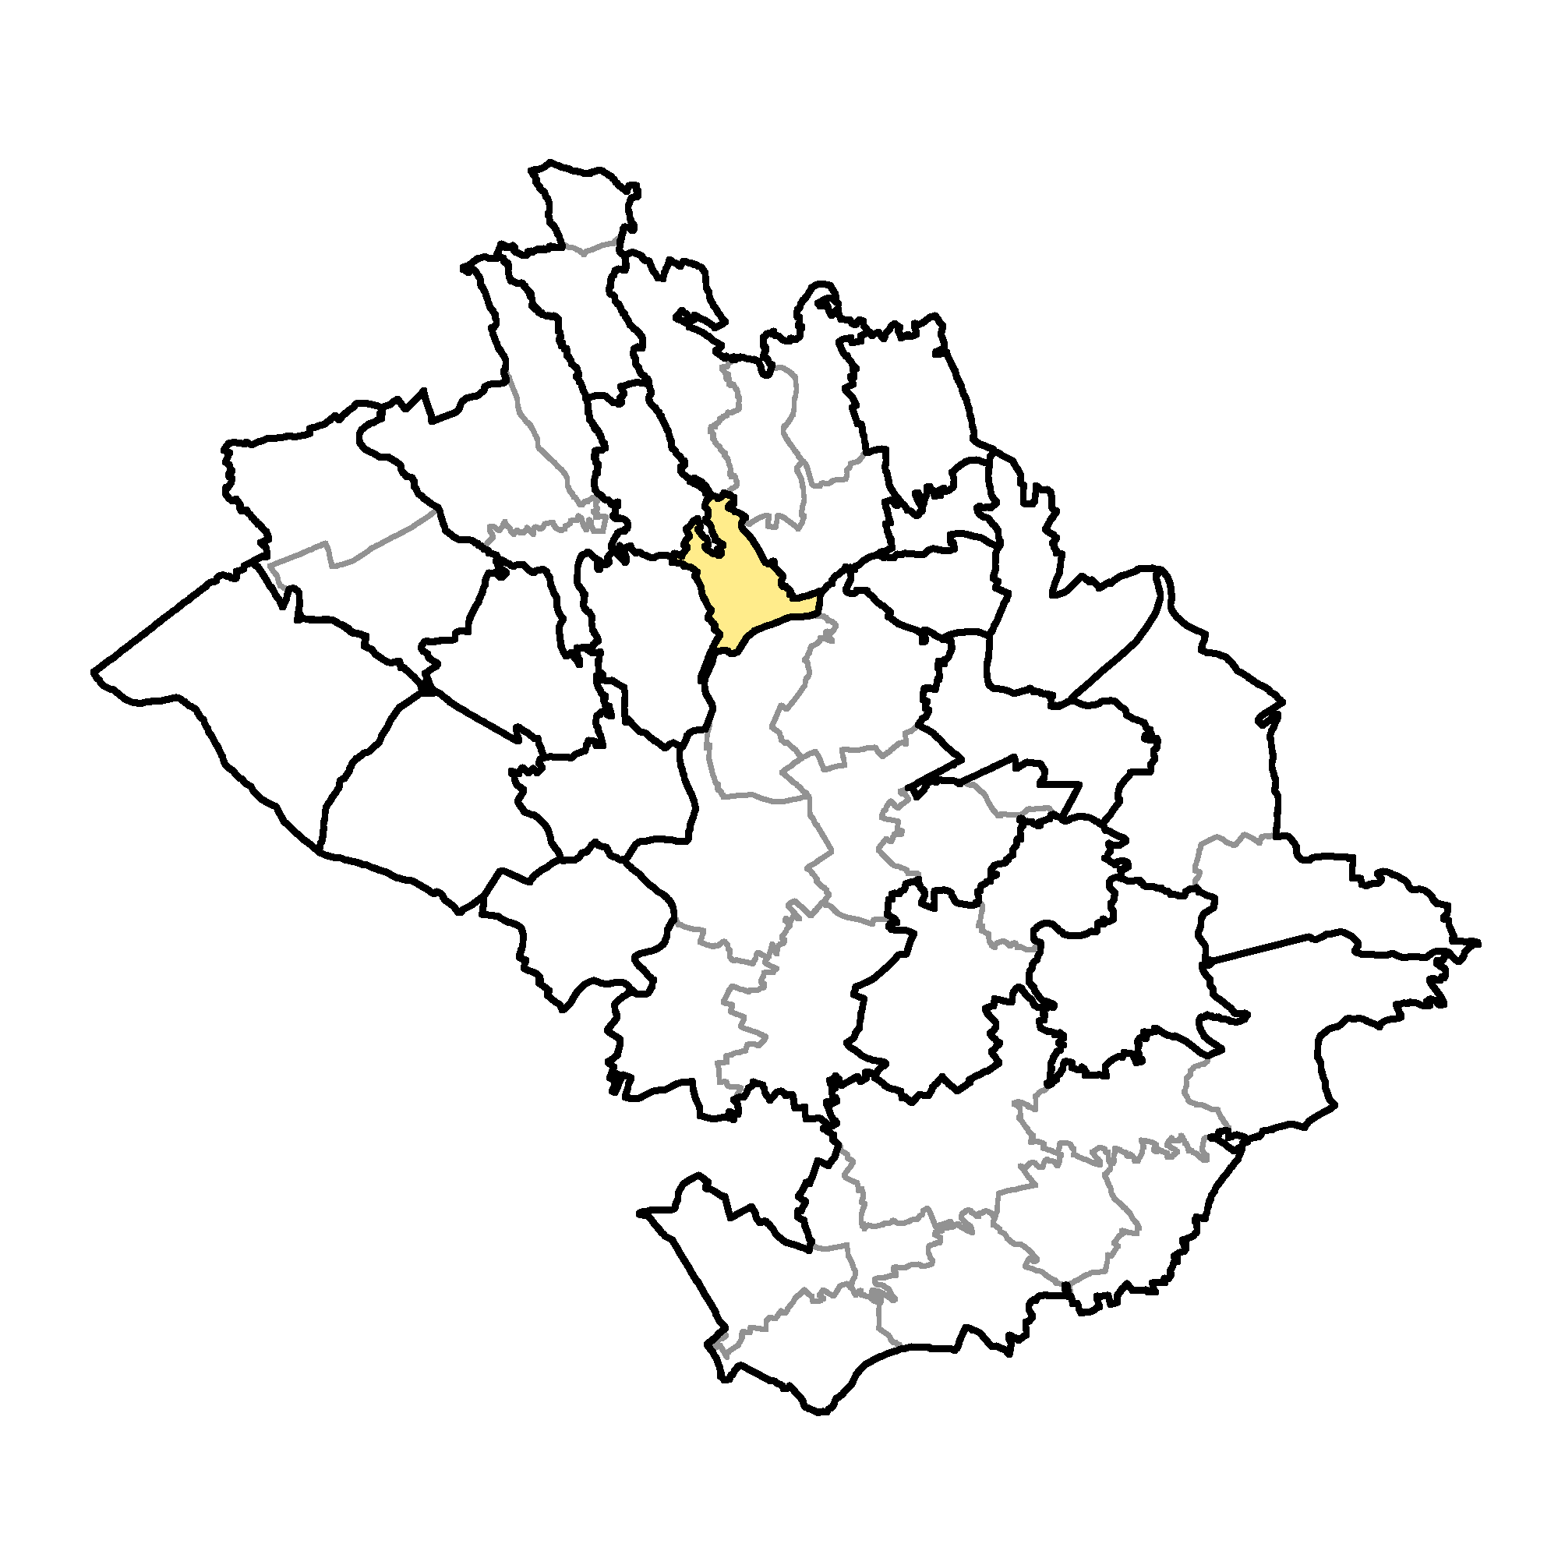 |  | Základní údaje
 |  | Počet obyvatel: 93 (k 31. 12. 2019)
 |  | Rozloha: 0,27 km², tj. 267 ha
 |  | Nadmořská výška: 226 - 328 m n. m.
 |  | Základní sídelní jednotky: Mohelnice nad Jizerou
 |  | Místní části: Mohelnice nad Jizerou, Podhora
 |  | Katastrální území: 661309 7 Mohelnice nad Jizerou
Poloha obce v ORP Mnichovo Hradiště
V rámci ORP MH sousedí s Neveklovicemi, Jivinou, Mnichovým Hradištěm a Chocnějovicemi

 |  | Z - Životní prostředí - environmentální pilíř | hodnoty
téma | jevy | popis | obec | ORP | hodnocení
1 | A021a | Nadregionální a regionální ÚSES |  |  | 1
5 | A023a | Registrované prvky VKP |  |  | 0
5 | A032 | Významné solitérní či liniová zeleň |  |  | 0
5 | A025a | Velkoplošná zvláště chráněná území |  |  | 0
5 | A027a | Maloplošné zvláště chráněné území |  |  | 0
5 | A030, A033 | Přírodní parky, geoparky |  |  | 0
5 | A034 | NATURA 2000 |  |  | 0
7 | ÚSK | Koeficient ekologické stability | 0,90 | 0,87 | 1
a | vyhodnocení | 2/8 |  |  | 0
6 |  | Podíl vodních ploch z celkové výměry obce | 4,70% | 1,25% | 1
6 | A044 | Vodní zdroje pro zásobování pitnou vodou |  |  | 0
13 | A050a | Absence záplavových území |  |  | 0
13 | A052b | Absence kritických bodů |  |  | 1
13 | A062 | Absence sesuvných území a území jiných geologických rizik |  |  | 1
13 | A064 | Absence starých zátěží území a kontaminovaných ploch |  |  | 1
b | vyhodnocení | 4/6 |  |  | 1
2 |  | Podíl zastavěných pozemků z celkové výměry obce | 1,24% | 1,14% | 0
8 |  | Podíl lesních ploch z celkové výměry obce | 16,70% | 65,80% | 0
8 |  | podíl zemědělské půdy z celkové výměry obce | 70,90% | 59,70% | 1
8 |  | podíl orné půdy z celkové výměry zemědělské půdy | 63,30% | 64,10% | 1
8 |  | Podíl pozemků v I. a II. tř. ochrany z celkové výměry ZPF | 5,14% | 5,71% | 0
c | vyhodnocení | 2/5 |  |  | 0
 | Z | celkové vyhodnocení 8/19 |  |  | 0
 |  | H - Hospodářský pilíř
9 | A003 | Mateřská škola, škola |  |  | 0
9 | A003 | Střední škola učiliště |  |  | 0
9 | A005 | Zdravotnické zařízení |  |  | 0
12 | A003 | Sportoviště |  |  | 0
a | vyhodnocení | 0/4 |  |  | 0
10 | A068 | Vodovod |  |  | 0
10 | A069, A070 | ČOV, kanalizace |  |  | 0
10 | A075 | Plynofikace |  |  | 0
10 | A093a | Dálnice |  |  | 0
10 | A093a | Silnice II. třídy |  |  | 0
10 | A094a | Železnice |  |  | 0
b | vyhodnocení | 0/6 |  |  | 0
2 | A001b | Podíl navrhovaných ploch pro H, V dle ÚP | 0,00% | 1,72% | 0
11 |  | Míra nezaměstnanosti medián za období 2015 - 2019 | 3,59% | 5,19% | 1
11 |  | Podíl ekonomicky aktivního obyvatelstva k počtu obyvatel obce | 57,89% | 65,83% | 0
12 | A003 | Možnost ubytování |  |  | 0
12 | A003 | Možnost stravování |  |  | 0
12 | A003 | Sportoviště |  |  | 0
12 | A003 | Dětská hřiště |  |  | 0
c | vyhodnocení | 1/7 |  |  | 0
 | H | celkové vyhodnocení 1/17 |  |  | 0
 |  | S - Sociální pilíř
9 | A003 | Mateřská škola, škola, střední škola učiliště
9 | A003 | Zdravotnické zařízení |  |  | 0
9 | A068 | Vodovod |  |  | 0
10 | A069, A070 | ČOV, kanalizace |  |  | 0
10 | A075 | Plynofikace |  |  | 0
10 | A093a | Dálnice |  |  | 0
10 | A093a | Silnice II. třídy |  |  | 0
10 | A094a | Železnice |  |  | 0
10 | A102a | Absence ochranného pásma letiště |  |  | 0
12 | A003 | Sportoviště |  |  | 0
a | vyhodnocení | 0/10 |  |  | 0
2 |  | Platná ÚPD |  |  | 0
2 | A001b | Podíl navrhovaných ploch pro B a S dle ÚP | 0,00% | 48,12% | 0
4 |  | Průměrný věk obyvatel obce v roce 2019 | 43,5 | 41,0 | 0
4 |  | Saldo migrace medián za období 2015 - 2019 | -2,00 | 8,0 | 1
4 |  | Přirozený přírůstek obyvatel za období 2015 - 2019 | -1 | 8 | 0
4 |  | Počet dokončených bytů za období 2015 - 2019 | 1 | 15 | 0
5 | A021a | Absence ÚSES v kontaktu se ZÚ |  |  | 0
8 | A041 | Absence I. a II. třídy ochrany BPEJ v kontaktu se ZÚ |  |  | 1
b | vyhodnocení | 2/8 |  |  | 0
12 | A003 | Možnost ubytování |  |  | 0
12 | A003 | Možnost stravování |  |  | 0
12 | A003 | Možnost koupání |  |  | 0
12 | A003 | Sportoviště |  |  | 0
12 | A003 | Dětská hřiště |  |  | 0
12 | A008a | Významné kulturní památky |  |  | 0
12 | A011 | Významné urbanistické a krajinné hodnoty |  |  | 1
12 | A106 | Významné turistické a cyklistické trasy |  |  | 0
13 | A003 | Dostupnost zdravotnického zařízení | 7 min | 10 min | 1
13 | A050a | Absence záplavových území |  |  | 0
13 | A052b | Absence kritických bodů |  |  | 0
13 | A062 | Absence sesuvných území a území jiných geolog. rizik |  |  | 1
13 | A064 | Absence starých zátěží území a kontaminovaných ploch |  |  | 1
13 | A065a | Absence hluku z dálnice a silnice II. tř. |  |  | 1
13 | A110a | Dostupnost HSZ | 7 min | 10 min | 1
13 | A112a | Dostupnost PČR | 7 min | 10 min | 1
c | vyhodnocení | 9/16 |  |  | 1
 | S | celkové vyhodnocení 10/34 |  |  | 0

Kategorie (pilíř) | Z | H | S | dobrý stav | špatný stav | kartogram
celkové hodnocení | 0 | 0 | 0 |  | Z, H, S
Zařazení obce v rámci SO ORP MH
Malá obec dle počtu obyvatel (50 - 99) s kompaktní rostlou zástavbou, dle PÚR leží mimo všechny rozvojové osy, oblasti a koridory dopravní a technické infrastruktury. Dle ZÚR leží obec mimo všechny rozvojové oblasti krajské úrovně, je cele zařazena do krajiny relativně vyvážené N02. Obec nemá zpracovaný ÚP.
Vyhodnocení obce z hlediska Životního prostředí - Z environmentální pilíř
Z hlediska hodnocení pilíře Z se jedná o obec se špatným stavem životního prostředí. Toto hodnocení je způsobeno neexistencí většiny sledovaných významných krajinných hodnot, vyššího podílu zastavěných pozemků a nižšího podílu ploch území v I. a II. tř. ochrany z celkové výměry ZPF. Tento stav je zmírněn vyšším koeficientem ekologické stability, existencí většího množství vodních zdrojů pro zásobování pitnou vodou, absence většiny sledovaných negativních jevů v území a vyššího podílu ploch ZPF z celkové výměry obce.
Vyhodnocení obce z hlediska Hospodářského pilíře - H ekonomický pilíř
Z hlediska hodnocení pilíře H se jedná o obec se špatným stavem, který souvisí s existencí minimálního občanského vybavení (OÚ) a s žádnou sledovanou technickou vybaveností.
Tento stav je zmírněný pouze nižší mírou nezaměstnanosti.
Vyhodnocení obce z hlediska Sociálního pilíře - S sociodemografický pilíř
Z hlediska hodnocení pilíře S se jedná o obec se špatným stavem, který souvisí stejně jako v pilíři H s minimální občanskou a technickou vybaveností, neexistencí ÚP, nižším přírůstkem obyvatelstva a tím i nižším počtem dokončených bytů za sledované období. V území nejsou žádné významné urbanistické a krajinné hodnoty.
Tento stav je zmírněný neexistencí většiny sledovaných negativních jevů v území a existencí významné kulturní památky románského kostela Nanebevzetí Panny Marie a poměrně dobrou dostupností zdravotní péče, HSZ, PČR a větších sídelních i průmyslových center s vyšší občanskou vybaveností.
Požadavky na ÚP
Do navrhovaného ÚP zakreslit z datového modelu všechny jevy vyskytující se na území obce a případně je doplnit o aktuální údaje získané průzkumem území. Posoudit možnost vymezení rozvojových ploch pro bydlení, rekreaci a občanské vybavení s ohledem na limity území. Posoudit stávající dopravní a technickou infrastrukturu obce. Navrhnout způsob odstranění nedostatků této infrastruktury a určit způsob napojení vymezených rozvojových ploch na ni.
Problémy v území označení na problémovém výkresu
ÚSES v kontaktu se ZÚ ÚSES
Záměry a problémy obce dle dotazníku
Obec nemá takové záměry a problémy, které by bylo potřeba uvést v této části dokumentace.

obec: Mukařov
https://obecmukarov.cz/
 |  | Kód obce: 571865
 |  | Pořadové číslo pro potřeby ÚAP: 16
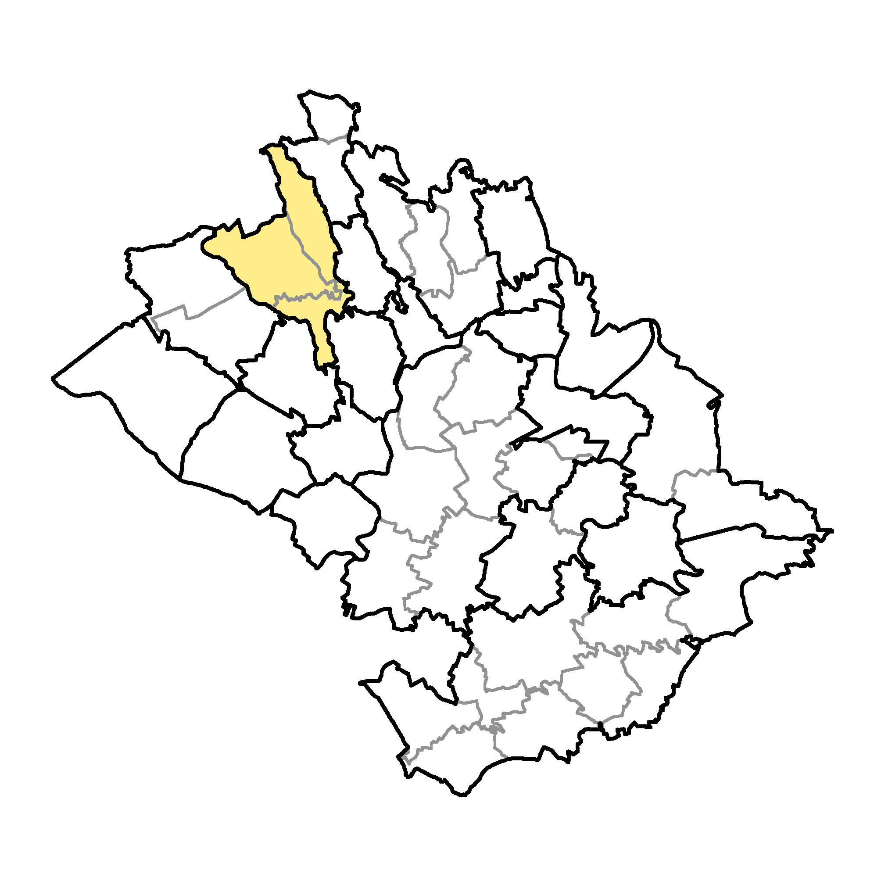 |  | Základní údaje
 |  | Počet obyvatel: 204 (k 31. 12. 2019)
 |  | Rozloha: 1,10 km², tj. 1102 ha
 |  | Nadmořská výška: 236 - 390 m n. m.
 |  | Základní sídelní jednotky: Borovice, Mukařov u Jiviny, Vicmanov
 |  | Místní části: Borovice, Mukařov, Vicmanov
 |  | Katastrální území: 661279 Borovice, 661317 Mukařov u Jiviny, 661341 Vicmanov
Poloha obce v ORP Mnichovo Hradiště
V rámci ORP MH sousedí s Rokytou, Horní Bukovinou, Jivinou, Neveklovicemi a Strážištěm

 |  | Z - Životní prostředí - environmentální pilíř | hodnoty
téma | jevy | popis | obec | ORP | hodnocení
1 | A021a | Nadregionální a regionální ÚSES |  |  | 1
5 | A023a | Registrované prvky VKP |  |  | 0
5 | A032 | Významné solitérní či liniová zeleň |  |  | 1
5 | A025a | Velkoplošná zvláště chráněná území |  |  | 0
5 | A027a | Maloplošné zvláště chráněné území |  |  | 0
5 | A030, A033 | Přírodní parky, geoparky |  |  | 0
5 | A034 | NATURA 2000 |  |  | 0
7 | ÚSK | Koeficient ekologické stability | 2,02 | 0,87 | 1
a | vyhodnocení | 3/8 |  |  | 0
6 |  | Podíl vodních ploch z celkové výměry obce | 1,40% | 1,25% | 1
6 | A044 | Vodní zdroje pro zásobování pitnou vodou |  |  | 1
13 | A050a | Absence záplavových území |  |  | 0
13 | A052b | Absence kritických bodů |  |  | 1
13 | A062 | Absence sesuvných území a území jiných geologických rizik |  |  | 1
13 | A064 | Absence starých zátěží území a kontaminovaných ploch |  |  | 1
b | vyhodnocení | 4/6 |  |  | 1
2 |  | Podíl zastavěných pozemků z celkové výměry obce | 0,81% | 1,14% | 1
8 |  | Podíl lesních ploch z celkové výměry obce | 55,50% | 65,80% | 0
8 |  | Podíl zemědělské půdy z celkové výměry obce | 37,00% | 59,70% | 0
8 |  | Podíl orné půdy z celkové výměry zemědělské půdy | 72,90% | 64,10% | 1
8 |  | Podíl pozemků v I. a II. tř. ochrany z celkové výměry ZPF | 8,16% | 5,71% | 1
c | vyhodnocení | 3/5 |  |  | 1
 | Z | celkové vyhodnocení 10/19 |  |  | 1
 |  | H - Hospodářský pilíř
9 | A003 | Mateřská škola, škola |  |  | 0
9 | A003 | Střední škola učiliště |  |  | 0
9 | A005 | Zdravotnické zařízení |  |  | 0
12 | A003 | Sportoviště |  |  | 1
a | vyhodnocení | 1/4 |  |  | 0
10 | A068 | Vodovod |  |  | 1
10 | A069, A070 | ČOV, kanalizace |  |  | 1
10 | A075 | Plynofikace |  |  | 0
10 | A093a | Dálnice |  |  | 0
10 | A093a | Silnice II. třídy |  |  | 0
10 | A094a | Železnice |  |  | 0
b | vyhodnocení | 2/6 |  |  | 0
2 | A001b | Podíl navrhovaných ploch pro H, V dle ÚP | 4,15% | 1,72% | 0
11 |  | Míra nezaměstnanosti medián za období 2015 - 2019 | 7,58% | 5,19% | 0
11 |  | Podíl ekonomicky aktivního obyvatelstva k počtu obyvatel obce | 62,81% | 65,83% | 0
12 | A003 | Možnost ubytování |  |  | 0
12 | A003 | Možnost stravování |  |  | 1
12 | A003 | Sportoviště |  |  | 1
12 | A003 | Dětská hřiště |  |  | 1
c | vyhodnocení | 3/7 |  |  | 1
 | H | celkové vyhodnocení 6/17 |  |  | 0
 |  | S - Sociální pilíř
9 | A003 | Mateřská škola, škola, střední škola učiliště |  |  | 0
9 | A003 | Zdravotnické zařízení |  |  | 0
9 | A068 | Vodovod |  |  | 1
10 | A069, A070 | ČOV, kanalizace |  |  | 1
10 | A075 | Plynofikace |  |  | 0
10 | A093a | Dálnice |  |  | 0
10 | A093a | Silnice II. třídy |  |  | 0
10 | A094a | Železnice |  |  | 0
10 | A102a | Absence ochranného pásma letiště |  |  | 0
12 | A003 | Sportoviště |  |  | 1
a | vyhodnocení | 3/10 |  |  | 0
2 |  | Platná ÚPD |  |  | 1
2 | A001b | podíl navrhovaných ploch pro B a S dle ÚP | 42,49% | 48,12% | 0
4 |  | Průměrný věk obyvatel obce v roce 2019 | 43,3 | 41,0 | 0
4 |  | Saldo migrace medián za období 2015 - 2019 | 4,50 | 8,0 | 1
4 |  | Přirozený přírůstek obyvatel za období 2015 - 2019 | -1 | 8 | 0
4 |  | Počet dokončených bytů za období 2015 - 2019 | 3 | 15 | 0
5 | A021a | Absence ÚSES v kontaktu se ZÚ |  |  | 0
8 | A041 | Absence I. a II. třídy ochrany BPEJ v kontaktu se ZÚ |  |  | 0
b | vyhodnocení | 2/8 |  |  | 0
12 | A003 | Možnost ubytování |  |  | 1
12 | A003 | Možnost stravování |  |  | 1
12 | A003 | Možnost koupání |  |  | 1
12 | A003 | Sportoviště |  |  | 1
12 | A003 | Dětská hřiště |  |  | 1
12 | A008a | Významné kulturní památky |  |  | 0
12 | A011 | Významné urbanistické a krajinné hodnoty |  |  | 0
12 | A106 | Významné turistické a cyklistické trasy |  |  | 1
13 | A003 | Dostupnost zdravotnického zařízení | 16 min | 10 min | 0
13 | A050a | Absence záplavových území |  |  | 0
13 | A052b | Absence kritických bodů |  |  | 1
13 | A062 | Absence sesuvných území a území jiných geolog. rizik |  |  | 1
13 | A064 | Absence starých zátěží území a kontaminovaných ploch |  |  | 1
13 | A065a | Absence hluku z dálnice a silnice II. tř. |  |  | 1
13 | A110a | Dostupnost HSZ | 16 min | 10 min | 0
13 | A112a | Dostupnost PČR | 16 min | 10 min | 0
c | vyhodnocení | 10/16 |  |  | 1
 | S | celkové vyhodnocení 15/34 |  |  | 0

Kategorie (pilíř) | Z | H | S | dobrý stav | špatný stav | kartogram
celkové hodnocení | 1 | 0 | 0 | Z | H, S
Zařazení obce v rámci SO ORP MH
Střední obec dle počtu obyvatel (100 - 499) s rozptýlenou rostlou zástavbou, dle PÚR leží obec mimo všechny rozvojové osy, oblasti a koridory dopravní a technické infrastruktury. Dle ZÚR leží obec mimo všechny rozvojové oblasti krajské úrovně, je cele zařazena do krajiny relativně vyvážené N02. Obec má ÚP s účinností k 24. 1. 2017.
Vyhodnocení obce z hlediska Životního prostředí - Z environmentální pilíř
Z hlediska hodnocení pilíře Z se jedná o obec s dobrým stavem životního prostředí, který hlavně souvisí vyšším koeficientem ekologické stability, vyšším podílem vodních ploch, existencí zdrojů pitné vody, neexistencí většiny sledovaných negativních jevů v území, nižším podílu zastavěných pozemků, vyšším podílem zemědělské půdy z celkové výměry obce a vyšším podílem území v I. a II. tř. ochrany z celkové výměry ZPF.
Negativní vliv na životní prostředí má absence většiny významných sledovaných chráněných přírodních prvků a nižší podíl lesní půdy.
Vyhodnocení obce z hlediska Hospodářského pilíře - H ekonomický pilíř
Z hlediska hodnocení pilíře H se jedná o obec se špatným stavem, který souvisí s existencí minimálního občanského vybavení (OÚ), velkou mírou nezaměstnanosti a nižším podílem ekonomicky aktivního obyvatelstva k počtu obyvatel obce.
Tento stav je zmírněný realizací kanalizace, vyšším podílem zastavitelných ploch H a V, možností stravování a existencí ploch pro sport a dětská hřiště.
Vyhodnocení obce z hlediska Sociálního pilíře - S sociodemografický pilíř
Z hlediska hodnocení pilíře S se jedná o obec se špatným stavem, který souvisí stejně jako v pilíři H s minimální občanskou vybaveností, vyšším průměrným věkem, nižším přírůstkem obyvatelstva a tím i nižším počtem dokončených bytů za sledované období. Na území obce se nevyskytují významné urbanistické a krajinné hodnoty a prvky ÚSES. Území s I. a II. třídy ochrany BPEJ jsou v kontaktu se ZÚ. Obec má problematickou dostupnost zdravotní péče, HSZ, PČR a větších sídelních i průmyslových center s vyšší občanskou vybaveností.
Tento stav je zmírněný nižším saldem migrace, možnosti stravování a absencí sledovaných negativních jevů v území.
Požadavky na ÚP
V navrhovaném ÚP respektovat metodiku způsobu označování ploch RZV a ploch změnových. Z datového modelu zakreslit všechny jevy vyskytující se na území obce a případně je doplnit o aktuální údaje získané průzkumem území. Ve změnách ÚP upravit značení rozvojových ploch tak, aby odpovídaly standardu a z datového modelu doplnit chybějící jevy včetně aktuálních údajů získaných průzkumem území.
Problémy v území označení na problémovém výkresu
Půdy I. a II. třídy ochrany BPEJ v kontaktu se ZÚ ZPF
ÚSES v kontaktu se ZÚ ÚSES
Záměry a problémy obce dle dotazníku
Obec nemá takové záměry a problémy, které by bylo potřeba uvést v této části dokumentace.

obec: Neveklovice
http://www.obec-neveklovice.cz/
 |  | Kód obce: 571997
 |  | Pořadové číslo pro potřeby ÚAP: 17
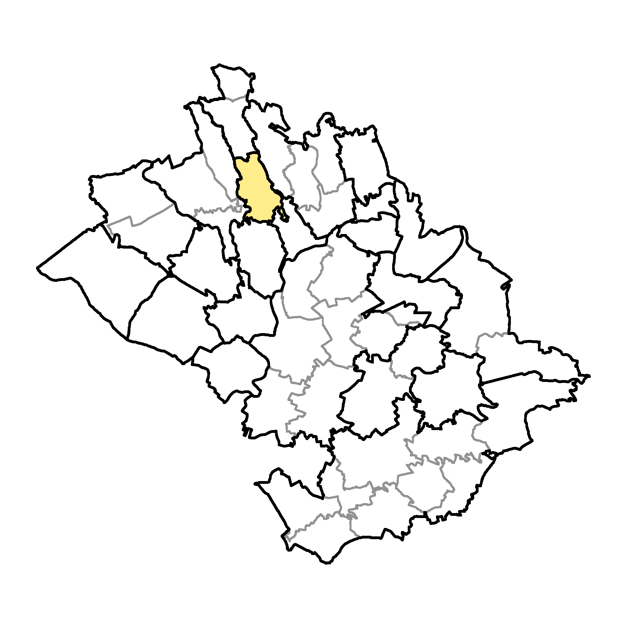 |  | Základní údaje
 |  | Počet obyvatel: 67 (k 31. 12. 2019)
 |  | Rozloha: 0,35 km², tj. 351 ha
 |  | Nadmořská výška: 240 - 363 m n. m.
 |  | Základní sídelní jednotky: Neveklovice
 |  | Místní části: Neveklovice
 |  | Katastrální území: 661325 Neveklovice
Poloha obce v ORP Mnichovo Hradiště
V rámci ORP MH sousedí s Mukařovem, Jivinou, Mohelnicí nad Jizerou, Chocnějovicemi a Strážištěm

 |  | Z - Životní prostředí - environmentální pilíř | hodnoty
téma | jevy | popis | obec | ORP | hodnocení
1 | A021a | Nadregionální a regionální ÚSES |  |  | 1
5 | A023a | Registrované prvky VKP |  |  | 0
5 | A032 | Významné solitérní či liniová zeleň |  |  | 1
5 | A025a | Velkoplošná zvláště chráněná území |  |  | 0
5 | A027a | Maloplošné zvláště chráněné území |  |  | 0
5 | A030, A033 | Přírodní parky, geoparky |  |  | 0
5 | A034 | NATURA 2000 |  |  | 0
7 | ÚSK | Koeficient ekologické stability | 1,26 | 0,87 | 1
a | vyhodnocení | 3/8 |  |  | 0
6 |  | Podíl vodních ploch z celkové výměry obce | 0,30% | 1,25% | 0
6 | A044 | Vodní zdroje pro zásobování pitnou vodou |  |  | 0
13 | A050a | Absence záplavových území |  |  | 1
13 | A052b | Absence kritických bodů |  |  | 1
13 | A062 | Absence sesuvných území a území jiných geologických rizik |  |  | 1
13 | A064 | Absence starých zátěží území a kontaminovaných ploch |  |  | 1
b | vyhodnocení | 4/6 |  |  | 1
2 |  | Podíl zastavěných pozemků z celkové výměry obce | 1,00% | 1,14% | 1
8 |  | Podíl lesních ploch z celkové výměry obce | 42,00% | 65,80% | 0
8 |  | Podíl zemědělské půdy z celkové výměry obce | 52,90% | 59,70% | 0
8 |  | Podíl orné půdy z celkové výměry zemědělské půdy | 74,60% | 64,10% | 1
8 |  | Podíl pozemků v I. a II. tř. ochrany z celkové výměry ZPF | 8,04% | 5,71% | 1
c | vyhodnocení | 3/5 |  |  | 1
 | Z | celkové vyhodnocení 10/19 |  |  | 1
 |  | H - Hospodářský pilíř
9 | A003 | Mateřská škola, škola |  |  | 0
9 | A003 | Střední škola učiliště |  |  | 0
9 | A005 | Zdravotnické zařízení |  |  | 0
12 | A003 | Sportoviště |  |  | 1
a | vyhodnocení | 1/4 |  |  | 0
10 | A068 | Vodovod |  |  | 1
10 | A069, A070 | ČOV, kanalizace |  |  | 0
10 | A075 | Plynofikace |  |  | 0
10 | A093a | Dálnice |  |  | 0
10 | A093a | Silnice II. třídy |  |  | 0
10 | A094a | Železnice |  |  | 0
b | vyhodnocení | 1/6 |  |  | 1
2 | A001b | Podíl navrhovaných ploch pro H, V dle ÚP | 0,00% | 1,72% | 0
11 |  | Míra nezaměstnanosti medián za období 2015 - 2019 | 5,69% | 5,19% | 0
11 |  | Podíl ekonomicky aktivního obyvatelstva k počtu obyvatel obce | 73,44% | 65,83% | 1
12 | A003 | Možnost ubytování |  |  | 0
12 | A003 | Možnost stravování |  |  | 0
12 | A003 | Sportoviště |  |  | 1
12 | A003 | Dětská hřiště |  |  | 1
c | vyhodnocení | 3/7 |  |  | 0
 | H | celkové vyhodnocení 5/17 |  |  | 0
 |  | S - Sociální pilíř
9 | A003 | Mateřská škola, škola, střední škola učiliště |  |  | 0
9 | A003 | Zdravotnické zařízení |  |  | 0
9 | A068 | Vodovod |  |  | 1
10 | A069, A070 | ČOV, kanalizace |  |  | 0
10 | A075 | Plynofikace |  |  | 0
10 | A093a | Dálnice |  |  | 0
10 | A093a | Silnice II. třídy |  |  | 0
10 | A094a | Železnice |  |  | 0
10 | A102a | Absence ochranného pásma letiště |  |  | 1
12 | A003 | Sportoviště |  |  | 1
a | vyhodnocení | 3/10 |  |  | 0
2 |  | Platná ÚPD |  |  | 0
2 | A001b | Podíl navrhovaných ploch pro B a S dle ÚP | 0,00% | 48,12% | 0
4 |  | Průměrný věk obyvatel obce v roce 2019 | 39,8 | 41,0 | 1
4 |  | Saldo migrace medián za období 2015 - 2019 | 5,50 | 8,0 | 1
4 |  | Přirozený přírůstek obyvatel za období 2015 - 2019 | 0 | 8 | 0
4 |  | Počet dokončených bytů za období 2015 - 2019 | 2 | 15 | 0
5 | A021a | Absence ÚSES v kontaktu se ZÚ |  |  | 0
8 | A041 | Absence I. a II. třídy ochrany BPEJ v kontaktu se ZÚ |  |  | 0
b | vyhodnocení | 2/8 |  |  | 0
12 | A003 | Možnost ubytování |  |  | 0
12 | A003 | Možnost stravování |  |  | 0
12 | A003 | Možnost koupání |  |  | 0
12 | A003 | Sportoviště |  |  | 1
12 | A003 | Dětská hřiště |  |  | 1
12 | A008a | Významné kulturní památky |  |  | 0
12 | A011 | Významné urbanistické a krajinné hodnoty |  |  | 0
12 | A106 | Významné turistické a cyklistické trasy |  |  | 0
13 | A003 | Dostupnost zdravotnického zařízení | 11 min | 10 min | 0
13 | A050a | Absence záplavových území |  |  | 1
13 | A052b | Absence kritických bodů |  |  | 1
13 | A062 | Absence sesuvných území a území jiných geolog. rizik |  |  | 1
13 | A064 | Absence starých zátěží území a kontaminovaných ploch |  |  | 1
13 | A065a | Absence hluku z dálnice a silnice II. tř. |  |  | 1
13 | A110a | Dostupnost HSZ | 11 min | 10 min | 0
13 | A112a | Dostupnost PČR | 11 min | 10 min | 0
c | vyhodnocení | 7/16 |  |  | 1
 | S | celkové vyhodnocení 12/34 |  |  | 0

Kategorie (pilíř) | Z | H | S | dobrý stav | špatný stav | kartogram
celkové hodnocení | Z | 0 | 0 | Z | H, S
Zařazení obce v rámci SO ORP MH
Malá obec dle počtu obyvatel (50 - 99) s kompaktní rostlou zástavbou, dle PÚR leží mimo všechny rozvojové osy, oblasti a koridory dopravní a technické infrastruktury. Dle ZÚR leží obec mimo všechny rozvojové oblasti krajské úrovně, je cele zařazena do krajiny relativně vyvážené N02. Obec nemá zpracovaný ÚP. V době zpracování této dokumentace probíhají práce na návrhu ÚP.
Vyhodnocení obce z hlediska Životního prostředí - Z environmentální pilíř
Z hlediska hodnocení pilíře Z se jedná o obec s dobrým stavem životního prostředí, který hlavně souvisí s vyšším koeficientem ekologické stability, absencí sledovaných negativních jevů v území, nízkým podílem zastavěných pozemků z celkové výměry obce, vyšším podílem orné půdy z celkové výměry zemědělské půdy a vyšším podílem území v I. a II. tř. ochrany z celkové výměry ZPF.
Negativní vliv na životní prostředí má absence většiny významných sledovaných chráněných přírodních prvků a nižší podíl lesní půdy.
Vyhodnocení obce z hlediska Hospodářského pilíře - H ekonomický pilíř
Z hlediska hodnocení pilíře H se jedná o obec se špatným stavem, který souvisí s existencí minimální občanské a technické vybaveností a vyšší mírou nezaměstnanosti.
Tento stav je zmírněný pouze vyšším podílem ekonomicky aktivního obyvatelstva k počtu obyvatel obce.
Vyhodnocení obce z hlediska Sociálního pilíře - S sociodemografický pilíř
Z hlediska hodnocení pilíře S se jedná o obec se špatným stavem, který souvisí stejně jako v pilíři H s občanskou a technickou vybaveností obce, neexistencí ÚP, nižším přírůstkem obyvatelstva a tím i nižším počtem dokončených bytů za sledované období. V území nejsou žádné významné urbanistické a krajinné hodnoty. Obec má problematickou dostupnost zdravotní péče, HSZ, PČR a větších sídelních i průmyslových center s vyšší občanskou vybaveností.
Tento stav je zmírněný nižším průměrným věkem obyvatel, nižším saldem migrace za sledované období a neexistencí sledovaných negativních jevů v území
Požadavky na ÚP
Do navrhovaného ÚP zakreslit z datového modelu všechny jevy vyskytující se na území obce a případně je doplnit o aktuální údaje získané průzkumem území. Posoudit možnost vymezení rozvojových ploch pro bydlení, rekreaci a občanské vybavení s ohledem na limity území. Posoudit stávající dopravní a technickou infrastrukturu obce. Navrhnout způsob odstranění nedostatků této infrastruktury a určit způsob napojení vymezených rozvojových ploch na ni.
Problémy v území označení na problémovém výkresu
Půdy I. a II. třídy ochrany BPEJ v kontaktu se ZÚ ZPF
ÚSES v kontaktu se ZÚ ÚSES
Záměry a problémy obce dle dotazníku
Záměry obce jsou zpracovány v dokumentu z roku 2017, jedná se o plán rozvoje a rekonstrukce místních komunikací, revitalizaci všech obecních ploch, rekonstrukci obecní stodoly na OÚ a kulturní centrum, úpravu dětského hřiště a přebudování bývalého kravína na šicí dílnu [Z-17-001].
Obec nemá problémy, které by bylo potřeba uvést v této části dokumentace.

obec: Ptýrov
http://www.obec-ptyrov.cz/
 |  | Kód obce: 571938
 |  | Pořadové číslo pro potřeby ÚAP: 18
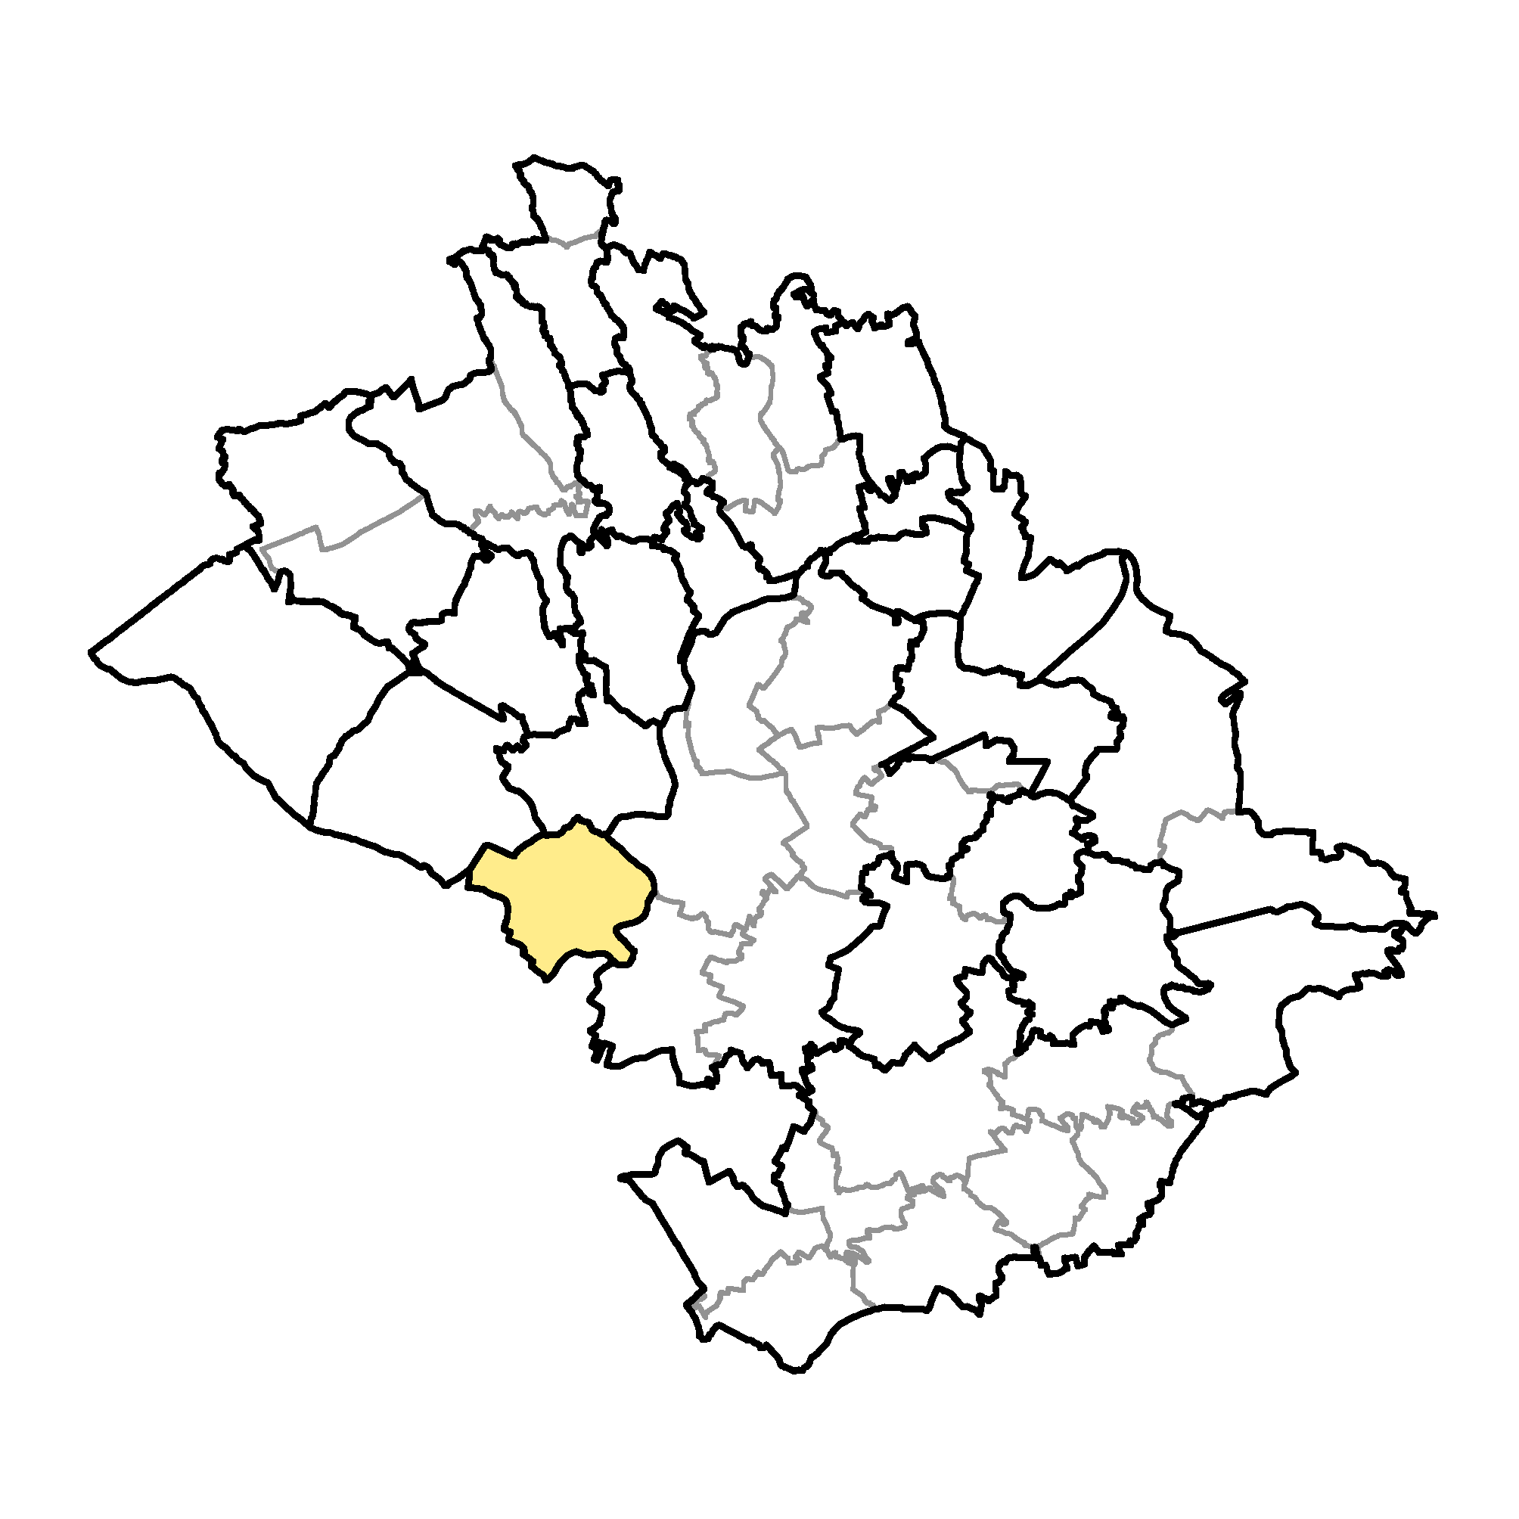 |  | Základní údaje
 |  | Počet obyvatel: 298 (k 31. 12. 2019)
 |  | Rozloha: 0,49 km², tj. 491 ha
 |  | Nadmořská výška: 213 – 281 m n. m.
 |  | Základní územní jednotky: Branka, Habr, Maníkovice, Ptýrov, Ptýrovec
 |  | Místní části: Branka, Čihátka, Maníkovice, Ptýrov, Ptýrovec
 |  | Katastrální území: 736651 Ptýrov
Poloha obce v ORP Mnichovo Hradiště
V rámci ORP MH sousedí s Bílou Hlínou, Klášterem Hradiště nad Jizerou a Mnichovým Hradištěm

 |  | Z - Životní prostředí - environmentální pilíř | hodnoty
téma | jevy | popis | obec | ORP | hodnocení
1 | A021a | Nadregionální a regionální ÚSES |  |  | 1
5 | A023a | Registrované prvky VKP |  |  | 1
5 | A032 | Významné solitérní či liniová zeleň |  |  | 1
5 | A025a | Velkoplošná zvláště chráněná území |  |  | 0
5 | A027a | Maloplošné zvláště chráněné území |  |  | 1
5 | A030, A033 | Přírodní parky, geoparky |  |  | 0
5 | A034 | NATURA 2000 |  |  | 0
7 | ÚSK | Koeficient ekologické stability | 0,36 | 0,87 | 0
a | vyhodnocení | 4/8 |  |  | 1
6 |  | Podíl vodních ploch z celkové výměry obce | 3,20% | 1,25% | 1
6 | A044 | Vodní zdroje pro zásobování pitnou vodou |  |  | 0
13 | A050a | Absence záplavových území |  |  | 0
13 | A052b | Absence kritických bodů |  |  | 1
13 | A062 | Absence sesuvných území a území jiných geologických rizik |  |  | 1
13 | A064 | Absence starých zátěží území a kontaminovaných ploch |  |  | 0
b | vyhodnocení | 3/6 |  |  | 1
2 |  | Podíl zastavěných pozemků z celkové výměry obce | 1,69% | 1,14% | 0
8 |  | Podíl lesních ploch z celkové výměry obce | 4,20% | 65,80% | 0
8 |  | podíl zemědělské půdy z celkové výměry obce | 86,40% | 59,70% | 1
8 |  | podíl orné půdy z celkové výměry zemědělské půdy | 77,70% | 64,10% | 1
8 |  | Podíl pozemků v I. a II. tř. ochrany z celkové výměry ZPF | 2,51% | 5,71% | 0
c | vyhodnocení | 2/5 |  |  | 0
 | Z | celkové vyhodnocení 9/19 |  |  | 1
 |  | H - Hospodářský pilíř
9 | A003 | Mateřská škola, škola |  |  | 0
9 | A003 | Střední škola učiliště |  |  | 0
9 | A005 | Zdravotnické zařízení |  |  | 0
12 | A003 | Sportoviště |  |  | 1
a | vyhodnocení | 1/4 |  |  | 0
10 | A068 | Vodovod |  |  | 1
10 | A069, A070 | ČOV, kanalizace |  |  | 1
10 | A075 | Plynofikace |  |  | 0
10 | A093a | Dálnice |  |  | 0
10 | A093a | Silnice II. třídy |  |  | 1
10 | A094a | Železnice |  |  | 0
b | vyhodnocení | 3/6 |  |  | 0
2 | A001b | Podíl navrhovaných ploch pro H, V dle ÚP | 0,00% | 1,72% | 0
11 |  | Míra nezaměstnanosti medián za období 2015 - 2019 | 1,79% | 5,19% | 1
11 |  | Podíl ekonomicky aktivního obyvatelstva k počtu obyvatel obce | 68,00% | 65,83% | 1
12 | A003 | Možnost ubytování |  |  | 1
12 | A003 | Možnost stravování |  |  | 1
12 | A003 | Sportoviště |  |  | 1
12 | A003 | Dětská hřiště |  |  | 1
c | vyhodnocení | 6/7 |  |  | 1
 | H | celkové vyhodnocení 10/17 |  |  | 0
 |  | S - Sociální pilíř
9 | A003 | Mateřská škola, škola, střední škola učiliště |  |  | 0
9 | A003 | Zdravotnické zařízení |  |  | 0
9 | A068 | Vodovod |  |  | 1
10 | A069, A070 | ČOV, kanalizace |  |  | 1
10 | A075 | Plynofikace |  |  | 0
10 | A093a | Dálnice |  |  | 0
10 | A093a | Silnice II. třídy |  |  | 1
10 | A094a | Železnice |  |  | 0
10 | A102a | Absence ochranného pásma letiště |  |  | 0
12 | A003 | Sportoviště |  |  | 1
a | vyhodnocení | 4/10 |  |  | 0
2 |  | Platná ÚPD |  |  | 1
2 | A001b | Podíl navrhovaných ploch pro B a S dle ÚP | 69,09% | 48,12% | 1
4 |  | Průměrný věk obyvatel obce v roce 2019 | 39,9 | 41,0 | 1
4 |  | Saldo migrace medián za období 2015 - 2019 | -0,50 | 8,0 | 1
4 |  | Přirozený přírůstek obyvatel za období 2015 - 2019 | 12 | 8 | 1
4 |  | Počet dokončených bytů za období 2015 - 2019 | 7 | 15 | 0
5 | A021a | Absence ÚSES v kontaktu se ZÚ |  |  | 0
8 | A041 | Absence I. a II. třídy ochrany BPEJ v kontaktu se ZÚ |  |  | 0
b | vyhodnocení | 5/8 |  |  | 1
12 | A003 | Možnost ubytování |  |  | 1
12 | A003 | Možnost stravování |  |  | 1
12 | A003 | Možnost koupání |  |  | 0
12 | A003 | Sportoviště |  |  | 1
12 | A003 | Dětská hřiště |  |  | 1
12 | A008a | Významné kulturní památky |  |  | 0
12 | A011 | Významné urbanistické a krajinné hodnoty |  |  | 0
12 | A106 | Významné turistické a cyklistické trasy |  |  | 1
13 | A003 | Dostupnost zdravotnického zařízení | 7 min | 10 min | 1
13 | A050a | Absence záplavových území |  |  | 0
13 | A052b | Absence kritických bodů |  |  | 1
13 | A062 | Absence sesuvných území a území jiných geolog. rizik |  |  | 1
13 | A064 | Absence starých zátěží území a kontaminovaných ploch |  |  | 0
13 | A065a | Absence hluku z dálnice a silnice II. tř. |  |  | 1
13 | A110a | Dostupnost HSZ | 7 min | 10 min | 1
13 | A112a | Dostupnost PČR | 7 min | 10 min | 1
c | vyhodnocení | 11/16 |  |  | 1
 | S | celkové vyhodnocení 20/34 |  |  | 1

Kategorie (pilíř) | Z | H | S | dobrý stav | špatný stav | kartogram
celkové hodnocení | 1 | 0 | 1 | Z, S | H

Zařazení obce v rámci SO ORP MH
Střední obec dle počtu obyvatel (100 - 499) s neúměrně rozptýlenou zástavbou, dle PÚR leží v rozvojové ose OS3 Rozvojová osa Praha–Liberec–hranice ČR/Německo, Polsko (-Görlitz/Zgorzelec) mimo všechny rozvojové oblasti. Dle ZÚR leží obec v rozvojové oblasti krajské úrovně OBk2 Mladá Boleslav Mnichovo Hradiště, je cele zařazena do krajiny relativně vyvážené N02. Poslední platnou územně plánovací dokumentací je PS ÚP po změně č. 1 s účinností k 6. 10. 2017.
Vyhodnocení obce z hlediska Životního prostředí - Z environmentální pilíř
Z hlediska hodnocení pilíře Z se jedná o obec s dobrým stavem životního prostředí, který souvisí existencí většiny významných sledovaných chráněných přírodních prvků, vyšším podílem vodních ploch, podílu zemědělské půdy z celkové výměry obce a podílu orné půdy z celkové výměry zemědělské půdy.
Vyhodnocení obce z hlediska Hospodářského pilíře - H ekonomický pilíř
Z hlediska hodnocení pilíře H se jedná o obec se špatným stavem, který souvisí s existencí minimálního občanského vybavení a nízké technické vybavenosti.
Tento stav je zmírněný nízkým podílem nezaměstnanosti a vyšším podílem ekonomicky aktivního obyvatelstva.
Vyhodnocení obce z hlediska Sociálního pilíře - S sociodemografický pilíř
Z hlediska hodnocení pilíře S se jedná o obec s dobrým stavem, který souvisí s vyšším podílem zastavitelných ploch B a S, nižším průměrným věkem, nízkým saldem migrace, vyšším přírůstkem obyvatelstva a tím i vyšším počtem dokončených bytů za sledované období, možností ubytování, stravování, existencí sportovních ploch a dětských hřišť. Územím procházejí významné turistické stezky. Obec má dobrou dostupnost zdravotní péče, HSZ, PČR a větších sídelních i průmyslových center s vyšší občanskou vybaveností. Absence významnějšího zdroje hluku z dopravy přispívá ke klidnému bydlení.
Negativně působí v tomto kontakt prvků ÚSES a půd I. a II. třídy ochrany BPEJ se ZÚ a ochranná pásma letiště, což může značně zkomplikovat další rozvoj obce včetně změn ÚP.
Požadavky na ÚP
V navrhovaném ÚP respektovat metodiku způsobu označování ploch RZV a ploch změnových. Z datového modelu zakreslit všechny jevy vyskytující se na území obce a případně je doplnit o aktuální údaje získané průzkumem území. Ve změnách ÚP upravit značení rozvojových ploch tak, aby odpovídaly standardu a z datového modelu doplnit chybějící jevy včetně aktuálních údajů získaných průzkumem území.
Problémy v území označení na problémovém výkresu
Půdy I. a II. třídy ochrany BPEJ v kontaktu se ZÚ ZPF
ÚSES v kontaktu se ZÚ ÚSES
Záměry a problémy obce dle dotazníku
Obec nemá takové záměry a problémy, které by bylo potřeba uvést v této části dokumentace.

obec: Rokytá
https://www.obecrokyta.cz/
 |  | Kód obce: 529605
 |  | Pořadové číslo pro potřeby ÚAP: 19
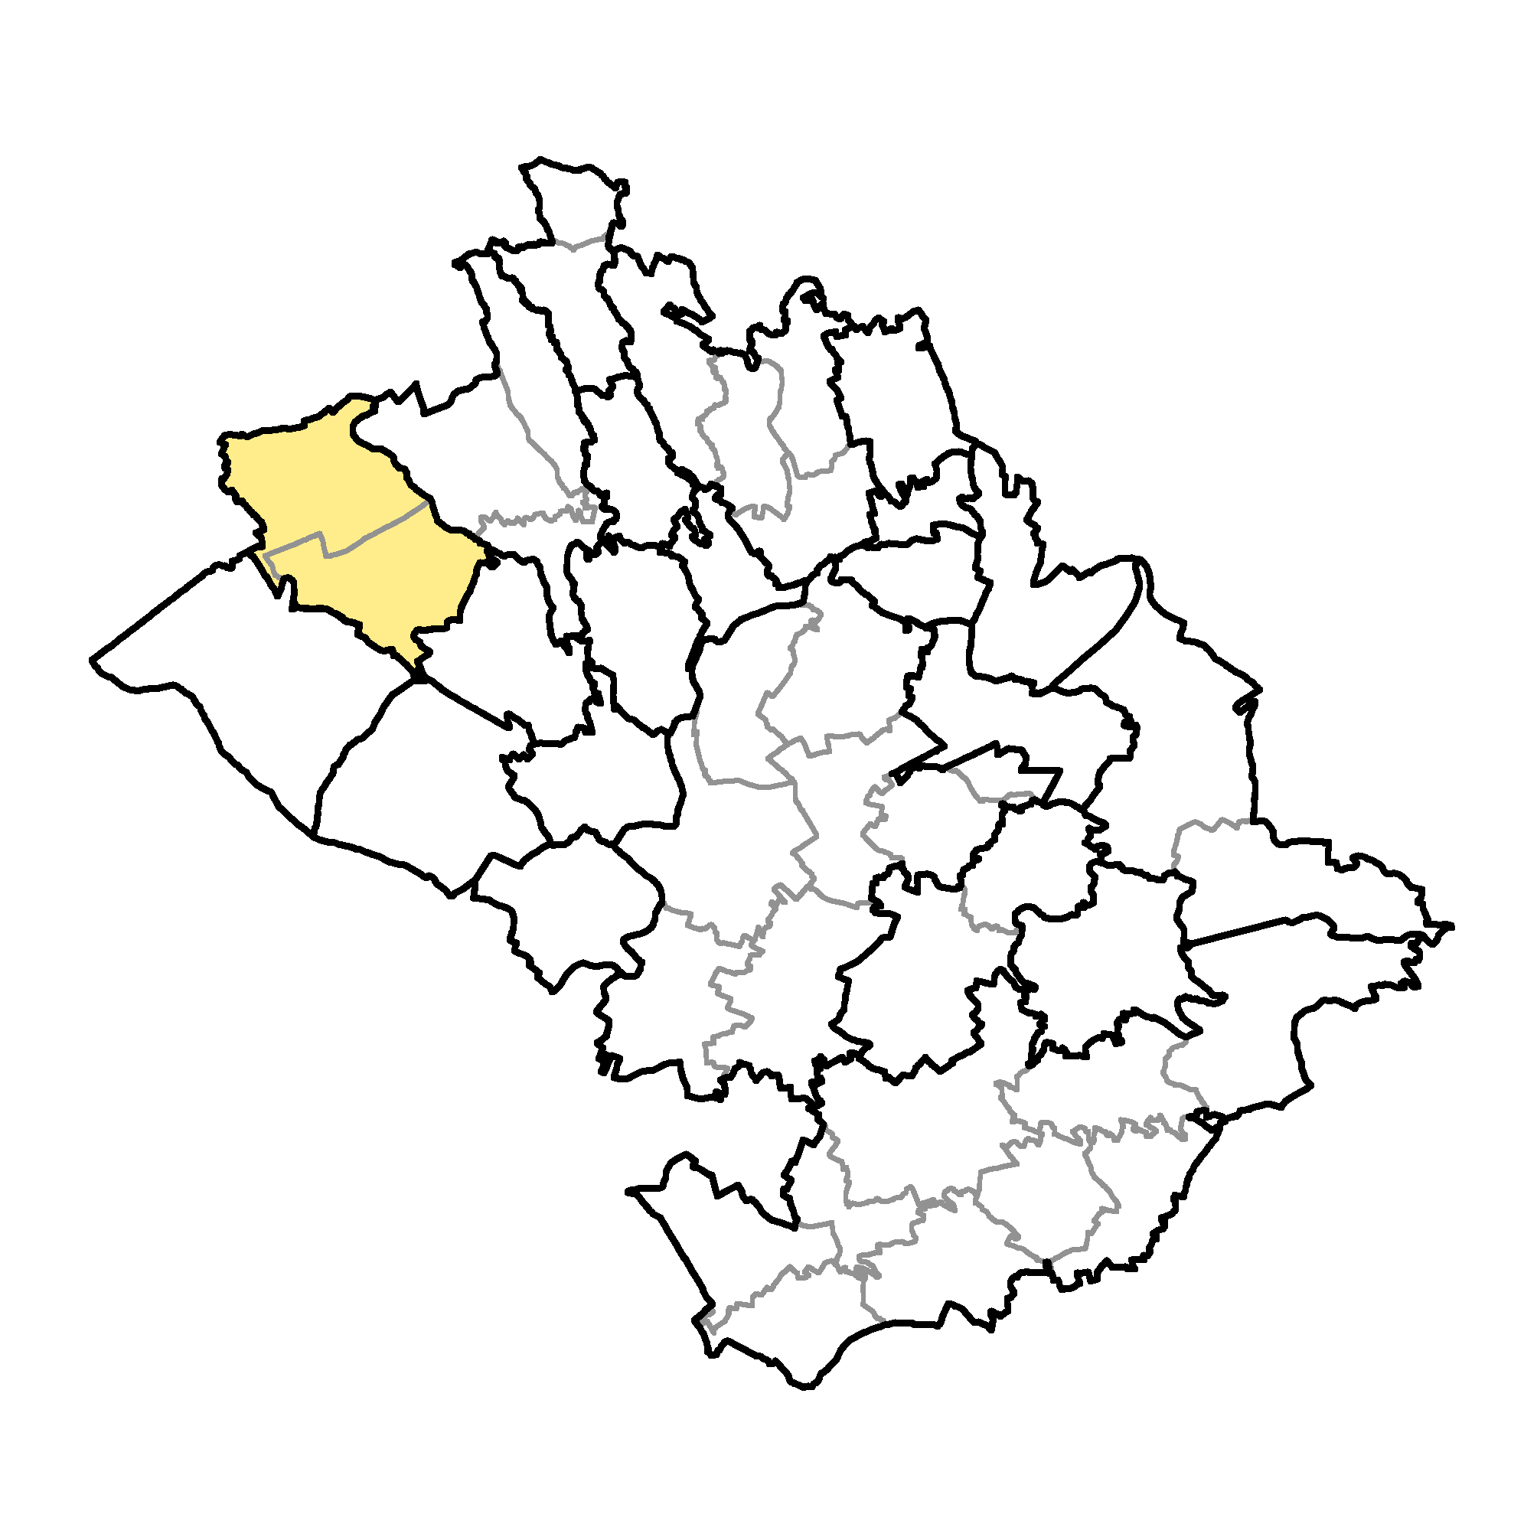 |  | Základní údaje
 |  | Počet obyvatel: 298 (k 31.12. 2019)
 |  | Rozloha: 1,12 km², tj. 1220 ha
 |  | Nadmořská výška: 253 - 293 m n. m.
Základní sídelní jednotky: Dolní Rokytá
Horní Rokytá
 |  | Místní části: Dolní Rokytá, Horní Rokytá
 |  | Katastrální území: 740845 Dolní Rokytá 740835 Horní Rokytá
Poloha obce v ORP Mnichovo Hradiště
V rámci ORP MH sousedí s Dolní Krupou, Bílou Hlínou, Horní Bukovinou a Mukařovem

 |  | Z - Životní prostředí - environmentální pilíř | hodnoty
téma | jevy | popis | obec | ORP | hodnocení
1 | A021a | Nadregionální a regionální ÚSES |  |  | 0
5 | A023a | Registrované prvky VKP |  |  | 0
5 | A032 | Významné solitérní či liniová zeleň |  |  | 1
5 | A025a | Velkoplošná zvláště chráněná území |  |  | 0
5 | A027a | Maloplošné zvláště chráněné území |  |  | 0
5 | A030, A033 | Přírodní parky, geoparky |  |  | 0
5 | A034 | NATURA 2000 |  |  | 0
7 | ÚSK | Koeficient ekologické stability | 0,41 | 0,87 | 0
a | vyhodnocení | 1/8 |  |  | 0
6 |  | Podíl vodních ploch z celkové výměry obce | 0,00% | 1,25% | 0
6 | A044 | Vodní zdroje pro zásobování pitnou vodou |  |  | 1
13 | A050a | Absence záplavových území |  |  | 0
13 | A052b | Absence kritických bodů |  |  | 0
13 | A062 | Absence sesuvných území a území jiných geologických rizik |  |  | 1
13 | A064 | Absence starých zátěží území a kontaminovaných ploch |  |  | 1
b | vyhodnocení | 3/6 |  |  | 1
2 |  | Podíl zastavěných pozemků z celkové výměry obce | 1,09% | 1,14% | 1
8 |  | Podíl lesních ploch z celkové výměry obce | 8,70% | 65,80% | 0
8 |  | Podíl zemědělské půdy z celkové výměry obce | 82,30% | 59,70% | 1
8 |  | Podíl orné půdy z celkové výměry zemědělské půdy | 75,00% | 64,10% | 1
8 |  | Podíl pozemků v I. a II. tř. ochrany z celkové výměry ZPF | 3,73% | 5,71% | 0
c | vyhodnocení | 3/5 |  |  | 1
 | Z | celkové vyhodnocení 7/19 |  |  | 1
 |  | H - Hospodářský pilíř
9 | A003 | Mateřská škola, škola |  |  | 0
9 | A003 | Střední škola učiliště |  |  | 0
9 | A005 | Zdravotnické zařízení |  |  | 0
12 | A003 | Sportoviště |  |  | 1
a | vyhodnocení | 1/4 |  |  | 0
10 | A068 | Vodovod |  |  | 1
10 | A069, A070 | ČOV, kanalizace |  |  | 0
10 | A075 | Plynofikace |  |  | 0
10 | A093a | Dálnice |  |  | 0
10 | A093a | Silnice II. třídy |  |  | 0
10 | A094a | Železnice |  |  | 0
b | vyhodnocení | 1/6 |  |  | 0
2 | A001b | Podíl navrhovaných ploch pro H, V dle ÚP | 0,00% | 1,72% | 0
11 |  | Míra nezaměstnanosti medián za období 2015 - 2019 | 4,37% | 5,19% | 1
11 |  | Podíl ekonomicky aktivního obyvatelstva k počtu obyvatel obce | 64,34% | 65,83% | 0
12 | A003 | Možnost ubytování |  |  | 0
12 | A003 | Možnost stravování |  |  | 0
12 | A003 | Sportoviště |  |  | 1
12 | A003 | Dětská hřiště |  |  | 0
c | vyhodnocení | 2/7 |  |  | 0
 | H | celkové vyhodnocení 4/17 |  |  | 0
 |  | S - Sociální pilíř
9 | A003 | Mateřská škola, škola, střední škola učiliště |  |  | 0
9 | A003 | Zdravotnické zařízení |  |  | 0
9 | A068 | Vodovod |  |  | 1
10 | A069, A070 | ČOV, kanalizace |  |  | 0
10 | A075 | Plynofikace |  |  | 0
10 | A093a | Dálnice |  |  | 0
10 | A093a | Silnice II. třídy |  |  | 0
10 | A094a | Železnice |  |  | 0
10 | A102a | Absence ochranného pásma letiště |  |  | 0
12 | A003 | Sportoviště |  |  | 1
a | vyhodnocení | 2/10 |  |  | 0
2 |  | Platná ÚPD |  |  | 1
2 | A001b | Podíl navrhovaných ploch pro B a S dle ÚP | 75,60% | 48,12% | 1
4 |  | Průměrný věk obyvatel obce v roce 2019 | 38,6 | 41,0 | 1
4 |  | Saldo migrace medián za období 2015 - 2019 | 9,00 | 8,0 | 0
4 |  | Přirozený přírůstek obyvatel za období 2015 - 2019 | 3 | 8 | 0
4 |  | Počet dokončených bytů za období 2015 - 2019 | 13 | 15 | 0
5 | A021a | Absence ÚSES v kontaktu se ZÚ |  |  | 0
8 | A041 | Absence I. a II. třídy ochrany BPEJ v kontaktu se ZÚ |  |  | 0
b | vyhodnocení | 3/8 |  |  | 0
12 | A003 | Možnost ubytování |  |  | 0
12 | A003 | Možnost stravování |  |  | 0
12 | A003 | Možnost koupání |  |  | 0
12 | A003 | Sportoviště |  |  | 1
12 | A003 | Dětská hřiště |  |  | 0
12 | A008a | Významné kulturní památky |  |  | 0
12 | A011 | Významné urbanistické a krajinné hodnoty |  |  | 0
12 | A106 | Významné turistické a cyklistické trasy |  |  | 0
13 | A003 | Dostupnost zdravotnického zařízení | 16 min | 10 min | 0
13 | A050a | Absence záplavových území |  |  | 0
13 | A052b | Absence kritických bodů |  |  | 0
13 | A062 | Absence sesuvných území a území jiných geolog. rizik |  |  | 1
13 | A064 | Absence starých zátěží území a kontaminovaných ploch |  |  | 1
13 | A065a | Absence hluku z dálnice a silnice II. tř. |  |  | 1
13 | A110a | Dostupnost HSZ | 16 min | 10 min | 0
13 | A112a | Dostupnost PČR | 16 min | 10 min | 0
c | vyhodnocení | 4/16 |  |  | 0
 | S | celkové vyhodnocení 9/34 |  |  | 0

Kategorie (pilíř) | Z | H | S | dobrý stav | špatný stav | kartogram
celkové hodnocení | 1 | 0 | 0 | Z | H, S
Zařazení obce v rámci SO ORP MH
Střední obec dle počtu obyvatel (100 - 499) s kompaktní ulicovou zástavbou, dle PÚR leží obec mimo všechny rozvojové osy, oblasti a koridory dopravní a technické infrastruktury. Dle ZÚR leží obec mimo všechny rozvojové oblasti krajské úrovně, je cele zařazena do krajiny relativně vyvážené N02. Obec má ÚP s účinností k 16. 9. 2009.
Vyhodnocení obce z hlediska Životního prostředí - Z environmentální pilíř
Z hlediska hodnocení pilíře Z se jedná o obec s dobrým stavem životního prostředí, který souvisí s existencí zdrojů pitné vody, neexistencí většiny sledovaných negativních jevů v území, nižším podílem zastavěných pozemků, vyšším podílem zemědělské půdy z celkové výměry obce a vyšším podílem orné půdy z celkové výměry zemědělské půdy.
Negativní vliv na životní prostředí má absence většiny významných sledovaných chráněných přírodních prvků a nižší podíl lesní půdy.
Vyhodnocení obce z hlediska Hospodářského pilíře - H ekonomický pilíř
Z hlediska hodnocení pilíře H se jedná o obec se špatným stavem, který souvisí s existencí minimálního občanského vybavení a technického vybavení, vyšší mírou nezaměstnanosti a nižším podílem ekonomicky aktivního obyvatelstva k počtu obyvatel obce.
Vyhodnocení obce z hlediska Sociálního pilíře - S sociodemografický pilíř
Z hlediska hodnocení pilíře S se jedná o obec se špatným stavem, který souvisí stejně jako v pilíři H s minimální občanskou a technickou vybaveností, nižším přírůstkem obyvatelstva a tím i nižším počtem dokončených bytů za sledované období. Na území obce se nevyskytují významné urbanistické a krajinné hodnoty a prvky ÚSES. Území s I. a II. třídy ochrany BPEJ jsou v kontaktu se ZÚ. Obec má problematickou dostupnost zdravotní péče, HSZ, PČR a větších sídelních i průmyslových center s vyšší občanskou vybaveností.
Tento stav je zmírněný vyšším podílem navrhovaných ploch pro B a S dle ÚP, nižším průměrným věkem a absencí většiny sledovaných negativních jevů v území. Vyšší podíl zastavitelných ploch vytváří rezervu pro rozvoj bydlení v obci, ale v případě jejich nevyužití blokuje možné změny v území.
Požadavky na ÚP
V navrhovaném ÚP respektovat metodiku způsobu označování ploch RZV a ploch změnových. Z datového modelu zakreslit všechny jevy vyskytující se na území obce a případně je doplnit o aktuální údaje získané průzkumem území. Ve změnách ÚP upravit značení rozvojových ploch tak, aby odpovídaly standardu a z datového modelu doplnit chybějící jevy včetně aktuálních údajů získaných průzkumem území.
Problémy v území označení na problémovém výkresu
Půdy I. a II. třídy ochrany BPEJ v kontaktu se ZÚ ZPF
ÚSES v kontaktu se ZÚ ÚSES
Záměry a problémy obce dle dotazníku
Záměrem obce je obnova zeleně, především výsadba stromořadí v krajině. S realizací tohoto záměru bylo již započato v rámci akce ŠKODA STROMKY – 2 etapy výsadby podél silnice III/26827. Dále je plánovaná výsadba liniové zeleně a lokálních biokoridorů podél místních komunikací vybraných v rámci KoPÚ [Z-19-001].
Problémem obce je chybějící kanalizace v obci, jejíž zbudování je s ohledem na charakter k. ú. nepravděpodobné [P-19-001].
Dlouhodobým a často kritizovaným problémem je špatný stav povrchu vozovky silnice III/26827, která je v majetku Středočeského kraje. O zlepšení tohoto stavu se obec dlouhodobě snaží opakovanými žádostmi na majitele a správce komunikace [P-19-002].
Často kritizované je i nedostatečné dopravní spojení s velkými městy (MB, Praha) veřejnou dopravou [P-19-003].
obec: Sezemice
https://www.obecrokyta.cz/
 |  | Kód obce: 599573
 |  | Pořadové číslo pro potřeby ÚAP: 20
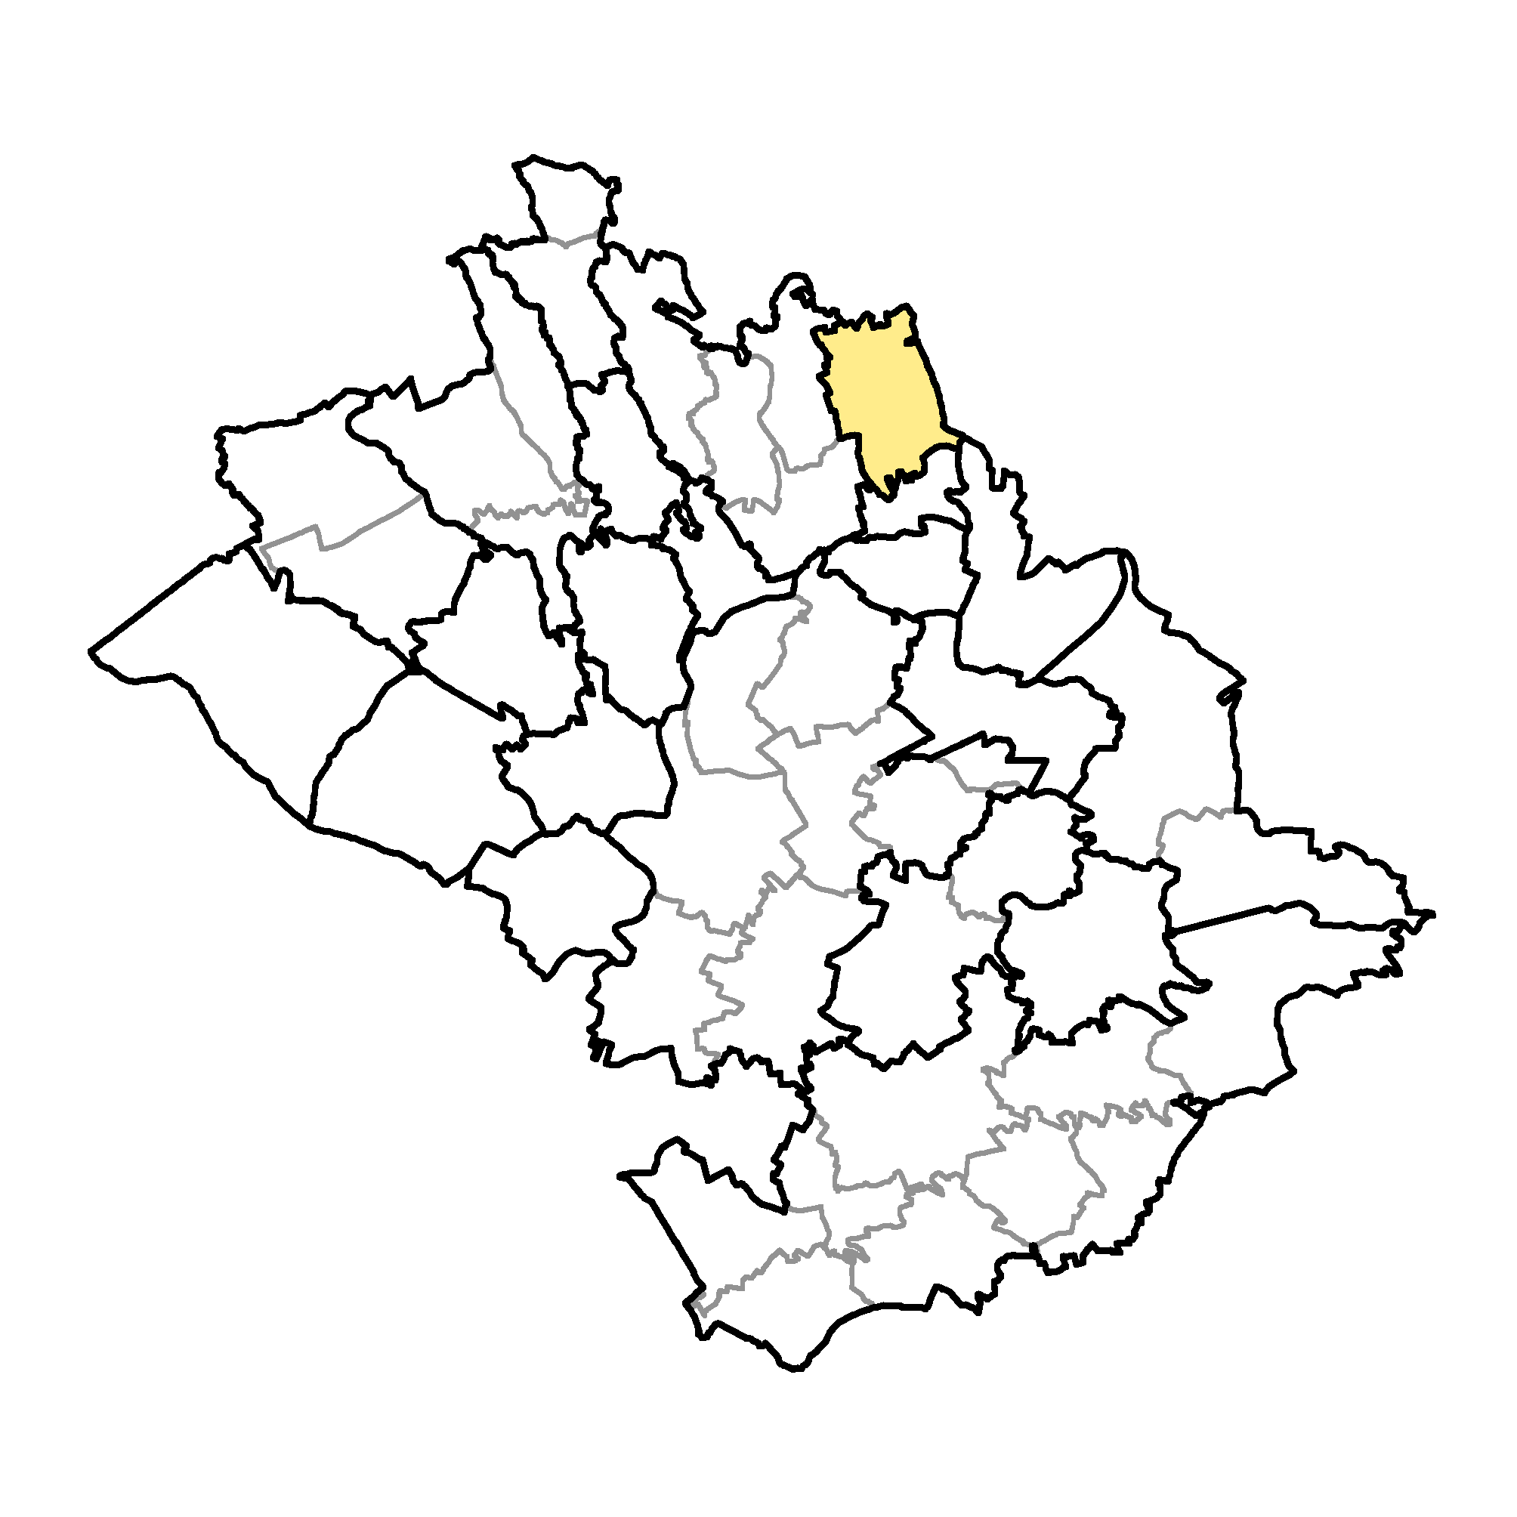 |  | Základní údaje
 |  | Počet obyvatel: 127 (k 31. 12. 2019)
 |  | Rozloha: 1,12 km², tj. 1220 ha
 |  | Nadmořská výška: 248 - 358 m n. m.
 |  | Základní sídelní jednotky: Sezemice
 |  | Místní části: Sezemice
 |  | Katastrální území: 747645 Sezemice
Poloha obce v ORP Mnichovo Hradiště
V rámci ORP MH sousedí s Chocnějovicemi, Koryty a Loukovem

 |  | Z - Životní prostředí - environmentální pilíř | hodnoty
téma | jevy | popis | obec | ORP | hodnocení
1 | A021a | Nadregionální a regionální ÚSES |  |  | 0
5 | A023a | Registrované prvky VKP |  |  | 0
5 | A032 | Významné solitérní či liniová zeleň |  |  | 0
5 | A025a | Velkoplošná zvláště chráněná území |  |  | 0
5 | A027a | Maloplošné zvláště chráněné území |  |  | 0
5 | A030, A033 | Přírodní parky, geoparky |  |  | 0
5 | A034 | NATURA 2000 |  |  | 0
7 | ÚSK | Koeficient ekologické stability | 0,47 | 0,87 | 0
a | vyhodnocení | 0/8 |  |  | 0
6 |  | Podíl vodních ploch z celkové výměry obce | 0,10% | 1,25% | 0
6 | A044 | Vodní zdroje pro zásobování pitnou vodou |  |  | 0
13 | A050a | Absence záplavových území |  |  | 1
13 | A052b | Absence kritických bodů |  |  | 1
13 | A062 | Absence sesuvných území a území jiných geologických rizik |  |  | 1
13 | A064 | Absence starých zátěží území a kontaminovaných ploch |  |  | 1
b | vyhodnocení | 4/6 |  |  | 1
2 |  | Podíl zastavěných pozemků z celkové výměry obce | 1,11% | 1,14% | 1
8 |  | Podíl lesních ploch z celkové výměry obce | 19,10% | 65,80% | 0
8 |  | Podíl zemědělské půdy z celkové výměry obce | 74,50% | 59,70% | 1
8 |  | Podíl orné půdy z celkové výměry zemědělské půdy | 82,90% | 64,10% | 1
8 |  | Podíl pozemků v I. a II. tř. ochrany z celkové výměry ZPF | 10,75% | 5,71% | 1
c | vyhodnocení | 4/5 |  |  | 1
 | Z | celkové vyhodnocení 8/19 |  |  | 1
 |  | H - Hospodářský pilíř
9 | A003 | Mateřská škola, škola |  |  | 0
9 | A003 | Střední škola učiliště |  |  | 0
9 | A005 | Zdravotnické zařízení |  |  | 0
12 | A003 | Sportoviště |  |  | 1
a | vyhodnocení | 2/4 |  |  | 0
10 | A068 | Vodovod |  |  | 1
10 | A069, A070 | ČOV, kanalizace |  |  | 0
10 | A075 | Plynofikace |  |  | 0
10 | A093a | Dálnice |  |  | 0
10 | A093a | Silnice II. třídy |  |  | 0
10 | A094a | Železnice |  |  | 0
b | vyhodnocení | 1/6 |  |  | 0
2 | A001b | Podíl navrhovaných ploch pro H, V dle ÚP | 0,00% | 1,72% | 0
11 |  | Míra nezaměstnanosti medián za období 2015 - 2019 | 2,23% | 5,19% | 1
11 |  | Podíl ekonomicky aktivního obyvatelstva k počtu obyvatel obce | 55,28% | 65,83% | 0
12 | A003 | Možnost ubytování |  |  | 0
12 | A003 | Možnost stravování |  |  | 1
12 | A003 | Sportoviště |  |  | 1
12 | A003 | Dětská hřiště |  |  | 0
c | vyhodnocení | 3/7 |  |  | 0
 | H | celkové vyhodnocení 5/17 |  |  | 0
 |  | S - Sociální pilíř
9 | A003 | Mateřská škola, škola, střední škola učiliště |  |  | 0
9 | A003 | Zdravotnické zařízení |  |  | 0
9 | A068 | Vodovod |  |  | 1
10 | A069, A070 | ČOV, kanalizace |  |  | 0
10 | A075 | Plynofikace |  |  | 0
10 | A093a | Dálnice |  |  | 0
10 | A093a | Silnice II. třídy |  |  | 0
10 | A094a | Železnice |  |  | 0
10 | A102a | Absence ochranného pásma letiště |  |  | 0
12 | A003 | Sportoviště |  |  | 1
a | vyhodnocení | 3/10 |  |  | 0
2 |  | Platná ÚPD |  |  | 1
2 | A001b | Podíl navrhovaných ploch pro B a S dle ÚP | 89,55% | 48,12% | 0
4 |  | Průměrný věk obyvatel obce v roce 2019 | 41,6 | 41,0 | 0
4 |  | Saldo migrace medián za období 2015 - 2019 | 0,50 | 8,0 | 0
4 |  | Přirozený přírůstek obyvatel za období 2015 - 2019 | -3 | 8 | 0
4 |  | Počet dokončených bytů za období 2015 - 2019 | 3 | 15 | 0
5 | A021a | Absence ÚSES v kontaktu se ZÚ |  |  | 1
8 | A041 | Absence I. a II. třídy ochrany BPEJ v kontaktu se ZÚ |  |  | 0
b | vyhodnocení | 2/8 |  |  | 0
12 | A003 | Možnost ubytování |  |  | 0
12 | A003 | Možnost stravování |  |  | 1
12 | A003 | Možnost koupání |  |  | 0
12 | A003 | Sportoviště |  |  | 1
12 | A003 | Dětská hřiště |  |  | 0
12 | A008a | Významné kulturní památky |  |  | 0
12 | A011 | Významné urbanistické a krajinné hodnoty |  |  | 0
12 | A106 | Významné turistické a cyklistické trasy |  |  | 0
13 | A003 | Dostupnost zdravotnického zařízení | 16 min | 10 min | 0
13 | A050a | Absence záplavových území |  |  | 1
13 | A052b | Absence kritických bodů |  |  | 1
13 | A062 | Absence sesuvných území a území jiných geolog. rizik |  |  | 1
13 | A064 | Absence starých zátěží území a kontaminovaných ploch |  |  | 1
13 | A065a | Absence hluku z dálnice a silnice II. tř. |  |  | 1
13 | A110a | Dostupnost HSZ | 16 min | 10 min | 0
13 | A112a | Dostupnost PČR | 16 min | 10 min | 0
c | vyhodnocení | 7/16 |  |  | 0
 | S | celkové vyhodnocení 9/34 |  |  | 0

Kategorie (pilíř) | Z | H | S | dobrý stav | špatný stav | kartogram
celkové hodnocení | 1 | 0 | 0 | Z | H, S
Zařazení obce v rámci SO ORP MH
Střední obec dle počtu obyvatel (100 - 499) s kompaktní rostlou zástavbou, dle PÚR leží obec mimo všechny rozvojové osy, oblasti a koridory dopravní a technické infrastruktury. Dle ZÚR leží obec mimo všechny rozvojové oblasti krajské úrovně, je cele zařazena do krajiny relativně vyvážené N02. Poslední platnou územně plánovací dokumentací je změna č. 1 s účinností k 18. 5. 2009.
Vyhodnocení obce z hlediska Životního prostředí - Z environmentální pilíř
Z hlediska hodnocení pilíře Z se jedná o obec s dobrým stavem životního prostředí, který hlavně souvisí s neexistencí sledovaných negativních jevů v území, nižším podílem zastavěných pozemků, vyšším podílem zemědělské půdy z celkové výměry obce a vyšším podílem území v I. a II. tř. ochrany z celkové výměry ZPF.
Negativní vliv na životní prostředí má absence většiny významných sledovaných chráněných přírodních prvků a nižší podíl lesní půdy.
Vyhodnocení obce z hlediska Hospodářského pilíře - H ekonomický pilíř
Z hlediska hodnocení pilíře H se jedná o obec se špatným stavem, který souvisí s existencí minimálního občanského a technického vybavení a nižším podílem ekonomicky aktivního obyvatelstva k počtu obyvatel obce.
Tento stav je zmírněný nízkým podílem nezaměstnanosti, možností stravování a existencí ploch pro sport.
Vyhodnocení obce z hlediska Sociálního pilíře - S sociodemografický pilíř
Z hlediska hodnocení pilíře S se jedná o obec se špatným stavem, který souvisí stejně jako v pilíři H s minimální občanskou a technickou vybaveností, vyšším průměrným věkem, nižším přírůstkem obyvatelstva a tím i nižším počtem dokončených bytů za sledované období. Na území obce se nevyskytují významné urbanistické a krajinné hodnoty. Obec má velice problematickou dostupnost zdravotní péče, HSZ, PČR a větších sídelních i průmyslových center s vyšší občanskou vybaveností.
Tento stav je zmírněný vyšším podílem navrhovaných ploch pro B a S dle ÚP, nižším průměrným věkem a absencí všech sledovaných negativních jevů v území. Vyšší podíl zastavitelných ploch vytváří rezervu pro rozvoj bydlení v obci, ale v případě jejich nevyužití blokuje možné změny v území.
Požadavky na ÚP
V navrhovaném ÚP respektovat metodiku způsobu označování ploch RZV a ploch změnových. Z datového modelu zakreslit všechny jevy vyskytující se na území obce a případně je doplnit o aktuální údaje získané průzkumem území. Ve změnách ÚP upravit značení rozvojových ploch tak, aby odpovídaly standardu a z datového modelu doplnit chybějící jevy včetně aktuálních údajů získaných průzkumem území.
Problémy v území označení na problémovém výkresu
Půdy I. a II. třídy ochrany BPEJ v kontaktu se ZÚ ZPF
Záměry a problémy obce dle dotazníku
Obec nemá takové záměry a problémy, které by bylo potřeba uvést v této části dokumentace.

obec: Strážiště
https://strazistemb.wz.cz/
 |  | Kód obce: 517881
 |  | Pořadové číslo pro potřeby ÚAP: 21
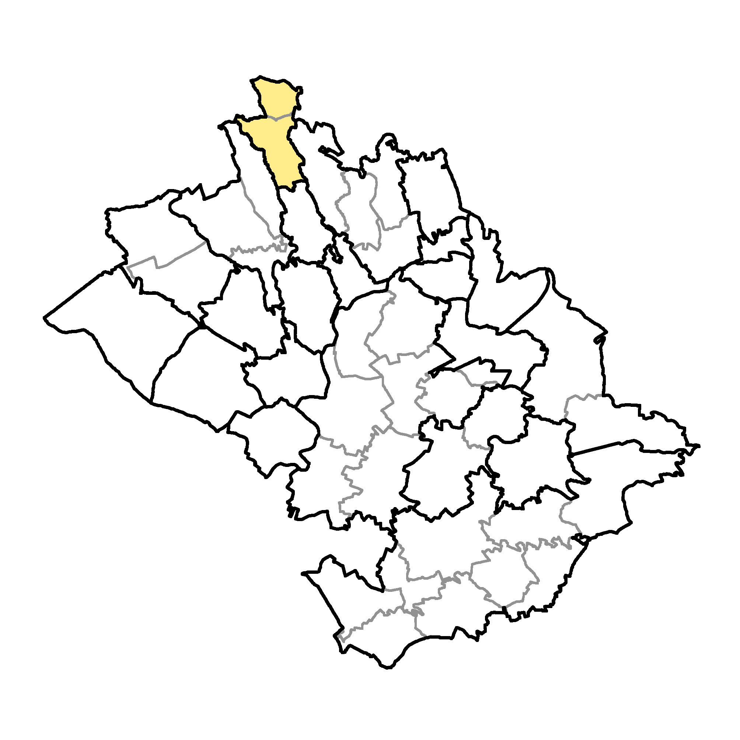 |  | Základní údaje
 |  | Počet obyvatel: 128 (k 31. 12. 2019)
 |  | Rozloha: 4,80 km², tj. 480 ha
 |  | Nadmořská výška: 256 - 395 m n. m.
 |  | Základní sídelní jednotky: Kozmice u Jiviny, Strážiště u Jiviny
 |  | Místní části: Kozmice, Strážiště
 |  | Katastrální území: 661295 Kozmice u Jiviny, 661333 Strážiště u Jiviny
Poloha obce v ORP Mnichovo Hradiště
V rámci ORP MH sousedí s Chocnějovicemi, Neveklovicemi a Mukařovem

 |  | Z - Životní prostředí - environmentální pilíř | hodnoty
téma | jevy | popis | obec | ORP | hodnocení
1 | A021a | Nadregionální a regionální ÚSES |  |  | 0
5 | A023a | Registrované prvky VKP |  |  | 0
5 | A032 | Významné solitérní či liniová zeleň |  |  | 1
5 | A025a | Velkoplošná zvláště chráněná území |  |  | 0
5 | A027a | Maloplošné zvláště chráněné území |  |  | 0
5 | A030, A033 | Přírodní parky, geoparky |  |  | 0
5 | A034 | NATURA 2000 |  |  | 0
7 | ÚSK | Koeficient ekologické stability | 1,64 | 0,87 | 1
a | vyhodnocení | 2/8 |  |  | 0
6 |  | Podíl vodních ploch z celkové výměry obce | 2,00% | 1,25% | 1
6 | A044 | Vodní zdroje pro zásobování pitnou vodou |  |  | 1
13 | A050a | Absence záplavových území |  |  | 1
13 | A052b | Absence kritických bodů |  |  | 1
13 | A062 | Absence sesuvných území a území jiných geologických rizik |  |  | 1
13 | A064 | Absence starých zátěží území a kontaminovaných ploch |  |  | 1
b | vyhodnocení | 6/6 |  |  | 1
2 |  | Podíl zastavěných pozemků z celkové výměry obce | 1,41% | 1,14% | 0
8 |  | Podíl lesních ploch z celkové výměry obce | 52,20% | 65,80% | 0
8 |  | Podíl zemědělské půdy z celkové výměry obce | 41,20% | 59,70% | 0
8 |  | Podíl orné půdy z celkové výměry zemědělské půdy | 77,20% | 64,10% | 1
8 |  | Podíl pozemků v I. a II. tř. ochrany z celkové výměry ZPF | 7,50% | 5,71% | 1
c | vyhodnocení | 2/5 |  |  | 0
 | Z | celkové vyhodnocení 10/19 |  |  | 0
 |  | H - Hospodářský pilíř
9 | A003 | Mateřská škola, škola |  |  | 0
9 | A003 | Střední škola učiliště |  |  | 0
9 | A005 | Zdravotnické zařízení |  |  | 0
12 | A003 | Sportoviště |  |  | 1
a | vyhodnocení | 1/4 |  |  | 0
10 | A068 | Vodovod |  |  | 1
10 | A069, A070 | ČOV, kanalizace |  |  | 0
10 | A075 | Plynofikace |  |  | 0
10 | A093a | Dálnice |  |  | 0
10 | A093a | Silnice II. třídy |  |  | 0
10 | A094a | Železnice |  |  | 0
b | vyhodnocení | 1/6 |  |  | 0
2 | A001b | Podíl navrhovaných ploch pro H, V dle ÚP | 0,00% | 1,72% | 0
11 |  | Míra nezaměstnanosti medián za období 2015 - 2019 | 2,17% | 5,19% | 1
11 |  | Podíl ekonomicky aktivního obyvatelstva k počtu obyvatel obce | 62,10% | 65,83% | 0
12 | A003 | Možnost ubytování |  |  | 1
12 | A003 | Možnost stravování |  |  | 1
12 | A003 | Sportoviště |  |  | 1
12 | A003 | Dětská hřiště |  |  | 1
c | vyhodnocení | 5/7 |  |  | 1
 | H | celkové vyhodnocení 7/17 |  |  | 0
 |  | S - Sociální pilíř
9 | A003 | Mateřská škola, škola, střední škola učiliště |  |  | 0
9 | A003 | Zdravotnické zařízení |  |  | 0
9 | A068 | Vodovod |  |  | 1
10 | A069, A070 | ČOV, kanalizace |  |  | 0
10 | A075 | Plynofikace |  |  | 0
10 | A093a | Dálnice |  |  | 0
10 | A093a | Silnice II. třídy |  |  | 0
10 | A094a | Železnice |  |  | 0
10 | A102a | Absence ochranného pásma letiště |  |  | 1
12 | A003 | Sportoviště |  |  | 1
a | vyhodnocení | 3/10 |  |  | 0
2 |  | Platná ÚPD |  |  | 1
2 | A001b | Podíl navrhovaných ploch pro B a S dle ÚP | 98,70% | 48,12% | 0
4 |  | Průměrný věk obyvatel obce v roce 2019 | 43,5 | 41,0 | 0
4 |  | Saldo migrace medián za období 2015 - 2019 | 1,00 | 8,0 | 1
4 |  | Přirozený přírůstek obyvatel za období 2015 - 2019 | 6 | 8 | 0
4 |  | Počet dokončených bytů za období 2015 - 2019 | 5 | 15 | 0
5 | A021a | Absence ÚSES v kontaktu se ZÚ |  |  | 1
8 | A041 | Absence I. a II. třídy ochrany BPEJ v kontaktu se ZÚ |  |  | 0
b | vyhodnocení | 3/8 |  |  | 0
12 | A003 | Možnost ubytování |  |  | 1
12 | A003 | Možnost stravování |  |  | 1
12 | A003 | Možnost koupání |  |  | 0
12 | A003 | Sportoviště |  |  | 1
12 | A003 | Dětská hřiště |  |  | 1
12 | A008a | Významné kulturní památky |  |  | 0
12 | A011 | Významné urbanistické a krajinné hodnoty |  |  | 0
12 | A106 | Významné turistické a cyklistické trasy |  |  | 0
13 | A003 | Dostupnost zdravotnického zařízení | 19 min | 10 min | 0
13 | A050a | Absence záplavových území |  |  | 1
13 | A052b | Absence kritických bodů |  |  | 1
13 | A062 | Absence sesuvných území a území jiných geolog. rizik |  |  | 1
13 | A064 | Absence starých zátěží území a kontaminovaných ploch |  |  | 1
13 | A065a | Absence hluku z dálnice a silnice II. tř. |  |  | 1
13 | A110a | Dostupnost HSZ | 19 min | 10 min | 0
13 | A112a | Dostupnost PČR | 19 min | 10 min | 0
c | vyhodnocení | 9/16 |  |  | 1
 | S | celkové vyhodnocení 15/34 |  |  | 0

Kategorie (pilíř) | Z | H | S | dobrý stav | špatný stav | kartogram
celkové hodnocení | 0 | 0 | 0 |  | Z, H, S
Zařazení obce v rámci SO ORP MH
Střední obec dle počtu obyvatel (100 - 499) s rozptýlenou rostlou zástavbou, dle PÚR leží mimo všechny rozvojové osy, oblasti a koridory dopravní a technické infrastruktury. Dle ZÚR leží obec mimo všechny rozvojové oblasti krajské úrovně, je cele zařazena do krajiny relativně vyvážené N02. Obec má ÚP s účinností k 4. 4. 2009.
Vyhodnocení obce z hlediska Životního prostředí - Z environmentální pilíř
Z hlediska hodnocení pilíře Z se jedná o obec se špatným stavem životního prostředí. Toto hodnocení je způsobeno neexistencí většiny sledovaných významných krajinných hodnot, vyššího podílu zastavěných pozemků a nižšího podílu ploch území v I. a II. tř. ochrany z celkové výměry ZPF.
Tento stav je zmírněn vyšším koeficientem ekologické stability, větším podílem vodních ploch, existencí vodního zdroje pro zásobování pitnou vodou a absencí většiny sledovaných negativních jevů v území.
Vyhodnocení obce z hlediska Hospodářského pilíře - H ekonomický pilíř
Z hlediska hodnocení pilíře H se jedná o obec se špatným stavem, který souvisí s minimální občanskou a technickou vybaveností obce a menším podílem ekonomicky aktivního obyvatelstva k počtu obyvatel obce.
Tento stav je zmírněn menší mírou nezaměstnanosti, možností ubytování, stravování a existencí sportovních ploch a dětských hřišť.
Vyhodnocení obce z hlediska Sociálního pilíře - S sociodemografický pilíř
Z hlediska hodnocení pilíře S se jedná o obec se špatným stavem, který souvisí stejně jako v pilíři H s minimální občanskou a technickou vybaveností, nižším přírůstkem obyvatelstva a tím i nižším počtem dokončených bytů za sledované období. Územím neprocházejí žádné významné turistické stezky a dálkové cyklotrasy. Na území se nevyskytují žádné významné kulturní památky ani významné urbanistické a krajinné hodnoty území. Obec je velmi špatně dostupná pro zdravotní péči HSZ a PČR zvláště v zimních měsících.
Tento stav je zmírněný neexistencí sledovaných negativních jevů v území, možností ubytování, stravování, existencí sportovních ploch a dětských hřišť.
Požadavky na ÚP
V navrhovaném ÚP respektovat metodiku způsobu označování ploch RZV a ploch změnových. Z datového modelu zakreslit všechny jevy vyskytující se na území obce a případně je doplnit o aktuální údaje získané průzkumem území. Ve změnách ÚP upravit značení rozvojových ploch tak, aby odpovídaly standardu a z datového modelu doplnit chybějící jevy včetně aktuálních údajů získaných průzkumem území.
Problémy v území označení na problémovém výkresu
Půdy I. a II. třídy ochrany BPEJ v kontaktu se ZÚ ZPF
Záměry a problémy obce dle dotazníku
Obec nemá takové záměry a problémy, které by bylo potřeba uvést v této části dokumentace.

obec: Žďár
https://www.obec-zdar.eu/
 |  | Kód obce: 536971
 |  | Pořadové číslo pro potřeby ÚAP: 22
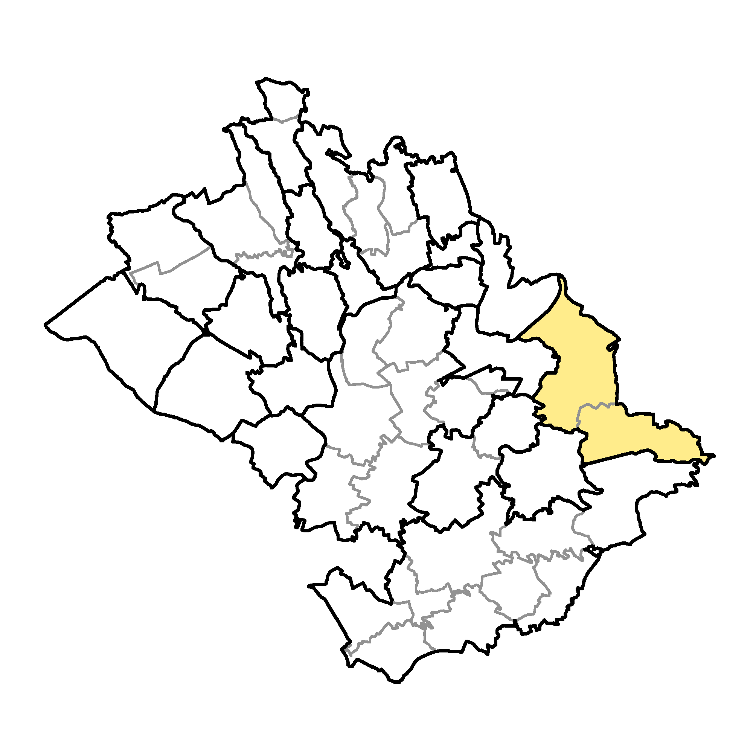 |  | Základní údaje
 |  | Počet obyvatel: 1428 (k 31. 12. 2019)
 |  | Rozloha: 14,80 km², tj. 1480 ha
 |  | Nadmořská výška: 234 - 372 m n. m.
 |  | Základní sídelní jednotky: Břehy, Doubrava, Příhrazy, Žďár, Skokovy, Žehrov
 |  | Místní části: Břehy, Doubrava, Příhrazy, Žďár, Skokovy, Žehrov
 |  | Katastrální území: 795046 Žďár u Mnichova Hradiště, 795054 Žehrov
Poloha obce v ORP Mnichovo Hradiště
V rámci ORP MH sousedí s Loukovem, Březinou, Bosní, Branžeží a Kněžmostem

 |  | Z - Životní prostředí - environmentální pilíř | hodnoty
téma | jevy | popis | obec | ORP | hodnocení
1 | A021a | Nadregionální a regionální ÚSES |  |  | 1
5 | A023a | Registrované prvky VKP |  |  | 1
5 | A032 | Významné solitérní či liniová zeleň |  |  | 1
5 | A025a | Velkoplošná zvláště chráněná území |  |  | 1
5 | A027a | Maloplošné zvláště chráněné území |  |  | 1
5 | A030, A033 | Přírodní parky, geoparky |  |  | 1
5 | A034 | NATURA 2000 |  |  | 1
7 | ÚSK | Koeficient ekologické stability | 1,67 | 0,87 | 1
a | vyhodnocení | 8/8 |  |  | 1
6 |  | Podíl vodních ploch z celkové výměry obce | 2,20% | 1,25% | 1
6 | A044 | Vodní zdroje pro zásobování pitnou vodou |  |  | 1
13 | A050a | Absence záplavových území |  |  | 0
13 | A052b | Absence kritických bodů |  |  | 1
13 | A062 | Absence sesuvných území a území jiných geologických rizik |  |  | 0
13 | A064 | Absence starých zátěží území a kontaminovaných ploch |  |  | 1
b | vyhodnocení | 4/6 |  |  | 1
2 |  | Podíl zastavěných pozemků z celkové výměry obce | 1,88% | 1,14% | 0
8 |  | Podíl lesních ploch z celkové výměry obce | 39,90% | 65,80% | 0
8 |  | Podíl zemědělské půdy z celkové výměry obce | 51,20% | 59,70% | 0
8 |  | Podíl orné půdy z celkové výměry zemědělské půdy | 60,00% | 64,10% | 0
8 |  | Podíl pozemků v I. a II. tř. ochrany z celkové výměry ZPF | 0,44% | 5,71% | 0
c | vyhodnocení | 0/5 |  |  | 0
 | Z | celkové vyhodnocení 12/19 |  |  | 1
 |  | H - Hospodářský pilíř
9 | A003 | Mateřská škola, škola |  |  | 1
9 | A003 | Střední škola učiliště |  |  | 0
9 | A005 | Zdravotnické zařízení |  |  | 0
12 | A003 | Sportoviště |  |  | 1
a | vyhodnocení | 2/4 |  |  | 1
10 | A068 | Vodovod |  |  | 1
10 | A069, A070 | ČOV, kanalizace |  |  | 1
10 | A075 | Plynofikace |  |  | 1
10 | A093a | Dálnice |  |  | 0
10 | A093a | Silnice II. třídy |  |  | 1
10 | A094a | Železnice |  |  | 0
b | vyhodnocení | 4/6 |  |  | 1
2 | A001b | Podíl navrhovaných ploch pro H, V dle ÚP | 2,57% | 1,72% | 0
11 |  | Míra nezaměstnanosti medián za období 2015 - 2019 | 2,77% | 5,19% | 1
11 |  | Podíl ekonomicky aktivního obyvatelstva k počtu obyvatel obce | 61,75% | 65,83% | 0
12 | A003 | Možnost ubytování |  |  | 1
12 | A003 | Možnost stravování |  |  | 1
12 | A003 | Sportoviště |  |  | 1
12 | A003 | Dětská hřiště |  |  | 1
c | vyhodnocení | 5/7 |  |  | 1
 | H | celkové vyhodnocení 11/17 |  |  | 1
 |  | S - Sociální pilíř
9 | A003 | Mateřská škola, škola, střední škola učiliště |  |  | 1
9 | A003 | Zdravotnické zařízení |  |  | 0
9 | A068 | Vodovod |  |  | 1
10 | A069, A070 | ČOV, kanalizace |  |  | 1
10 | A075 | Plynofikace |  |  | 1
10 | A093a | Dálnice |  |  | 0
10 | A093a | Silnice II. třídy |  |  | 1
10 | A094a | Železnice |  |  | 0
10 | A102a | Absence ochranného pásma letiště |  |  | 0
12 | A003 | Sportoviště |  |  | 1
a | vyhodnocení | 6/10 |  |  | 1
2 |  | Platná ÚPD |  |  | 1
2 | A001b | Ppodíl navrhovaných ploch pro B a S dle ÚP | 63,50% | 48,12% | 1
4 |  | Průměrný věk obyvatel obce v roce 2019 | 41,6 | 41,0 | 0
4 |  | Saldo migrace medián za období 2015 - 2019 | 11,00 | 8,0 | 0
4 |  | Přirozený přírůstek obyvatel za období 2015 - 2019 | 16 | 8 | 1
4 |  | Počet dokončených bytů za období 2015 - 2019 | 28 | 15 | 1
5 | A021a | Absence ÚSES v kontaktu se ZÚ |  |  | 1
8 | A041 | Absence I. a II. třídy ochrany BPEJ v kontaktu se ZÚ |  |  | 1
b | vyhodnocení | 6/8 |  |  | 1
12 | A003 | Možnost ubytování |  |  | 1
12 | A003 | Možnost stravování |  |  | 1
12 | A003 | Možnost koupání |  |  | 1
12 | A003 | Sportoviště |  |  | 1
12 | A003 | Dětská hřiště |  |  | 1
12 | A008a | Významné kulturní památky |  |  | 0
12 | A011 | Významné urbanistické a krajinné hodnoty |  |  | 1
12 | A106 | Významné turistické a cyklistické trasy |  |  | 1
13 | A003 | Dostupnost zdravotnického zařízení | 15 min | 10 min | 0
13 | A050a | Absence záplavových území |  |  | 0
13 | A052b | Absence kritických bodů |  |  | 1
13 | A062 | Absence sesuvných území a území jiných geolog. rizik |  |  | 1
13 | A064 | Absence starých zátěží území a kontaminovaných ploch |  |  | 1
13 | A065a | Absence hluku z dálnice a silnice II. tř. |  |  | 0
13 | A110a | Dostupnost HSZ | 15 min | 10 min | 0
13 | A112a | Dostupnost PČR | 15 min | 10 min | 0
c | vyhodnocení | 10/16 |  |  | 1
 | S | celkové vyhodnocení 22/34 |  |  | 1

Kategorie (pilíř) | Z | H | S | dobrý stav | špatný stav | kartogram
celkové hodnocení | 1 | 1 | 1 | Z, H, S
Zařazení obce v rámci SO ORP MH
Velká obec lokální centrum dle počtu obyvatel (500 - 2200) s roztříštěnou rostlou zástavbou, dle PÚR leží mimo všechny rozvojové osy, oblasti a koridory dopravní a technické infrastruktury. Dle ZÚR leží obec mimo všechny rozvojové oblasti krajské úrovně, je cele zařazena do krajiny přírodní P02. Obec má ÚP s účinností k 10. 5. 2018.
Vyhodnocení obce z hlediska Životního prostředí - Z environmentální pilíř
Z hlediska hodnocení pilíře Z se jedná o obec s dobrým stavem životního prostředí, který souvisí existencí všech významných sledovaných chráněných přírodních prvků, vysokým koeficientem ekologické stability, velkým podílem vodních ploch a absencí většiny sledovaných negativních jevů v území.
Negativně působí vyšší podíl zastavěných ploch, nižší podíl ZPF a PUPFL a půd I. a II. tř. ochrany z celkové výměry ZPF.
Vyhodnocení obce z hlediska Hospodářského pilíře - H ekonomický pilíř
Z hlediska hodnocení pilíře H se jedná o obec s dobrým stavem, který souvisí s existencí úměrného občanského vybavení a dobrým stavem technického vybavení, vyšším podílem zastavitelných ploch pro H a V, nízkou mírou nezaměstnanosti, velkými možnostmi ubytování, stravování a koupání včetně existence sportovních ploch a dětských hřišť.
Negativně působí pouze nižší podíl ekonomicky aktivního obyvatelstva.
Vyhodnocení obce z hlediska Sociálního pilíře - S sociodemografický pilíř
Z hlediska hodnocení pilíře S se jedná o obec s dobrým stavem, který souvisí stejně jako v pilíři H s úměrným občanským vybavením a dobrým stavem technického vybavením, vysokým podílem zastavitelných ploch pro B a S, vyšším počtem nových bytů za sledované období. Na území obce se vyskytují významné krajinné hodnoty geopark Český ráj a Příhrazské skály. Přes území obce přecházejí významné turistické trasy. I přes existenci silnice II. tř. je problematicky dostupná zdravotní péče, HSZ a PČR. Obec je východiskem do turisticky atraktivní oblasti Českého ráje a Příhrazských skal.
Negativně působí v tomto hodnocení vyšší saldo migrace, vyšší průměrný věk, existence záplavového území a vyšší hladina hluku z nedalekého letiště a v místě průchodu silnice II. tř. jednotlivými ZÚ.
Požadavky na ÚP
V navrhovaném ÚP respektovat metodiku způsobu označování ploch RZV a ploch změnových. Z datového modelu zakreslit všechny jevy vyskytující se na území obce a případně je doplnit o aktuální údaje získané průzkumem území. Ve změnách ÚP upravit značení rozvojových ploch tak, aby odpovídaly standardu a z datového modelu doplnit chybějící jevy včetně aktuálních údajů získaných průzkumem území.
Problémy v území označení na problémovém výkresu
Půdy I. a II. třídy ochrany BPEJ v kontaktu se ZÚ ZPF
ÚSES v kontaktu se ZÚ ÚSES
Ohrožení obyvatel hlukem a provozem na silnici II. třídy dB
Záměry a problémy obce dle dotazníku
Obec nemá takové záměry a problémy, které by bylo potřeba uvést v této části dokumentace.

Vyhodnocení stavu územních podmínek jednotlivých obcí v SO ORP MH
ÚAP | obec | kód | Z | H | S | špatný stav | kartogram
1 | Bílá Hlína | 565750 | 1 | 0 | 0 | H, S
2 | Boseň | 535516 | 1 | 0 | 1 | H
3 | Branžež | 571946 | 1 | 0 | 0 | H, S
4 | Březina | 535567 | 1 | 1 | 1
5 | Dolní Krupá | 535711 | 1 | 0 | 0 | H, S
6 | Horní Bukovina | 535834 | 1 | 0 | 0 | H, S
7 | Chocnějovice | 535923 | 0 | 0 | 0 | Z, H, S
8 | Jivina | 535974 | 0 | 1 | 1 | Z
9 | Klášter Hradiště nad Jizerou | 536024 | 0 | 1 | 1 | Z
10 | Kněžmost | 536041 | 1 | 1 | 1
11 | Koryta | 599557 | 1 | 0 | 0 | H, S
12 | Loukov | 570770 | 1 | 0 | 0 | H, S
13 | Loukovec | 536261 | 1 | 1 | 0 | S
14 | Mnichovo Hradiště | 536326 | 1 | 1 | 1
15 | Mohelnice | 565822 | 0 | 0 | 0 | Z, H, S
16 | Mukařov | 571865 | 1 | 0 | 0 | H, S
17 | Neveklovice | 571997 | 1 | 0 | 0 | H, S
18 | Ptýrov | 571938 | 1 | 0 | 1 | H
19 | Rokytá | 529605 | 1 | 0 | 0 | H, S
20 | Sezemice | 599573 | 1 | 0 | 0 | H, S
21 | Strážiště | 517881 | 0 | 0 | 0 | Z, H, S
22 | Žďár | 536971 | 1 | 1 | 1
SO ORP MH součet |  |  | 18 | 7 | 8
SO ORP MH výsledná hodnota |  |  | 1 | 0 | 0 | H, S

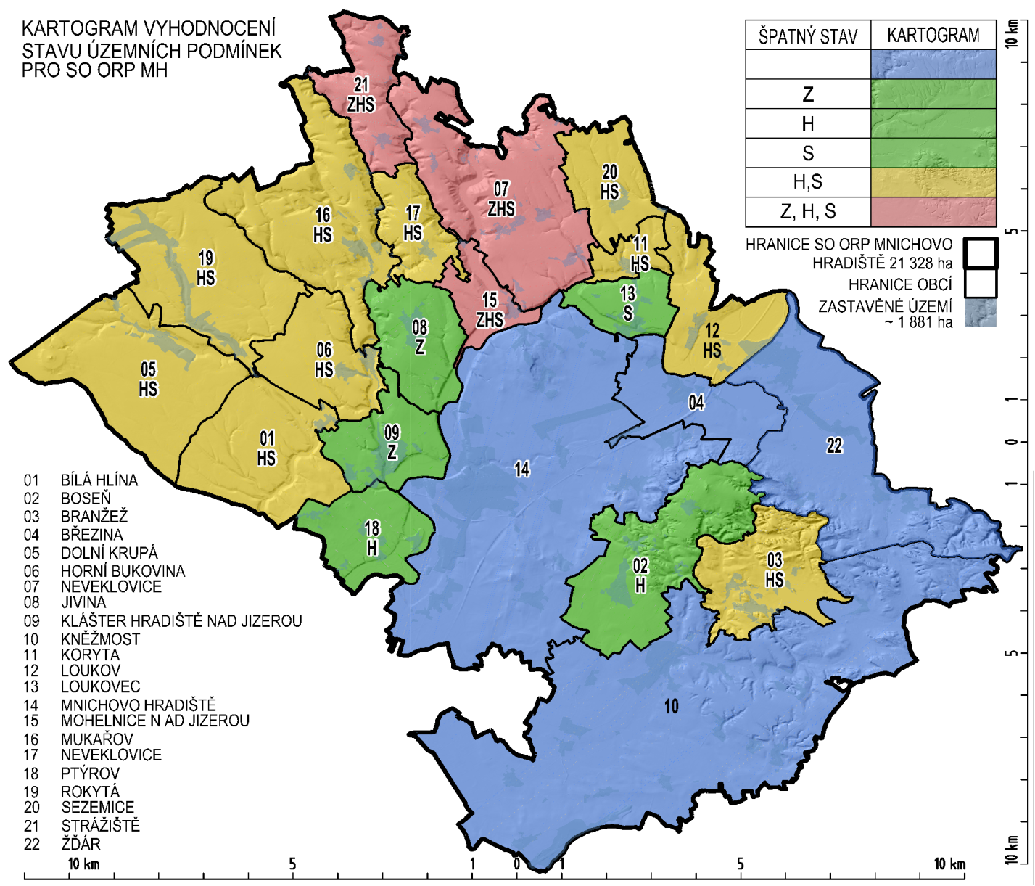
Přehled problémů nadmístního významu
V řešeném území SO ORP MH je značně problematická trasa koridoru pro umístění stavby D140 - silnice II/268 Kněžmost, obchvat. Její vedení v ZÚ je nereálné. označení ZÚR
Při aktualizaci ZÚR by trasování obchvatu mělo být upraveno do realizovatelné podoby.
Velice problematické je vymezování veřejně prospěšného opatření založení prvků ÚSES dle ZÚR s možností vyvlastnění. Představa, že by stát měl platit náhradu za takto vyvlastněné pozemky, je iluzorní. Při aktualizaci ZÚR by tato opatření měla být vypuštěna.
Velice problematické je vymezování veřejných prospěšných staveb s možností vyvlastnění u inženýrských sítí, kde by stačilo pouze věcné břemeno. Současná legislativa jiný způsob u těchto veřejně prospěšných staveb, než vyvlastnění nenabízí.
Označování prvků ÚSES je různé v ZÚR, datovém modelu, Minis 2.4, Metodickém pokynu Verze 24.10.2019 a tím i v navazujících ÚP. Bylo by záhodno způsob označení sjednotit.
Přehled záměrů nadmístního významu
Z PÚR pro územní plánování v SO ORP MH vyplývá pouze vymezit koridor železničního spojení Praha-Mladá Boleslav-Liberec-hranice ČR/Polsko. ŽD 8
Ze ZÚR Sčk pro územní plánování v SO ORP MH vyplývá zajistit vymezení a územní ochranu koridorů pro dopravní stavby:
b) pro silnice II. (III.) třídy koridor v šířce 180 m;
d) koridory pro územní rezervy na vybrané silniční síti nadmístního významu neměnit způsobem, který by znemožnil nebo podstatně ztížil budoucí realizaci staveb, tedy zejména zde neumísťovat významné stavby technické infrastruktury a nové rozvojové plochy nadmístního významu;
e) do blízkosti silničních koridorů je nevhodné umísťovat obytnou zástavbu a zařízení školská, zdravotnická a sociální péče.
ZÚR Sčk vymezuje v SO ORP MH následující koridory staveb:
Silniční doprava koridor pro umístění stavby D139 - silnice II/268 Boseň, obchvat
koridor pro umístění stavby D140 - silnice II/268 Kněžmost, obchvat
ZÚR Sčk vymezuje v SO ORP MH následující plochy a koridory nadregionálního a regionálního územního systému ekologické stability:
nadregionální biocentra NC43 Příhrazské skály
nadregionální biokoridory NK31 Údolí Kamenice a Jizery - Příhrazské skály
NK 32 Příhrazské skály - K10
NK 33 Břehyně Pecopala - Příhrazské skály
NK 35 Příhrazské skály - Les Království, osa borová
regionální biocentra RC 1229 Nový rybník a mokřady
RC 1238 Haškov
RC 1240 Radechov
RC 1255 Vicmanov
RC 1332 Březinka - Na bahnech
RC 1793 Na Mohelce
RC 534595 Hněvousice
regionální biokoridory: RK 664 Vicmanov-Zourov
RK 666 Údolí Mohelky - Na Mohelce
RK 667 Na Mohelce - K 32
RK 681 Baba - Nový rybník
RK 698 Nový rybník - Příhrazské skály
RK 6001 Údolí Plakánek - Příhrazské skály
Přehled problémů místního významu označení na problémovém výkresu
Půdy I. a II. třídy ochrany BPEJ v kontaktu se ZÚ ZPF
ÚSES v kontaktu se ZÚ ÚSES
Ohrožení obyvatel hlukem dálnice D10 (isofona 50 dB v kontaktu se ZÚ) dB
Ohrožení obyvatel hlukem a provozem silnice II. třídy procházející ZÚ dB
Ohrožení obyvatel hlukem letištěm LKMH (isofona 50 dB v kontaktu se ZÚ) dBL
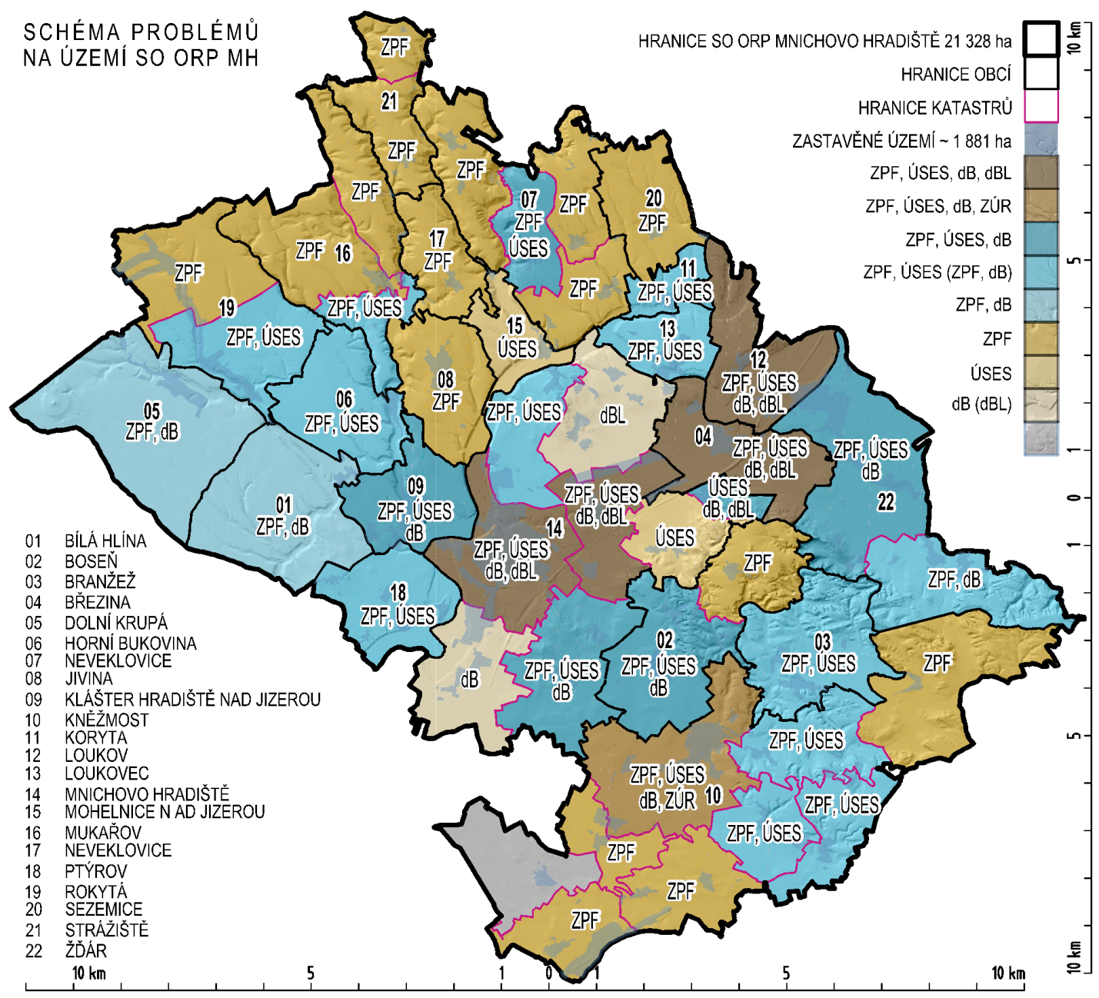
Přehled záměrů a problémů místního významu dle dotazníku
Horní Bukovina
Revitalizace vodní nádrže [Z-06-001]
Rekonstrukce komplexu převlékáren s kiosky [Z-06-002]
Koryta
Záměrem obce je, aby obytná výstavba v obci měla venkovský charakter [Z-11-001]
Mnichovo Hradiště
Rekonstrukce náměstí [Z-14-001]
Revitalizace sídliště Jaselská [Z-14-002]
VGP Park [Z-14-003]
Rozvoj letiště [Z-14-004]
Lesopark [Z-14-005]
Rozšíření kapacit MŠ Mírová [Z-14-006]
Absence kanalizace v místních částech města [P-14-001]
Zklidnění průtahu města [P-14-002]
Rokytá
Výsadba liniové zeleně v rámci KoPÚ [Z-19-001]
Absence kanalizace [P-19-001]
Špatný stav povrchu vozovky silnice III/26827 [P-19-002]
Často kritizované je i nedostatečné dopravní spojení s velkými městy (MB, Praha) veřejnou dopravou [P-19-003]
Ostatní záměry obcí včetně PRVKÚKu jsou součástí veřejně prospěšných staveb, opatření a asanací v platné ÚPD a jsou obsaženy v datovém modelu ÚAP.
Obecné požadavky na ÚP
V navrhovaných ÚP respektovat Metodiku způsobu označování ploch RZV a ploch změnových. Z datového modelu zakreslit všechny jevy vyskytující se na území obce a případně je doplnit o aktuální údaje získané průzkumem území.
Ve změnách ÚP upravit značení rozvojových ploch tak, aby odpovídaly Metodice a z datového modelu doplnit chybějící jevy včetně aktuálních údajů získaných průzkumem území.

